24国考真题模考试卷1（23北京）
第一部分 客观题
一、单选题（本大题共135小题，第1-60题0.7分，第61-95题0.8分，第96-115题0.7分，第116-135题0.8分，共计100分）
1. (2023) 人民性是马克思主义的本质属性。始终同人民在一起，为人民利益而奋斗，是马克思主义政党同其他政党的根本区别。围绕开辟马克思主义中国化时代化新境界，党的二十大报告明确提出了“六个坚持”，其中居于首位的就是“必须坚持人民至上”。下列古语中，蕴含了“人民至上”观点的有：
①治国有常，利民为本 ②君子务本，本立而道生
③民惟邦本，本固邦宁 ④天下之事无小大皆决于上
A. ①②
B. ①③
C. ②③
D. ②④

2. (2023) 全面建设社会主义现代化国家，最艰巨最繁重的任务仍然在农村。党的二十大报告强调，要坚持农业农村优先发展，坚持城乡融合发展，畅通城乡要素流动。下列关于现代化进程中城乡关系的理解，不正确的是：
A. 现代化进程中城乡将长期共生并存
B. 需要强化以工补农、以城带乡，加快形成工农互促、城乡互补、协调发展、共同繁荣的新型工农城乡关系
C. 现代化进程中应努力使城的比重和乡的比重保持稳定
D. 应不断缩小城乡发展差距和居民生活水平差距，扎实推进以县城为重要载体的城镇化

3. (2023) 习近平总书记在党的二十大报告中指出：“坚持按劳分配为主体、多种分配方式并存，构建初次分配、再分配、第三次分配协调配套的制度体系。”这一重要部署，对于正确处理效率与公平的关系，在发展的基础上不断增进人民福祉，逐步缩小收入差距，朝共同富裕的目标迈进具有重要意义。下列关于第三次分配的表述，正确的有：
①以政府调节机制为主导，通过征收税收和政府非税收入实现
②社会组织和社会力量是第三次分配的中坚力量
③“非强制性”是其有别于再分配的关键差异
④通过社会保障、转移支付等方式，促进基本公共服务均等化
A. ①③
B. ②③
C. ②④
D. ③④

4. (2023) 党的二十大报告指出，健全就业公共服务体系，完善重点群体就业支持体系，加强困难群体就业兜底帮扶。下列措施中，能够对促进更加充分、更高质量就业起到支持作用的有：
①出台让劳动者免遭歧视的政策细则
②深化产教融合、校企合作，健全终身职业技能培训制度
③企业提高产品价格，抵消因最低工资标准提升造成的用工成本增加
④调整产业布局，逐步淘汰劳动密集型产业和服务外包产业
A. ①②
B. ①④
C. ③④
D. ②④

5. (2023) “一微克”行动是指一项针对北京大气污染防治的长期任务，强调细颗粒物治理要一个微克一个微克去抠，综合运用科技、执法、管理等手段，实施大气污染精准治理。北京市践行“一微克”行动，体现了：
①客观规律不以人的意志为转移
②量变是质变的必要准备
③质变可以产生新事物，质变优于量变
④意识对改造客观世界具有指导作用
A. ①②
B. ②③
C. ①④
D. ②④

6. (2023) 党的二十大报告明确提出“必须坚持系统观念”。下列选项中，哪一项没有体现“系统观念”所蕴含的哲理？
A. 不谋万世者，不足谋一时；不谋全局者，不足谋一域
B. 善弈者谋势，善治者谋全局
C. 大河有水小河满，小河有水大河满
D. 一夫当关，万夫莫开

7. (2023) 政治协商是社会主义协商民主的重要形式，是凝聚智慧、增进共识、促进科学民主决策的重要途径。2022年6月13日中共中央发布《中国共产党政治协商工作条例》。根据该条例，下列不属于政治协商对象的是：
A. 民主党派
B. 无党派人士
C. 人大代表
D. 人民团体

8. (2023) 我国沿海地区有大片的盐碱滩涂，过去由于无法种植粮食作物而长期抛荒。袁隆平院士等农业科学家艰苦科研攻关，成功培育并种植出了耐盐碱的“海水稻”。这说明：
①人定胜天，人类一定能战胜大自然
②物质决定意识，意识反作用于物质
③科学技术是第一生产力
④科技的进步速度取决于人的决心大小
A. ①④
B. ②③
C. ①③
D. ②④

9. (2023) 下列人员中，就职时应依照法律规定公开进行宪法宣誓的是：
A. 大学校长
B. 法院院长
C. 市委书记
D. 国企董事长

10. (2023) 优化营商环境，降低制度性交易成本是减轻市场主体负担，激发市场活力的重要举措。下列不属于制度性交易成本的是：
A. 市场主体准入成本
B. 涉企收费
C. 市场主体办事成本
D. 技术创新研发成本

11. (2023) 当今个人计算机市场的趋势里，计算机性能越来越高，价格却越来越低，这主要是因为：
A. 计算机市场供大于求
B. 计算机进口量大幅提高
C. 计算机的生产率越来越高
D. 计算机商品的税率越来越低

12. (2023) 梁奶奶在老伴早亡后，自购二类房产独居，现欲将自己名下房产过户到长期照顾自己生活起居的次女名下，合法手段不包含：
A. 赠与
B. 拍卖
C. 买卖交易
D. 公证遗嘱

13. (2023) 碧玉妆成一树高，万条垂下绿丝绦。关于诗中咏柳，下列说法错误的是：
A. 主要分布在温带地区
B. 是中国的原生树种
C. 容易进行无性繁殖
D. 柳絮是杨柳的花

14. (2023) 下列诗词与涉及的物理化学知识表述错误的是：
A. 犹比至元无事日，印文铜绿长苔钱——铜绿可溶于水
B. 落红不是无情物，化作春泥更护花——花变为绿肥主要是化学变化
C. 北国风光，千里冰封，万里雪飘——冰雪都是固态的
D. 姑苏城外寒山寺，夜半钟声到客船——声音在空气中沿直线传播

15. (2023)根据《中华人民共和国公务员法》，国家实行公务员交流制度。以下不属于公务员交流的是：
A. 某区农业农村局公务员戴科长转任到该区医疗保障局
B. 某事业单位新入职工作人员小李借调到某行政机关帮忙
C. 某国有企业管理人员严经理调入某机关担任领导职务
D. 某市统计局采取挂职方式选派公务员小张到该市某低收入村任一年第一书记

16. (2023) 下列技术中，在我国高速铁路得到广泛应用的是：
A. 内燃机
B. 无缝钢轨
C. 磁悬浮
D. 降温池车道

17. (2023)如图所示，应为亚洲东部哪个月的气压和风向图：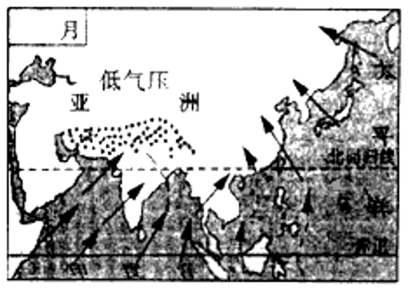
A. 一月
B. 四月
C. 七月
D. 十一月

阅读以下材料，完成18-21题
2017年9月，党中央、国务院批复的《北京城市总体规划（2016年-2035年）》提出，要构建“一核一主一副，两轴多点一区”的城市空间结构。2020年8月，党中央国务院批复的《首都功能核心区控制性详细规划（街区层面）（2018-2035）》，对未来核心区发展、建设和管理的目标方向、基本依据和具体要求都做了较为详细的规定。至此，首都规划体系的“四梁八柱”已初步形成，首都规划进入新的历史阶段。
18. (2023)根据《首都功能核心区控制性详细规划（街区层面）（2018-2035）》，下列选项中，符合首都功能核心区的战略定位是：
A. 国际交往中心的核心承载区
B. 高科技发展的重点地区
C. 国家金融活动的中心地区
D. 人居环境一流的核心示范区

19. (2023)《首都功能核心区控制性详细规划（街区层面）（2018-2035）》提出，要全面强化老城空间的整体性，加强九坛八庙保护。关于九坛八庙，下列说法中错误的是：
A. 天坛为明清两代帝王祭天的场所
B. 明清两代帝王每年秋分时在“日坛”祭日
C. 太庙是明清两代皇帝祭奠祖先的家庙
D. 雍和宫先为雍亲王府，后成为藏传佛教寺庙

20. (2023)《首都功能核心区控制性详细规划（街区层面）（2018年-2035年）》确定了首都核心区“两轴、一城、一环”的城市空间结构。其中，“两轴”指的是中轴线和：
A. 金融街
B. 两广路
C. 长安街
D. 平安大街

21. (2023)《首都功能核心区控制性详细规划（街区层面）（2018年-2035年）》提到，疏解非首都核心功能，让核心区“静”下来，要实施“双控”（控制人口、建设规模）和“四降”。“四降”包括：
A. 降低人口密度、交通密度、建筑密度及商业密度
B. 降低人口密度、交通密度、建筑密度及产业密度
C. 降低人口密度、旅游密度、建筑密度及商业密度
D. 降低人口密度、旅游密度、建筑密度及产业密度

阅读以下材料，完成22——25题
自2020年5月1日《北京市生活垃圾管理条例》（以下简称《条例》）实施以来，本市垃圾分类工作成效显著，全市厨余垃圾分出量增长、其他垃圾日清运量下降的良好态势得到巩固。10月份，全市家庭厨余垃圾分出量从《条例》实施前的309吨/日增长至3946吨/日，增长了近12倍，厨余垃圾分出率达到19.79%。进入到末端处理设施的其他垃圾量减少到1.6万吨/日，同比2019年下降32%。随着垃圾分类工作的深入推进，全市厨余垃圾分出质量、桶站设置达标率、指导员值守率等多项指标也逐步提升，绝大部分小区已启动垃圾分类，大部分家庭已能够有意识地进行垃圾分类。
22. (2023)源头减量是全面推行垃圾分类制度的关键环节，下列措施中有利于从源头减少生活垃圾产生量的有：
①逐步推行净菜上市
②推动外卖包装绿色化
③生活垃圾分类运输至集中收集设施
④要求餐馆不主动提供一次性用品
A. ①②③
B. ①②④
C. ①③④
D. ②③④

23. (2023)近期，本市组织动员党政机关、企事业单位党员干部签订垃圾分类个人承诺书并尽快到社区报到，参加“桶前值守”活动。这一措施将直接有助于：
①缓解桶前值守人力不足的问题
②提升党员干部及其家属垃圾分类意识
③营造积极进行垃圾分类的氛围和声势
④强化垃圾分类执法倒逼机制
A. ①②③
B. ①②④
C. ②③④
D. ①③④

24. (2023)下列居民的行为中，符合《条例》要求的是：
A. 小王将装着剩饭的快餐盒投入厨余垃圾桶
B. 张大爷将两根废旧节能灯管投入写有“其他”字样的垃圾桶
C. 赵奶奶翻拣出垃圾分类投放站可回收物垃圾桶中的废纸箱
D. 刘阿姨将废纸和金属易拉罐投入可回收物垃圾桶

25. (2023)《条例》的顺利实施，重要的是鼓励居民积极参加生活垃圾分类活动。为此，亟需：
①抓好宣传引导工作，提升居民的知晓率
②严格执行惩罚制度，加大惩罚力度，提升居民的参与率
③加强垃圾分类投放行为的指导，提高居民垃圾正确投放率
④完善环境保护公益诉讼制度，提升居民的满意率
A. ①②
B. ②④
C. ③④
D. ①③

阅读以下材料，完成26—30题
12345市民服务热线是北京市政府设立的非紧急救助服务，前身是1987年设立的“市长电话”。通过接听市民来电，解答公众咨询，收集整理社情民意，受理市民提出的诉求、问题、建议等，通过交办妥善解决市民遇到的非紧急类问题。
北京市提出“接诉即办”，即提高对“诉”的重视，加强“办”的力度。2019年1月1日起12345市民服务热线开始将街道（乡镇）管辖权属清晰的群众诉求，直接派给街乡镇。街乡镇迅速回应“接诉即办”，区政府同时接到派单，负责督办。一般性问题7天反馈办理结果。
“接诉即办”推行以来收到很大成效，据不完全统计，2019年截至6月底，12345共受理群众来电241万多件，向街乡镇派单41万多件，一批市民集中关心、老大难问题得到解决。在这个机制的推动下，基层探索出24小时值班、群众诉求首接责任、“四微”工作法、新媒体派单、未诉先办等颇具实效的机制。
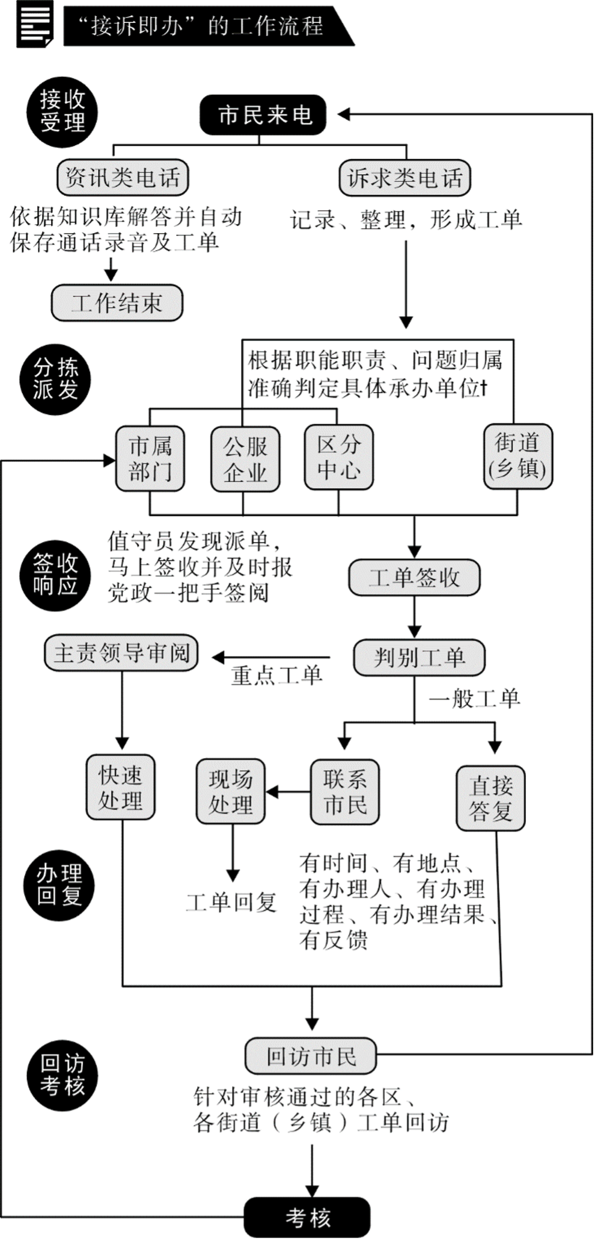
26. (2023)自2019年1月1日起，北京市逐步将各类热线整合到12345市民服务热线，实现“一号通”集中受理市民群众中各类诉求，以下关于北京市这种整合热线改革举措的表述中，正确的是：
①意在打通城市治理的“最后一公里”，由各级监察机关直接对接百姓诉求
②打破过去各个单位各自受理、分别办理的局限，更加方便了市民诉求的表达
③引导政府部门“一竿子插到底”，到基层解决群众反映的现实难题
④重点为了解决街道职能定位不准、责权利不匹配等问题
A. ①②
B. ②③
C. ①③
D. ③④

阅读以下材料，完成26—30题
12345市民服务热线是北京市政府设立的非紧急救助服务，前身是1987年设立的“市长电话”。通过接听市民来电，解答公众咨询，收集整理社情民意，受理市民提出的诉求、问题、建议等，通过交办妥善解决市民遇到的非紧急类问题。
北京市提出“接诉即办”，即提高对“诉”的重视，加强“办”的力度。2019年1月1日起12345市民服务热线开始将街道（乡镇）管辖权属清晰的群众诉求，直接派给街乡镇。街乡镇迅速回应“接诉即办”，区政府同时接到派单，负责督办。一般性问题7天反馈办理结果。
“接诉即办”推行以来收到很大成效，据不完全统计，2019年截至6月底，12345共受理群众来电241万多件，向街乡镇派单41万多件，一批市民集中关心、老大难问题得到解决。在这个机制的推动下，基层探索出24小时值班、群众诉求首接责任、“四微”工作法、新媒体派单、未诉先办等颇具实效的机制。
27. (2023)根据“接诉即办”的工作流程，对于市民诉求类电话，以下说法不正确的是：
A. 可直接派单到街乡镇
B. 所有派单需要报党政一把手签阅
C. 所有工单在答复市民前须经主责领导审阅
D. 对审核通过的各街乡镇的工单要向市民进行回访

28. (2023)为积极响应市民诉求，做到“闻风而动、接诉即办”，A镇实行闭环管理，全程督办。近日，市民安女士反映社区附近垃圾站散发臭味的问题，A镇政府在签收工单后采取了一系列措施，以下措施中不符合工作流程要求的是：
A. 直接将安女士反映的问题派单至A镇所在区的城市管理委员会
B. 联系镇环卫部门具体承办,安女士所在社区全程盯办,并及时和安女士沟通
C. 在整件事情解决的过程中,镇纪委牵头,区监察专员参与,对履职情况和办理实效等进行全程监督
D. 在工单办结后及时回访安女士,确认办理结果

29. (2023)2019年1月1日以来，12345受理市民来电数百万件。根据12345群众来电诉求的“大数据”，北京市加强规律性研究，梳理形成违法建设、物业管理、群租房等11项专项整治问题清单，由市领导分工负责推动解决。下列对在“接诉即办”工作中开展大数据分析和规律性研究的目的意义理解不正确的是：D6
A. 推动“接诉即办”从“有一办一”“举一反三”向主动治理、未诉先办深化
B. 大大增强了政府工作的靶向性
C. 推动工作模式转变,从一类诉求打包办,到一个诉求一个诉求精细办
D. 引导各区增加公共服务有效供给,有针对性补短板、强弱项

30. (2023)北京市已探索出一套保障和提升“接诉即办”效率的机制，定期分析研判群众诉求，对群众反映集中的热点问题加大“点穴”式督办力度，并将相关考核数据分别纳入各部门党组织书记年度考核和政府年度绩效考评。这一做法意义在：
①推动各部门切实改进工作作风，保障“接诉即办”的效果
②指导各部门把量化指标作为唯一依据开展各项工作
③进一步创新政府绩效考评体系，强化政府在“接诉即办”效果评估中的主导地位
④通过排名传导压力，形成各部门努力解决问题的态势
A. ①②
B. ②③
C. ②④
D. ①④

31. (2023)构建和完善了中国特色社会主义法律体系之后，执行实施和适用法律规范的人员就是决定因素。如何将“死”的法律制度规定变成“活”的法治社会治理效果，努力让人民群众在每一项执法决定中感受到公平正义，这就对法治队伍建设和执法人员的复合型治理能力提出了很高的要求，因而也就要系统性、渐进性地抓好法治工作人员的现代化治理能力培养。
这段文字意在强调：
A. 中国特色社会主义法治理论取得的创新
B. 加强社会主义法治队伍能力建设的意义
C. 实现法律效果与社会效果走向统一的目标
D. 以人民为中心是中国式法治现代化的根本

32. (2023)古时候手工制造皮纸，经过泡、蒸、煮、沤这几个环节后，仍然有些老树皮难以去除，总会在造纸的纸浆里留有一些残痕。在抄纸的时候，这些残留物还是浮在纸面上。没有一部书是完全找不出这种痕迹的。假如在看书时可以清楚地看到没有捣碎的桑树皮，甚至可以清楚看到它的颜色，就可以判断这是皮纸。
这段文字旨在说明：
A. 古代造纸的流程
B. 皮纸的独特原料
C. 鉴定皮纸的方法
D. 手工造纸的优势

33. (2023)抗美援朝战争第五次战役后，志愿军采取“零敲牛皮糖”战法，打各种小型歼灭战，不断歼灭和消耗敌方有生力量，促使战局向着有利于己方的方向发展。相比以往，现代战争作战体系庞大、节点众多，存在许多易受攻击之“窗”。作战中，可以采取局部快速聚能攻击、广域游击袭扰等方式，对敌分布的要点实施歼灭性打击、破坏性袭击，从而不断消耗敌人、积累战果，迫使对手丧失战场主动权。
对这段文字提出的战术，概括最恰当的是：
A. 积小成大耗敌
B. 集中优势歼敌
C. 穿插迂回制敌
D. 伺机而动破敌

34. (2023)放射状胶质是一种细长柱状的细胞，有两个从细胞核上下延伸的突起，具有顶端和基底的细胞极性。多个放射状神经胶质附着在每个细胞顶端，形成类似上皮细胞的片状结构。这种片状结构是大脑发育的基本结构。在大脑发育时，放射状胶质通过对称分裂的自我复制来增加数量，然后通过非对称分裂形成放射状神经胶质和分化细胞。非对称分裂中，首先会产生各种各样的神经细胞，之后会产生辅佐神经细胞工作的胶质细胞，最终形成复杂的大脑。
这段文字主要讲的是：
A. 动物大脑发育形成的基本阶段
B. 动物大脑中不同神经细胞的分工
C. 放射状胶质的基本结构和进化特点
D. 放射状胶质在大脑形成过程中的作用

35. (2023)①在众多化学元素当中，放射性元素因其神奇的特质，令众多科学家痴迷
②相比核裂变，这种核聚变能源更加清洁安全
③比如放射性元素氚可与氘发生核聚变反应，产生大量能量
④再比如氡，作为一种天然放射性气体，无处不在，甚至包括我们居住的房间
⑤这些元素往往字眼生僻，特别难念，但又与人们的生活息息相关
⑥科学家对放射性元素的研究不断加深，普通公众对这些元素的认知也要跟上脚步
将以上6个句子重新排序，最恰当的一项是：
A. ⑥④③②①⑤
B. ⑥②①⑤③④
C. ①③④⑤②⑥
D. ①⑤③②④⑥

以下是略有删节的公文部分内容，阅读之后回答36—40题。
（三）创新文化发展工程
以创新文化建设牵引科普品质提升，以科普品质提升促进创新文化建设。促进科普与科技创新、文化、艺术等融合发展，营造热爱科学、崇尚创新的创新文化氛围，推动形成国际科技创新中心建设良好“软环境”。
——推动________________。将创新文化建设作为全市精神文明建设的重要内容，建设与科技创新相适应的价值导向和文化氛围。完善有利于激发创新精神、激活创新意识、推动创新实践的政策和制度环境。鼓励各单位挖掘和整合创新文化要素，优化创新服务环境，打造创新文化展示平台。整合科技、教育、文化、宣传等部门创新文化要素，构建科技文化旅游融合发展机制，形成推动创新文化发展的合力。
——建设________________。发挥北京科技周、北京科学嘉年华、北京市公民科学素质大赛等科普品牌活动的示范引领作用，积极开展爱国卫生运动、防灾减灾日、安全生产月、食品安全宣传周、公众科学日等活动，推动群众性科普活动广泛开展。推进科学跨年之夜、首都科学讲堂、首都科创开讲等视频品牌建设，发展“首都科普剧团”，丰富荧屏科普、网络科普和舞台科普，促进科普多元发展。
——实施________________。支持面向世界科技前沿、面向经济主战场、面向国家重大需求、面向人民生命健康等重大题材开展科普创作。提升北京科普创作水平。引导和支持科学家、科普工作者和影视艺术工作者共同创作开发一批科学文艺影视精品。大力开发动漫、短视频等多种形式的科普作品，推动科普游戏开发。聚合价值导向正确、科学性有保障的优质科普机构和专家媒体，形成统一协调的原创科普媒体矩阵。
——实施________________。设立科幻产业发展基金，打造科幻产业集聚区。搭建高水平科幻创作交流平台和产品开发共享平台，推动国内外交流合作，办好中国科幻大会，推动科幻产业人才集聚。举办“北京科幻创意大赛”，支持科幻类小说、动漫、短视频、微电影等形式的作品创作，推动开发融入创意元素和首都文化特色的科幻产品。支持学校开展科幻教育，培养更多优秀科幻人才。
36. (2023)以上文字选自某篇公文，该公文的标题为：
A. 《北京市数字消费能级提升工作方案》
B. 《北京市全民科学素质行动规划纲要（2021—2035年）》
C. 《关于推进北京全球财富管理中心建设的意见》
D. 《北京市小型微型企业创业创新示范基地管理办法》

37. (2023) 下列内容依次填入材料各段标题处，顺序正确的是：
①“首都科普”品牌
②创新文化发展
③科幻产业发展扶持计划
④科普原创作品支持计划
A. ④③②①
B. ④①②③
C. ②④③①
D. ②①④③

38. (2023)本材料中“国际科技创新中心建设的‘软环境’”不包括：
A. 创新文化氛围
B. 科普媒体矩阵
C. 科研诚信建设
D. 科幻产业人才

39. (2023)下列哪项属于本材料所倡导的案例？
A. 某植物园在农事体验园内开展面向普通公众的活体罂粟暨禁毒展
B. 某企业在车站、公园、银行、医院为老年人提供智慧助老服务
C. 某区实施农民企业家、农村创新创业人才培育工程
D. 某街道面向失业人员持续实施职业技能提升培训

40. (2023)如果A中学为开展科幻教育，拟于本校学生文化节期间邀请B大学的一位科幻文学领域的专家前来做讲座，A中学与B大学联系应使用的公文文种是：
A. 报告
B. 请示
C. 通知
D. 函

材料一：
1973年，长沙马王堆三号墓中，出土了三幅绘制于丝帛之上的精美地图——《驻军图》《长沙国南部地形图》和《城邑图》。据考证，三幅地图距今已有2100多年历史，它们证明了西汉时期我国军事测绘已经较为成熟，其中的《驻军图》还是我国乃至世界上迄今发现的最早标有军事情况的地图。
三幅地图一个突出的特征，在于准确区分方向——图所示的方位都是上南下北、左东右西，更重要的是，这几幅绘图中蕴含了古人的找“北”智慧。
据现有考古研究，古人绘制地图时区分南北，主要利用的是日光和“北斗”。地球自转轴向两侧无限延伸，其中一侧的延长线，就从天空中北斗七星中天璇星与天枢星连线的五倍延长线上的北极星附近经过。四季轮回、斗转星移，古人通过肉眼或专用测量工具“望筒”等，很早就发现了“北极星位置基本不变”的现象。研究还表明，汉代甚至汉以前的华夏先民，就已经有能力比较准确地测量地理信息。比如，先秦时期，古人运用“北斗”等星象与地理信息的对应关系判断方位。到了汉代，人们对“北斗导航”的认知就更为普遍。根据《淮南子》中记载的“夫乘舟而惑者，不知东西，见斗极则寤矣”，就说明了古人的日常中，“北斗”判断方向已是通识。
正是基于古人对“北斗导航”的长期观察和运用，以及规、矩、准、绳等工具的发明，我国古代绘制的很多地图都具备较高的准确性。以《长沙国南部地形图》为例，地图虽未标明比例尺，但经测算，其主区比例尺约为1∶180000，相当于汉代的一寸折十里。图上所绘河流骨架、流向及主要弯曲等均和现代地图大体相似，所绘山脉和山体轮廓，范围及走向也大体正确，地图东半部分的方位角误差，也仅3%左右。
材料二：
“北斗+冬奥”雪上智慧运动服务系统主要为“高山滑雪”“越野滑雪”和“雪橇雪车”等项目提供运动员备战和赛事运营支持。它涵盖了运动员和教练、裁判、工作人员和赛事保障四个子系统：运动员科学训练服务系统、环境风速监测和决策系统、越野滑雪裁判智能辅助系统、工作人员雪场保障系统。例如，“北斗+冬奥”系统中的某个子系统部署于延庆高山滑雪中心，可以通过无人机航拍建模合成的实际赛场三维地形数据，实时监控赛场中核心赛道的多个起跳点位置的环境气象条件，尤其是对滑雪比赛最重要的横向和纵向实时风速信息。通过北斗高精度定位技术与高精度激光测风雷达技术融合其它气象传感器，系统可以为冬奥会雪上运动赛场建立高精度位置网格化的实时气象数据，为赛事保障部门提供气象监测数据和超运动条件的预警信息，为冬奥会雪上运动赛事及日常运动训练的环境保障决策提供科学支撑。
材料三：
习近平总书记指出：“中国愿同各国共享北斗系统建设发展成果，共促全球卫星导航事业蓬勃发展。”北斗作为全球卫星导航系统，在与国际上其他卫星导航系统同台竞技的同时，必须用开放的胸怀融入国际导航大家庭，让全球用户愿意用北斗、用好北斗。北斗系统的发展既立足中国，又放眼世界，秉持和践行“世界的北斗”发展理念，坚持开放融合、协调合作、兼容互补、资源共享，在覆盖全球的基础上积极融入全球、服务全球。目前，北斗基础产品已出口到全球一半以上的国家和地区，基于北斗的土地确权、精准农业、数字施工、智慧港口等在东盟、南亚、东欧、西亚、非洲等地区得到成功应用。中国北斗已经成为与“一带一路”遥相辉映的“太空丝绸之路”，为构建人类命运共同体提供强有力的支撑。
41. (2023) 下列哪句诗反映了材料一中古人的找“北”智慧？
A. 夔府孤城落日斜，每依北斗望京华
B. 孤月沧浪河汉清，北斗错落长庚明
C. 玉京群帝集北斗，或骑麒麟翳凤凰
D. 坐来黄叶落四五，北斗已挂西城楼

42. (2023)根据材料一，我们可以得知：
A. 《驻军图》等三幅地图方位坐标设置与现代地图基本一致
B. 《长沙国南部地形图》标明主区比例尺为1：180000
C. 天璇星、天枢星相连成直线并延伸约五倍距离，就可以找到北极星
D. 汉代以后人们就可以将北斗星斗柄方向的变化作为判断季节的标志

43. (2023)材料二中所举的例子是下列哪个子系统？
A. 环境风速监测和决策系统
B. 工作人员雪场保障系统
C. 越野滑雪裁判智能辅助系统
D. 运动员科学训练服务系统

44. (2023)关于材料三中北斗全球卫星导航系统已得到成功应用的观点，以下案例不能作为支撑材料的是：
A. 自2014年以来，中美建立了卫星导航合作对话机制，签署了《中美卫星导航系统（民用）合作声明》《北斗与GPS信号兼容与互操作联合声明》
B. 印度尼西亚卫星设备销售代理商表示，北斗系统在印尼非常受欢迎，它提供了比同类设备更优质的服务
C. 在联合国全球卫星导航系统国际委员会第十四届大会上，中国针对中轨卫星搜救、空间碎片处置等问题，提出中方倡议和解决方案
D. 在中非合作建设的万宝莫桑农业园内，植保无人机利用北斗系统获取定位信息，喷洒农药，大大提高了作业效率

45. (2023)由材料三可知，新时代北斗精神：
A. 蕴含着自主创新的坚定信念
B. 展示着开放融合的大国胸怀
C. 凝聚着万众一心的人民力量
D. 彰显着追求卓越的时代风貌

方法，曾经被毛泽东同志比喻为过河的桥。基层治理涉及千家万户，可谓牵一发而动全身。很多情况下，工作方法是否得当，直接关乎基层治理成效。不难设想，如果把基层群众代表召集到正规的会议室，主持人再提醒几句、强调几点注意事项，很可能有的群众就不敢吐真言，更不会听到有价值的真知灼见。心理学研究表明：只有在轻松、愉快的氛围中，人的紧张心理才会得到最大限度的缓解，才会畅所欲言、言无不尽。学会运用正确的工作方法，是基层干部的“必修课”，是提高基层治理能力的重要途径。
变化的是方法，不变的是初心。“____________________”这句话，点透了深入基层调研的核心要求。好的工作方法都是从基层群众中学来的，而不是天上掉下来的。干部深入基层调研，不仅要“身入”更要“心入”，只有善于把心交给群众，既做到“零距离”又实现“心贴心”，才能听到群众的真心话、实在话，从而及时发现问题，找准症结并制定出科学的整改措施。但少数干部去基层调研时，压根儿就不想发现问题，要么先预设结论，合结论的就认同，不合结论的就选择性忽视；要么事先打招呼，设计精品路线，遮蔽问题角落；要么精挑细选群众，设定该说什么，什么不该讲。诸如此类的调研，表面上看是没有问题意识，实际上是心里没有群众，不把群众冷暖挂在心上。
什么是作秀，什么是真正联系群众，老百姓一眼就看出来了。焦裕禄带领县委一班人的风雪夜火车站之行，让大家受到了一次最实际、最生动的思想教育，增强了率领广大干部群众团结奋斗、努力改变兰考面貌的坚定决心。日常工作中，经常需要解决各种各样的问题，虽然工作方法千差万别，但只要坚持当“老百姓的官”，把自己也当成老百姓，倾听人民呼声、回应人民期待，把群众反映的问题当家事，把谋求群众利益当家业，真正把群众装在心里，坚持“从群众中来，到群众中去”的工作方法，涵养“些小吾曹州县吏，一枝一叶总关情”的为民情怀，就一定能够集中群众智慧和力量，攻克一个又一个难题。
46. (2023)下列哪一案例，主要运用了第一段中引用的心理学研究结论？
A. 某街道办事处主任下班后常到辖区各社区转转，和居民聊天了解情况
B. 某一政策实施已一月，为了解实施效果，发放匿名问卷调查市民意见
C. 某市局领导将每月第一周的周三定为调研日，倾听基层单位意见建议
D. 某次基层调研时，调研单位提前选取一些党员和群众代表进行发言

47. (2023) 填入文中第二段画横线部分最恰当的一项是：
A. 上面千条线，底下一根针
B. 金杯银杯，不如老百姓的口碑
C. 基层工作要善用绣花功
D. 坐在办公室里都是问题，走进基层就都是办法

48. (2023)文中引用了焦裕禄同志的事迹，主要体现了“焦裕禄精神”中的：
A. 艰苦奋斗
B. 科学求实
C. 亲民爱民
D. 无私奉献

49. (2023)“衙斋卧听萧萧竹，疑是民间疾苦声。些小吾曹州县吏，一枝一叶总关情”。文中引用郑板桥诗句的标题是《潍县署中画竹呈年伯包大中丞括》。
下列解释中，错误的是：
A. “州县吏”是一种官职，即标题中的“中丞”，类似于巡抚
B. “吾曹”指的是诗人自己，“些小”是诗人自谦
C. 前两句通过竹子的声音联想到百姓的疾苦
D. 这首诗在古代也叫题画诗，郑板桥画的是他特别喜欢的竹子

50. (2023)这篇文章主要强调：
A. 基层治理要善于营造轻松愉快的氛围
B. 老百姓完全可以判断出“作秀”与否
C. 开展基层工作的关键是拥有为民情怀
D. 深入基层调研要先掌握好科学的方法

光可分为可见光段和不可见光段两大类，可见光的波长范围为380~760纳米，其中380~500纳米范围的光，我们的视网膜感知为蓝色，称之为“蓝光”。蓝光是自然光线的重要组成部分，室内的人造蓝光来源则包括荧光灯（日光灯和节能灯）、发光二极管（LED灯）和电子设备的显示屏。蓝光对视网膜敏感性最高、穿透力最强，对视网膜可造成光化学损害，加速黄斑区细胞的氧化损伤。一般情况下，如果要对视网膜细胞产生危害，需同时满足以下条件：波长在450~500纳米的蓝光；超过1500勒克斯的照度；持续直射3小时以上。而我们平常使用的电子屏幕一般是波长在460~470纳米的蓝光，可电子屏幕最大亮度也不会超过600勒克斯，更别提3小时不闭眼直视了。
相比于蓝光是否损害视力，我们更应该关注的是它对昼夜节律的影响。视网膜中的光敏感神经节细胞对蓝光最为敏感，而它与昼夜节律的调控中枢——视交叉上核相连。因此，蓝光对昼夜节律的影响比其他颜色的光都强。在白天，蓝光照射有利于提振精神。一项研究表明，早上接受1小时低强度蓝光照射能够加快反应速度，提神效果超过喝两杯咖啡。但在晚上，蓝光会延迟生物钟，抑制褪黑激素的分泌，影响睡眠。
很多人有睡前玩手机的习惯，这会不会影响睡眠呢？不久前，美国科学家进行了一项实验，研究手机光照对褪黑激素的影响。该研究发现，只有当蓝光照度足够高时才会影响褪黑激素水平：对于成年人来说，影响褪黑激素分泌的最低光照强度是85勒克斯，对于青少年则是71勒克斯。这大约等同于一个平板电脑的光照强度，手机光照没那么强。但该研究还发现，如果长时间暴露于低照度蓝光下，褪黑激素分泌也会被抑制。有趣的是，亮度更高的电视屏幕似乎并不会抑制褪黑激素分泌。这可能是因为我们看电视时一般距离屏幕较远，视网膜接受的蓝光的量并不多。虽然手机屏幕亮度很低，但它距离眼睛很近，因此它对褪黑激素分泌的影响是难以忽略的。
此外，蓝光对不同年龄段的人影响不同。光通过晶状体进入视网膜，晶状体对蓝光有一定过滤作用。随着年龄增长，我们眼睛的晶状体会自然变黄，吸收更多蓝光，从而导致蓝光透过率下降。儿童的晶状体澄清透明，蓝光透过率很高。因此，蓝光对儿童的影响更大。大量研究表明，过多使用电子设备会对儿童的视力和睡眠质量造成很大影响。这或许不能片面地归咎于蓝光，但限制儿童面对屏幕的时间显然很有必要。
51. (2023)下列关于蓝光的说法，正确的是：
A. 波长在450~500纳米范围内
B. 光敏感神经节细胞对蓝光最敏感
C. 人眼的晶状体自然变黄后，可透过更多蓝光
D. 电子屏幕发射的蓝光照度可达到700勒克斯

52. (2023)蓝光对昼夜节律的影响实际上由什么决定？
①蓝光的照度 ②蓝光的来源 ③眼睛与屏幕之间的距离 ④接受蓝光照射的时长
A. ①③④
B. ①②③
C. ①②④
D. ②③④

53. (2023)以下哪项研究结果最能支持“应限制儿童面对屏幕的时间”？
A. 在孩子长时间使用电子产品后，检查他们的视力，发现均有不同程度的下降
B. 在我国0~6岁的孩子中，有66.6%每天玩平板电脑或手机的时间是1.5~2小时
C. 人类之所以能够感受到五彩缤纷的世界，蓝光起到了关键作用
D. 高照度的高能蓝光会先引起光敏感细胞死亡，再引起视网膜黄斑变性，继而导致视力逐渐下降甚至完全丧失，这种伤害往往不可逆转

54. (2023) 以下哪项发出的蓝光最可能短时间内对人体昼夜节律产生较大影响？
A. 儿童智能手表
B. 电子阅读器
C. 家用节能灯
D. 超高亮度LED灯

55. (2023)这篇文章没有讨论的问题是：
A. 蓝光影响睡眠的生理机制
B. 消除蓝光危害的有效技术
C. 视网膜细胞被损害的条件
D. 蓝光照射对人的积极影响

有两名司机曾经在车中亲身体验过龙卷风从身边吹过的恐怖。好在这股龙卷风正处于衰退末期，否则他们的卡车分分钟会被吹飞。但即便是衰退末期，这股龙卷风依然能使他们感受到强烈压迫感。车身不停地震颤，他们神经紧绷，生怕下一秒就会丢掉性命。其实，当遭遇强龙卷风时，最好能利用十字路口，朝龙卷风行进轨迹相反或直角的方向，快速逃离；如果来不及逃离，可就近寻找最低洼地点并迅速躺卧。
东半球西太平洋的风暴被称为台风，西半球大西洋和东太平洋的风暴被称为飓风，而南太平洋和印度洋的风暴则被称为气旋。龙卷风比上面提到的风暴更具破坏力。龙卷风中心附近风速在每秒钟100米到200米，最大可达每秒钟300米，比台风近中心最大风速大好几倍。龙卷风范围小，但很集中，所以破坏力更强，而且与台风几天前就可以被监测到不同，龙卷风只能提前10分钟左右被监测到。
①龙卷风是怎么形成的？又是如何消失的？人类目前尚未完全了解这个“恐怖的怪物”。我们只知道，龙卷风是一种剧烈旋转的气柱，横亘在地球表面与云层之间，通常与积雨云有关联。②然而，大型龙卷风会持续更长时间，大约30分钟。据记载，最强龙卷风的风速超过每小时483千米，能把建筑物连根拔起，其空中直径超过3.2千米，几十千米内万物遭劫。最猛烈的龙卷风源自于所谓的超级单体雷暴，这种雷暴和普通雷暴的形成要素一样——地表的气流温暖湿润，上方的气流相对较冷且干燥。③接着，像热气球一样，温暖的气流开始上升，初具形成雷暴的条件。而要形成超级单体雷暴还需要风力增强、风向随高度改变、上升气流极速旋转等更多条件。超级单体雷暴形成后，在高空搅动，其区域下方就会有30%的概率形成龙卷风。这是因为超级单体雷暴中的气流下沉，就会引起地面附近的气流随之旋转。④然而，令科学家苦恼的是，有些雷暴会带来龙卷风，有一些则不会。
56. (2023)文章第一段意在：
A. 呈现一次具体的龙卷风事件
B. 分享遭遇龙卷风的传奇经历
C. 强调环境对躲避龙卷风的意义
D. 以遭遇龙卷风的实例引出主题

57. (2023)“气象学家告诉我们，大部分龙卷风通常持续时长不到10分钟。”这句话最适合放在文中哪个位置？
A. ①处
B. ②处
C. ③处
D. ④处

58. (2023) 关于龙卷风，本文没有提到：
A. 命名规则
B. 破坏力
C. 影响范围
D. 中心附近风速

59. (2023)根据文意，下列说法正确的是：
A. 台风、飓风、气旋都属于龙卷风
B. 超级单体雷暴引起龙卷风的概率低于三分之一
C. 最强龙卷风空中直径最长可达400千米
D. 龙卷风可以提前几天被监测到

60. (2023)最适合作本文标题的是：
A. 人类如何监测龙卷风
B. 龙卷风灾害逃生指南
C. “恐怖的怪物”龙卷风
D. 我们能战胜龙卷风吗

61. (2023) 张、王、李三人总共有120本书，张、王的书分别是李的2倍和5倍，则王有多少本书？
A. 65
B. 70
C. 75
D. 80

62. (2023) 一件商品售价100元/件时，卖出4件的利润与售价80元/件时卖6件的利润相同。则这种商品的成本是多少元/件？
A. 30
B. 40
C. 50
D. 60

63. (2023) 某企业甲、乙、丙三个办事处共有100名员工，其中甲办事处有30名员工，乙办事处的员工比甲办事处多20%，则丙办事处的员工比甲办事处：
A. 多4人
B. 多2人
C. 少4人
D. 少2人

64. (2023) 某公司去年的营业额比前年高20%，今年的营业额比去年高360万元，比前年高600万元。这3年的营业额一共是多少万元？
A. 4200
B. 4440
C. 4680
D. 4920

65. (2023) 一块正方形田地的周长是240米，另一块长方形田地的周长比这块正方形田地长60米，面积与这块正方形田地一样。则长方形田地的长比宽长多少米？
A. 60
B. 70
C. 80
D. 90

66. (2023) 企业生产1件甲产品需要20千克A原料，在改进生产技术后，一吨A原料可以生产的甲产品数量比以前多了30件，则生产1件甲产品需要的A原料比之前节约了多少千克？
A. 5
B. 6
C. 7.5
D. 9

67. (2023) 从A地到B地是下坡路，一辆车从A地开往B地需要三小时，从B地开往A地需要四小时。已知这辆车下坡速度比上坡速度快15千米/小时，则A、B两地之间的距离是多少千米？
A. 120
B. 180
C. 240
D. 300

68. (2023) 某个品牌的洗洁精分为大瓶、小瓶两种包装，5大瓶洗洁精的总容量与12小瓶相同，8大瓶洗洁精的总容量比20小瓶少320毫升，则一大瓶洗洁精的容量是多少毫升？
A. 960
B. 1000
C. 1080
D. 1200

69. (2023) 某单位有甲、乙两个处室，甲处室有职工14名，如从乙处室调动25%的职工到甲处室，再从甲处室调动2名职工到乙处室后，两个处室人数相同。则乙处室原来有多少名职工？
A. 12
B. 16
C. 20
D. 24

70. (2023) 甲、乙两个工程队被安排实施某个工程。甲工程队先施工，用了15天完成了一半，剩下部分甲、乙合作，比前一半的用时短了9天。则乙工程队独立完成整个工程需要多少天？
A. 10
B. 15
C. 16
D. 20

71. (2023) 某种农作物原来亩产为600千克，改进种植技术后，亩产增加100千克，且由于品质改善，每千克的售价提高1元，每亩产值比之前增加1100元。则原来每亩产值是多少元?
A. 1800
B. 2100
C. 2400
D. 2700

72. (2023) 一个房间地面为4.8×6米的标准长方形，现用30×30厘米或60×60厘米的瓷砖铺满该房间地面，两种情况下瓷砖之间缝隙的总长度分别为x米和y米。则x和y的差值为：
A. 96
B. 48
C. 24
D. 192

73. (2023) 甲和乙两个办公室分别选出2人听一个讲座。如每个办公室均随机选择，则甲办公室员工小刘和小陈同时被选中的概率正好为10%。乙办公室员工小吴被选中的概率为20%，则两个办公室共有多少名员工？
A. 11
B. 15
C. 16
D. 20

74. (2023) 28名运动员在羽毛球馆打比赛，馆内共有10块羽毛球场地，所有运动员都要上场比赛，或者参加单打比赛，或者参加双打比赛。如果保证每名运动员都在打比赛，且每块羽毛球场地上都有运动员在打比赛，则有多少名运动员参加双打比赛？
A. 20
B. 24
C. 12
D. 16

75. (2023) 小王去医院看病，上午要看3个科室的门诊（已提前完成了挂号取号）。
以下是当天小王在医院发生的所有诊疗相关活动和相应的时间（单位：分钟）。已知同一科室靠左的项目完成后才能进行靠右的项目且每个项目只进行1次，等待化验结果时可以进行其他科室的项目，且多个科室的交费环节或多个科室的取药环节可以合并一次完成。则小王完成所有诊疗活动最少需要多少分钟？
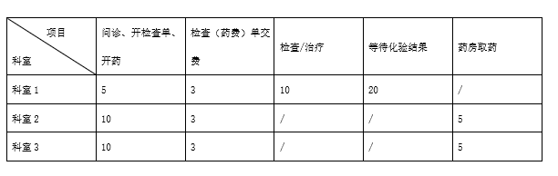
A. 74
B. 63
C. 54
D. 46

76. (2023) 现有6根钢筋，长度分别为4尺、7尺、8尺、9尺、10尺和12尺。现每次抽取3根首尾相连组成一个三角形，则一共能组成多少个不同的三角形？
A. 20
B. 19
C. 18
D. 17

77. (2023) 一个半径为120米的圆形人工湖正中有一个半径为60米的圆形人工岛。甲从岛的正北岸边出发，以1米/秒的速度匀速划船前往湖的正南岸边，则最少需要多长时间？
A. 不到3分45秒
B. 3分45秒~4分之间
C. 4分~4分15秒之间
D. 超过4分15秒

78. (2023) 某车库有10个并排的车位，有3辆不同的车要停进这10个车位之中，而且彼此不能相邻，则有多少种不同的停放方法？
A. 336
B. 246
C. 156
D. 66

79. (2023) 某单位3个部门共有员工50人，拥有中级工程师职称的人员比重为40%。其中甲、乙两个部门拥有中级工程师职称的人员比重分别为45％和32%，则丙部门拥有中级工程师职称的人员比重为：
A. 60%
B. 52%
C. 44%
D. 36%

80. (2023) 某公司有80人报名参加会计、法律和技术三项培训中的一项或多项，三项培训的报名人数比为6：5：4。已知同时参加会计和法律培训的人数，和同时参加法律和技术培训的人数，分别是同时参加会计和技术培训的人数的70％和80%，且无人同时参加3项培训，则只参加技术培训的有多少人？
A. 4
B. 6
C. 8
D. 10

81. (2023) 每道题包含两套图形和可供选择的4个图形。这两套图形具有某种相似性，也存在某种差异。要求你从四个选项中选择最适合取代问号的一个。正确的答案不仅使两套图形表现出最大的相似性，而且使第二套图形也表现出自己的特征。
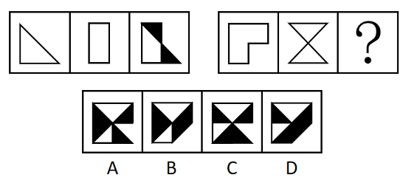

82. (2023) 每道题包含两套图形和可供选择的4个图形。这两套图形具有某种相似性，也存在某种差异。要求你从四个选项中选择最适合取代问号的一个。正确的答案不仅使两套图形表现出最大的相似性，而且使第二套图形也表现出自己的特征。
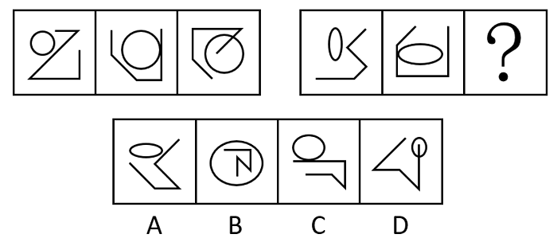

83. (2023) 每道题包含两套图形和可供选择的4个图形。这两套图形具有某种相似性，也存在某种差异。要求你从四个选项中选择最适合取代问号的一个。正确的答案不仅使两套图形表现出最大的相似性，而且使第二套图形也表现出自己的特征。
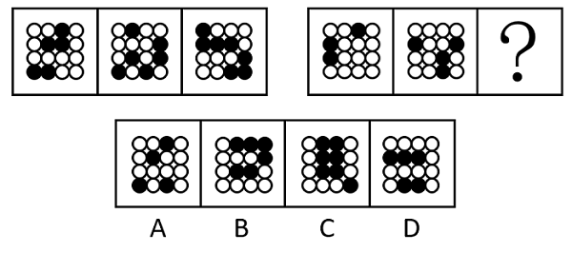

84. (2023) 每道题包含两套图形和可供选择的4个图形。这两套图形具有某种相似性，也存在某种差异。要求你从四个选项中选择最适合取代问号的一个。正确的答案不仅使两套图形表现出最大的相似性，而且使第二套图形也表现出自己的特征。
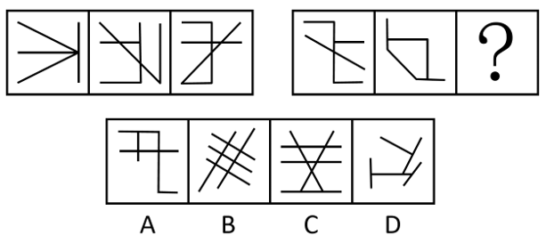

85. (2023) 每道题包含两套图形和可供选择的4个图形。这两套图形具有某种相似性，也存在某种差异。要求你从四个选项中选择最适合取代问号的一个。正确的答案不仅使两套图形表现出最大的相似性，而且使第二套图形也表现出自己的特征。
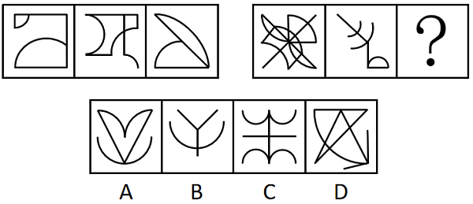

86. (2023) 每道题包含一套图形和四个选项，请从四个选项中选出最恰当的一项填在问号处，使图形呈现一定的规律性。
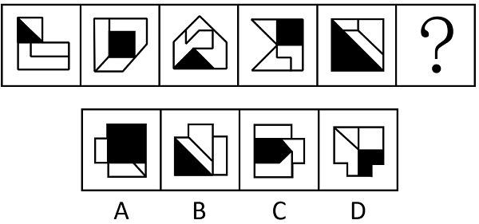

87. (2023) 每道题包含一套图形和四个选项，请从四个选项中选出最恰当的一项填在问号处，使图形呈现一定的规律性。
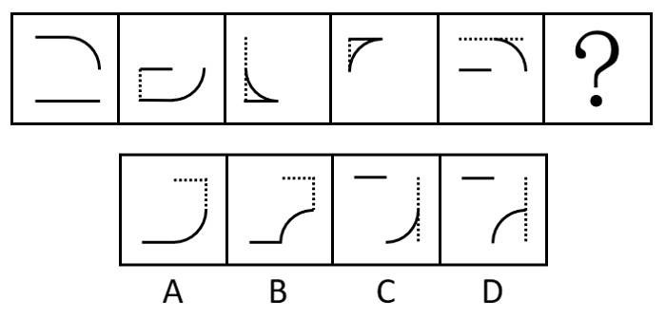

88. (2023) 每道题包含一套图形和四个选项，请从四个选项中选出最恰当的一项填在问号处，使图形呈现出一定的规律性。
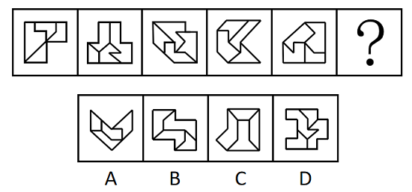

89. (2023) 每道题包含一套图形和四个选项，请从四个选项中选出最恰当的一项填在问号处，使图形呈现出一定的规律性。
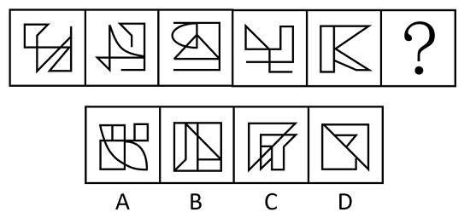

90. (2023) 每道题包含一套图形和四个选项，请从四个选项中选出最恰当的一项填在问号处，使图形呈现出一定的规律性。
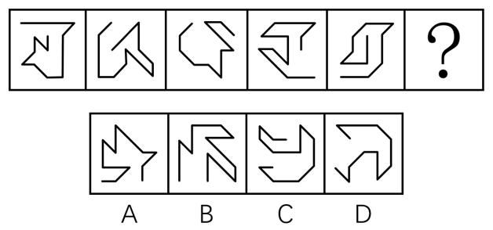

91. (2023) 所有的五星级志愿者都受到表彰，有的教师是五星级志愿者，于老师是教师。
若以上陈述为真，则以下哪项也一定为真？
A. 于老师是五星级志愿者
B. 于老师受到表彰
C. 有的教师受到表彰
D. 所有受到表彰的都是五星级志愿者

92. (2023) 乐乐的体育成绩一直不太好。四年级第一学期体育考试，乐乐成绩不及格。为提高乐乐的体育成绩，乐乐妈妈给他报了一个课外体能训练班，每周上课一个半小时。一个学期过去了，在期末考试中，乐乐的体育成绩依然不及格。于是，乐乐妈妈认为：课外体能训练班对提高乐乐的体育成绩没起什么作用。
以下哪项如果为真，最能削弱乐乐妈妈的结论？
A. 体育成绩的提高非常缓慢，仅仅一个学期的训练确实起不了什么作用
B. 如果不报这个课外体能训练班，乐乐期末考试的体育成绩会更差
C. 乐乐的体能教练毕业于某著名体育大学，有着丰富的体育教学经验
D. 同年级的小刘和乐乐参加了同一个体能训练班，期末体育成绩及格了

93. (2023) 有人认为，蛋黄中含有较多胆固醇，每天吃的蛋黄过多，会使人体的胆固醇升高，从而增加患心脏病的风险。
若以下选项为真，除哪项外均能对这一观点构成反驳？
A. 哈佛大学教授通过对12万人的饮食与心肌病情形进行调查，发现蛋黄的摄入量与心脏病之间没有具体关联
B. 人体中的大部分胆固醇来源于自身的合成，小部分来源于食物。实验表明，吃再多的蛋黄，人体的总胆固醇含量都没有明显的变化
C. 2013年刊登在《英国医学期刊》的一项对多达308万人的研究发现，鸡蛋的摄入量与心脏病的发病无关
D. 不良的饮食习惯，比如，摄入烘焙饼干或者爆米花中的反式脂肪会提高人体胆固醇含量，患心脏病的风险随之增加

94. (2023) 如果小明是优秀的程序员，那么小明对数据结构与算法一定很熟悉。
上述论证基于以下哪个前提？
A. 一个程序员除非不是优秀的，否则对数据结构与算法一定很熟悉
B. 一个程序员只要对数据结构与算法很熟悉，那么一定是优秀的程序员
C. 一个程序员如果不是优秀的，那么一定对数据结构与算法不是很熟悉
D. 一个程序员如果对数据结构与算法很熟悉，那么一定是优秀的程序员

95. (2023) 有研究团队收集蜘蛛网进行微塑料实验测试，发现所有的蜘蛛网都被微塑料污染过。有些蜘蛛网中，微塑料可达蜘蛛网总重量的十分之一。该团队研究员认为，可以通过特定区域的蜘蛛网来快速了解该区域的微塑料污染情况。
以下陈述如果为真，哪项可以支持上述观点？
A. 微塑料可以有许多来源，包括纺织品、水瓶、外卖容器和食品包装
B. 漂浮在空气中的微塑料有可能被人类吸入并进入血液，从而造成健康风险
C. 蜘蛛网可有效粘着空气中漂浮的微塑料，其含量与空气中的微塑料浓度成正比
D. 目前有多种方法可对微塑料含量进行检测，但准确度和灵敏度并不一致

96. (2023) 激光技术可用于辅助演示、制造灯光效果等，但激光笔作为一种高能量设备，潜在的危险不容忽视。因此专家呼吁出台法律禁止激光笔的销售和使用。
以下陈述如果为真，哪项无法支持专家的呼吁？
A. 某国多架飞机曾遭到高功率激光笔的攻击，飞行员瞬间出现了视觉障碍
B. 有些国家未禁止激光笔的销售，但对使用方式做了严格的规定
C. 用激光笔照射火柴或香烟，短时间内可以将火柴或香烟点燃
D. 激光笔的功率越高，亮度越高，5毫瓦的激光笔3秒内可照瞎眼睛

97. (2023) 不少人喜欢拍摄照片后上传到各种社交平台，但专家警告这些照片有可能泄露个人隐私，给用户带来潜在的安全风险，因为每一张数码照片中都包含一组在拍摄时自动生成的可交换图像文件格式的信息（简称Exif），建议用户上传图片时尽量避免“原图”上传。
以下陈述如果为真，哪项是上述观点的前提？
A. Exif信息包括拍摄时的准确位置和时间，以及拍摄设备的唯一ID号
B. 主流社交平台会默认对上传照片进行裁剪或压缩处理，原始的Exif信息会被修改
C. 数码照片在进行后期的数字化编辑时，Exif记录的专业数据可辅助摄影爱好者做专业调试
D. Exif是一种标准信息，它可帮助用户在查找、管理、使用照片的过程中进行分类处理

98. (2023) 维生素D是人体必需的脂溶性维生素。人通过暴露于阳光下、膳食摄入和维生素D补充等途径补充维生素D。不断有研究提示，补充维生素D可降低癌症发生风险、保护血管、预防糖尿病、保护肝肾。但最近的一项包括2.6万人的随机对照实验显示，补充维生素D在降低心血管事件发生率、死亡率，以及预防癌症、降低癌症死亡率方面，与安慰剂无异。因此，有研究者认为，补充维生素D不会产生积极作用。
以下各项如果为真，哪项最能支持该研究者的观点？
A. 维生素D可直接影响人类229个基因的活性，缺乏维生素D会增加患上各种免疫性疾病的风险
B. 针对大量研究的综述显示，身体中维生素D水平不佳的人群的死亡率会增加
C. 补充维生素D的价值视情况而定，体重指数低的人补充维生素D，对自身免疫性疾病有预防作用
D. 研究显示，口服维生素D和钙补充剂会使轻度和中度动脉粥样硬化患者的全因死亡风险增加38%

99. (2023) 某研究测量了幼儿的血液和尿液中多氟烷基物质（PFAS，是一种被广泛应用于造纸、纺织、包装、皮革等领域的有机化合物）和邻苯二甲酸盐（存在于肥皂、洗发水等）的水平，然后利用粪便样本研究了这些幼儿的肠道微生物群。结果发现，血液中PFAS含量较高的幼儿其肠道细菌数量和多样性均低于平均水平，而邻苯二甲酸盐含量较高跟真菌数量减少有关。研究还发现，血液中这两种物质含量较高的幼儿，其肠道中含有几种用于清除有毒化学物质的细菌，而这些细菌通常不会在人类肠道中发现。
由此，可以推出：
A. 家用化学品跟幼儿肠道微生物存在关联性
B. 多氟烷基物质导致了幼儿肠道的菌群失调
C. 幼儿摄入有毒有害的化学物质之后，可以经由消化系统排出体外
D. 幼儿有自我保护机制，可以避免肠道受到有毒化学物质的侵袭

100. (2023) 一款小程序宣称，可以通过将部分字母加粗（大部分为单词首字母或冠词），人为制造阅读注视，从而帮助读者阅读英文等字母语言时集中精神，提高阅读效率。该程序的官网将未经该程序加工和经过该程序加工的同一个文本对照，让读者进行阅读体验。有些人表示，用了该程序后阅读“快到飞起”；也有人认为，感觉读得快，不过是一种心理暗示，该程序对阅读没有帮助。
以下各项如果为真，哪项不能驳斥该程序有助于阅读的观点？
A. 在官网看对比图时，读者看过原文再看加工过的文本，已是第二遍阅读，更熟悉内容，自然速度会变快
B. 人们看到加粗的字母，会主动调动以往的经验，“脑补”出剩下的字母，设想下文中的主要内容，提高阅读速度
C. 年龄较大的读者在阅读字母语言时会采取跳读策略，更频繁地跳过某些不认识的单词，加粗的字词会影响阅读速度
D. 阅读是一件非常消耗脑力的任务，过快的速度会让人的工作记忆快速消耗殆尽，难以理解文本，阅读质量必然受到影响

101. (2023) 学中国语言文学的学生不是理科学生，所有理科的学生都要学习高等数学，因此中国语言文学专业的学生不用学习高等数学。
以下哪项论证与题干中的论证犯了同样的逻辑错误?
A. 波斯猫不是狗，狗不是植物，因此波斯猫不是植物
B. 哈士奇不是大象，大象喜欢玩耍，因此哈士奇不喜欢玩耍
C. 所有会拉小提琴的人都懂五线谱，我懂五线谱，因此我会拉小提琴
D. 所有喜欢古典音乐的人都不喜欢嘻哈音乐，我不喜欢古典音乐，因此我喜欢嘻哈音乐

102. (2023) 某中学的编程社团成员互帮互助，共同学习和进步。刚加入该社团不久的张悦多次向社团成员请教，得到过好几位社团成员的帮助。帮助过张悦的社团成员均得到过黄晶的帮助。元老级社团成员刘健帮助过该社团所有人。得到过黄晶帮助的社团成员也都得到过社团成员李青的帮助。
若以上陈述为真，则以下哪项也一定为真?
A. 黄晶帮助过李青
B. 李青帮助过黄晶
C. 黄晶帮助过张悦
D. 李青帮助过刘健

103. (2023) 研究人员发现荔枝的某段特定DNA序列在不同品种荔枝中的缺失情况不同。来源于云南的特早熟品种基因组有该DNA序列的缺失，但来源于海南的晚熟品种中没有缺失。而“妃子笑”作为特早熟和晚熟的杂交种，则是“杂合”的缺失，即“妃子笑”的两条同源染色体中一条（来源于特早熟的父本）有这个缺失，而另外一条（来源于晚熟的母本）没有。这也正好与“妃子笑”的开花期在特早熟和晚熟之间相对应。
以下陈述如果为真，哪项最可能是研究人员的结论?
A. 特定DNA序列的缺失情况，可能是导致荔枝不同花期形成和成熟早晚的重要因素
B. 解码荔枝基因组，研发相应的育种和栽培调控技术，造就不同品种荔枝的不同特色
C. “妃子笑”荔枝的花期和成熟期介于不同品种荔枝之间，有助于提高其对市场的占有度
D. 荔枝的某段特定DNA序列是决定荔枝品种与口味的关键因子

104. (2023)小刘是某大学计算机科学专业的大四学生。
小张说：如果小刘喜欢离散数学，那么他会报考计算机科学专业的研究生。
小王说：如果小刘不喜欢离散数学，那么他会成为算法程序员。
小赵说：如果小刘不报考计算机科学专业的研究生，那么他不能成为算法程序员。
如果小张、小王、小赵的论断均为真，那么以下哪项一定为真？
A. 小刘报考了计算机科学专业的研究生
B. 小刘没有报考计算机科学专业的研究生
C. 小刘喜欢离散数学
D. 小刘不喜欢离散数学

105. (2023) 有7名到大美公司应聘的人员：甲、乙、丙、丁、戊、己和庚，他们被安排在同一天的不同时段进行面试。每个人进行面试的时段各不相同，而且每人只进行一次面试。所有应聘人员不是硕士，就是博士。还知道如下条件：
（1）不存在面试顺序相邻两人都是硕士的情况；
（2）己的面试先于乙和丁；在己之前进行面试的人中恰好有两名硕士；
（3）甲是第6个进行面试的；
（4）庚的面试在丙之前进行。
据此可以得出，以下哪两人的面试不可能相邻？
A. 戊和己
B. 戊和丙
C. 己和乙
D. 己和庚

106. (2023) 演出，指演出单位或个人在特定的时间、特定的环境下所举办的文艺表演活动，把戏曲、舞蹈、曲艺、杂技等才艺在观众面前表演出来。详细地说就是演员通过某种艺术表演形式和服装道具、舞美、灯光、音响的特殊艺术效果，现场把舞台艺术品展现给观众的过程。
根据上述定义，以下属于演出的是：
A. 某艺术剧院在话剧《雷雨》每次正式公演前，都要进行一次彩排
B. 某演员在水下跳舞的视频，经过多次剪辑后在电视台播放
C. 某人在和朋友聚餐时利用餐桌上的餐具为大家即兴表演一个魔术
D. 某高校舞蹈学院举办毕业生汇报表演时正赶上期末考试，观众寥寥

107. (2023) 儿童经济，常指以3-14岁孩子为需求主体，围绕包括儿童用品、儿童玩具、亲子娱乐、亲子服务、亲子教育、亲子医疗等在内的儿童整体消费需求的经济活动。
根据上述定义，以下属于儿童经济的是：
A. 小林开了一家创意DIY亲子小店，孩子可以在父母的陪伴下完成剪纸泥塑、手工花束的设计及制作
B. 小金开了一家婴儿游泳馆，提供婴儿游泳、抚触等服务，很多妈妈带孩子来游泳
C. 小曹在培训机构集中的某大厦开了一家咖啡馆，带孩子来上课的父母是主要客源
D. 小美开了一家摄影室，专门做孕妇摄影，为妈妈和未出世的宝宝留下特殊的亲子照

108. (2023) 风险知觉，是指消费者在购买产品时，对他所意识到的风险（而非实际存在的风险）的知觉。知觉风险的程度因消费者的个性、商品的性质、购买的情境和方式的不同而变化。因此，广告宣传除传播商品信息外，还应当主动参与购买决策，帮助消费者克服风险感，即进行风险知觉干预。
根据上述定义，以下广告语中未涉及风险知觉干预的是：
A. “手中有房，心中不慌”
B. “两年内只退不换，五年内免费保修”
C. “xx汽水，带给你儿时的味道”
D. “xx牛奶，好在天然，贵在品质”

109. (2023) 院外急救，是指在医院之外的环境中对各种危及生命的急症、创伤、中毒、灾难事故等伤病者进行现场救护、转运及途中救护的统称，即在病人发病或受伤开始到医院就医之前这一阶段的救护。
根据上述定义，以下个体的行为符合院外急救的是：
A. 小方在公园看到一个孩子被呛住了，面容青紫，小方立刻采用海姆立克急救法施救，一粒花生喷了出来，孩子很快恢复正常
B. 小蒋在火车上听到广播，说有乘客突发疾病，情况危急，请求帮助，小蒋立刻赶去实施救治，直到下一站医护人员上车接走病人
C. 小李的同学打篮球时脚踝扭了一下，小李帮助同学进行了冷敷，第二天同学感觉还是有些疼痛，小李送同学去了医院
D. 小金是出租车司机，他开车拉着一位心脏病发作的患者赶往医院，但没到医院患者就去世了

110. (2023) 道德情绪，是一种社会性的情绪体验，这种体验主要发生于当个体根据已有的道德标准对自己或他人的思想和行为进行评价时。道德情绪是一种复合情绪，可以分为消极道德情绪（如愤怒、羞耻、内疚等）和积极道德情绪（如同情、崇敬、自豪等）。
根据上述定义，以下体现出道德情绪的是：
A. 小齐很怕老鼠，看到同学的松鼠挂件吓得叫起来，发现是个挂件后，觉得很羞耻
B. 小沫得知自己的高考分数超过录取分数线150分，高兴地跳了起来，觉得非常自豪
C. 肖先生的儿子因英勇救人获得“见义勇为先进个人”称号，但肖先生只觉得后怕
D. 小菲在研究中随机抽到“欺骗者”角色，研究结束后，她还是为欺骗他人感到内疚

111. (2023)蚍蜉：大树
A. 石头：鸡蛋
B. 狮子：兔子
C. 鱼肉：刀俎
D. 螳螂：马车

112. (2023)跷跷板∶天平
A. 踢毽子∶口琴
B. 丢手绢∶魔术
C. 滑滑梯∶杠杆
D. 荡秋千∶钟摆

113. (2023)神机妙算∶老谋深算
A. 兴高采烈∶得意忘形
B. 顽固不化∶坚韧不拔
C. 聚精会神∶全神贯注
D. 生机勃勃∶朝气蓬勃

114. (2023)《蒹葭》∶古体诗∶诗歌
A. 花椰菜∶紫甘蓝∶十字花科
B. 电话∶手机∶电子产品
C. 缺老虎∶猫科∶哺乳动物
D. 摩洛哥∶阿拉伯∶南非

115. (2023) 征稿∶审校∶出版
A. 组装∶维修∶报废
B. 送审∶开题∶毕业
C. 分离∶发射∶入轨
D. 绘画∶展出∶装裱

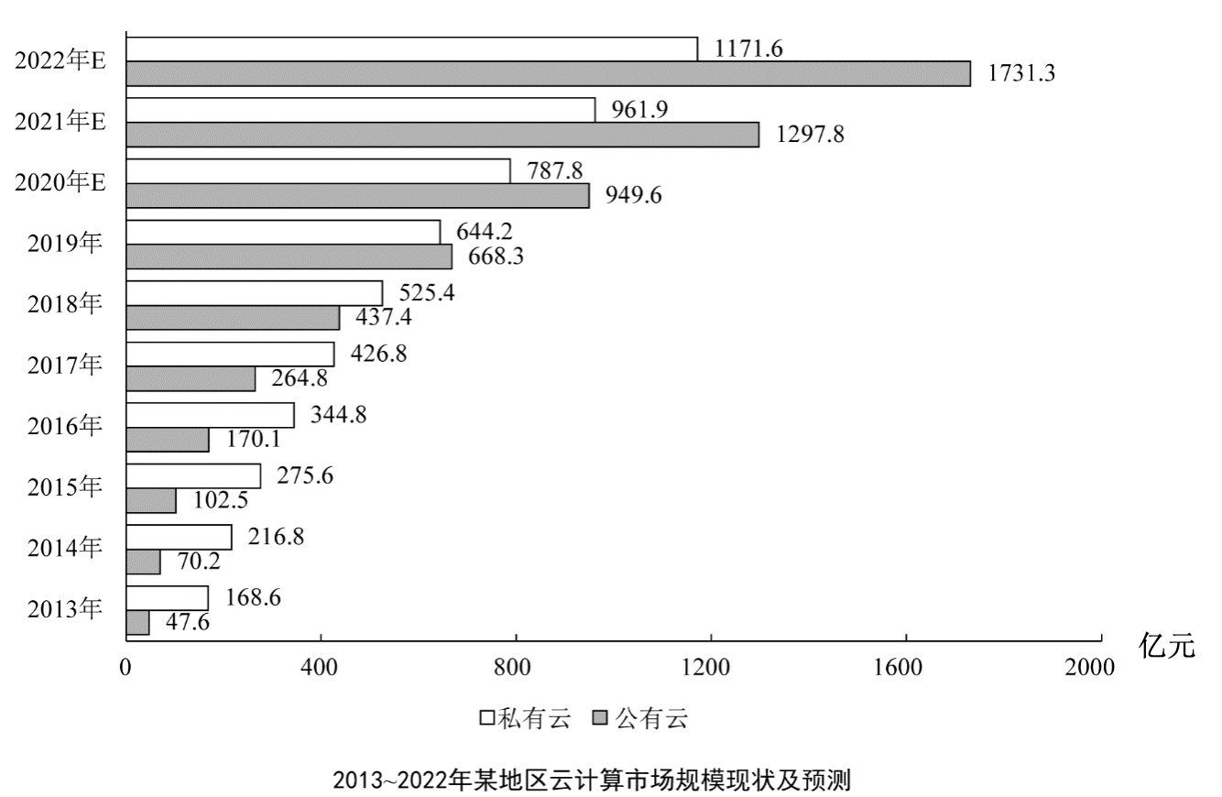
注：含“E”的年份为预估或预测数值。
116. (2023)2014年该地区私有云市场规模和公有云市场规模之比最接近以下哪一项？
A. 1∶4
B. 4∶1
C. 1∶3
D. 3∶1

117. (2023)根据预测，2021年该地区云计算整体市场规模最接近以下哪个数字？
A. 1300亿元
B. 1700亿元
C. 2300亿元
D. 2900亿元

118. (2023)根据资料中所给数据和预测，2014—2022年间该地区公有云市场同比增速超过50%的年份有几个？
A. 6
B. 5
C. 4
D. 3

119. (2023)根据预测，2022年该地区云计算市场整体规模同比增长：
A. 22.6%
B. 28.5%
C. 32.3%
D. 34.5%

120. (2023)根据材料中所给数据和预测，能够从上述资料中推出的是：
A. 2022年该地区公有云和私有云市场规模差距将超过500亿元
B. 2020年该地区公有云市场规模将首次超过私有云市场规模
C. 2019—2022年，该地区私有云市场规模同比增量逐年递减
D. 2022年该地区私有云市场规模较2017年将增长300%以上

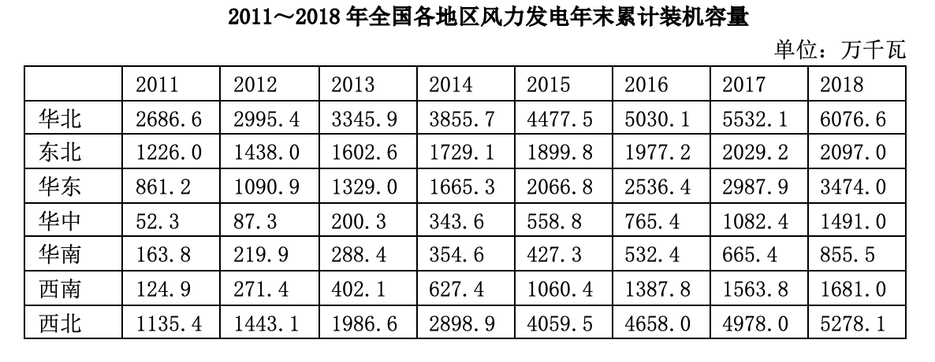
121. (2023)2018年华北地区风力发电年末累计装机容量约占全国的：
A. 18%
B. 23%
C. 29%
D. 36%

122. (2023)2012～2018年间，东北地区风力发电年末累计装机容量同比增速超过10%的年份有多少个？
A. 2
B. 3
C. 4
D. 5

123. (2023)2014年末～2018年末，西部地区（含西南和西北）风力发电累计装机容量年均增长：
A. 不到800万千瓦
B. 在800～850万千瓦之间
C. 在850～900万千瓦之间
D. 超过900万千瓦

124. (2023)2012～2018年间华中地区风力发电年末累计装机容量同比增速最快的一年，当年末华东地区风力发电累计装机容量同比增量约是华南地区的多少倍？
A. 2.6
B. 3.5
C. 4.1
D. 5.1

125. (2023)能够从上述资料中推出的是
A. 2014年全国风力发电年末累计装机容量同比增量最大的地区是华北
B. 2017年华北地区风力发电年末累计装机容量同比增长了一成以上
C. 华中和华南地区风力发电年末累计装机容量之和在2015年末首次超过1000万千瓦
D. 如保持2018年末同比增速，2020年华中地区风力发电年末累计装机容量将高于东北

2018年全球茶叶产量585.6万吨，同比增长约3%，中国茶叶产量261.6万吨，同比增长0.7万吨。2018年，中国茶叶国内销售量为191万吨，同比增长5.1%，国内销售总额为2661亿元，出口量为36.5万吨，同比增长2.8%，出口总额为17.89亿美元（合人民币120亿元），同比增长（？）。
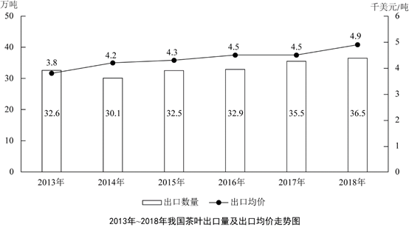
126. (2023)2018年中国茶叶产量占全球茶叶产量的比重与2017年相比：
A. 上升了约1个百分点
B. 上升了约10个百分点
C. 下降了约1个百分点
D. 下降了约10个百分点

127. (2023)设中国茶叶国内销售量和出口量与当年中国茶叶产量的比值分别为x和y，则2018年的x和y值与2017年分别相比：
A. 两者均下降
B. 两者均上升
C. 只有x值上升
D. 只有y值上升

128. (2023)资料中“（？）”处应当填入的数值最可能是以下哪一个？
A. 12%
B. 16%
C. 20%
D. 24%

129. (2023)2016—2018年我国茶叶月均出口量约比2013—2015年间高多少万吨？
A. 3.2
B. 1.5
C. 0.8
D. 0.3

130. (2023)能够从上述资料中推出的是：
A. 2018年全球茶叶产量同比增长了20万吨以上
B. 2014—2018年间中国茶叶出口均价增速最快的年份，出口量也为正增长
C. 2017年中国茶叶出口总额同比增长了不到10%
D. 2018年国内销售的茶叶平均价格超过120元/市斤

2016年全国女性就业人员占全社会就业人员的比重为43.1%，其中城镇单位女性就业人员6518万人，比2010年增加1656万人。
2016年公有制企事业单位中女性专业技术人员1480万人，比2010年增加211万人，所占比重达47.8%，提高2.8个百分点；其中女性高级专业技术人员161万人，比2010年增加59.3万人，所占比重38.3%，提高3个百分点。
2016年企业董事会中女职工董事占职工董事的比重为39.9%，企业监事会中女职工监事占职工监事的比重为40.1%，比2010年分别提高7.2和4.9个百分点;企业职工代表大会中女性代表比重为28.7%，略低于2010年0.3个百分点。
2016年女性参加生育保险的人数达8020万人，比2010年增长49%。2016年，参加城镇职工基本医疗保险的女性1.4亿人，比2011年增长21.5%；参加城镇居民基本医疗保险的女性1.9亿人，比2011年增长了1.5倍。
2016年全国参加城镇职工基本养老保险人数3.8亿人，其中女性1.8亿人，占比比2010年提高3个百分点；2016年，参加城乡居民基本养老保险人数5.1亿人，其中女性超过1.7亿人。
2016年全国参加失业保险的人数超过1.8亿人，其中女性7551万人，分别比2010年增加4713万人和2402万人，增长约35%和47%；参加工伤保险人数2.2亿人，其中女性8129万人，分别比2010年增加5728万人和2429万人，增长约35%和43%。
131. (2023)2010—2016年全国城镇单位女性就业人员年均增加约多少万人？
A. 207
B. 237
C. 276
D. 331

132. (2023)2016年公有制企事业单位中，高级专业技术人员占专业技术人员的比重约为：
A. 7.5%
B. 13.6%
C. 22.9%
D. 36.1%

133. (2023)2016年参加城镇职工和城镇居民基本医疗保险的女性比2011年增长了约多少倍？
A. 0.7
B. 1.2
C. 1.7
D. 2.2

134. (2023)如2017年及以后年份同比增量保持不变，同比增量按照2011—2016年间同比增量的平均值计算，全国参加失业保险的女性将在哪年超过1.2亿人？
A. 2024
B. 2026
C. 2028
D. 2030

135. (2023)能够从上述资料中推出的是：
A. 2016年全国参加工伤保险的人中，女性占比低于2010年水平
B. 2010年全国参加城镇职工基本养老保险的人中，女性占比低于40%
C. 2010年女职工董事占职工董事的比重高于女职工监事占职工监事的比重
D. 2010年公有制企业事业单位中男性高级专业技术人员不到210万人

参考答案与解析
第一部分 客观题
一、单选题
第1题
【知识点】 政治常识
【答案】 B
【解析】 本题考查政治常识。
①正确，“治国有常，利民为本”出自《淮南子·氾论训》，意思是治理国家有不变的法则，而让人民获得利益是其根本。二十大报告中“九、增进民生福祉，提高人民生活品质”部分指出：“江山就是人民，人民就是江山。中国共产党领导人民打江山、守江山，守的是人民的心。治国有常，利民为本。”
②错误，“君子务本，本立而道生”出自《论语·学而》，意思是君子致力于抓住做人的根本，根本既立，自然就能把握为人处世的道理。习近平主席在杜尚别出席亚洲相互协作与信任措施会议第五次峰会时，发表的题为《携手开创亚洲安全和发展新局面》讲话中指出：“‘君子务本，本立而道生。’2015年，我提出构筑亚洲命运共同体倡议，阐述了建设亚洲美好明天的共同目标。几年来，亚洲国家在迈向命运共同体过程中，增强了合作意识，丰富了合作实践，积累了合作经验。新形势下，我们要坚持既定目标，共迎机遇、共对挑战，携手开创亚洲安全和发展新局面。”与人民至上的观点无关。
③正确，“民惟邦本，本固邦宁”出自《尚书》，意思是人民是国家的根本，根本牢固，国家就安宁。2014年10月13日，中共中央政治局就我国历史上的国家治理进行第十八次集体学习。习近平在主持学习时发表了讲话。他在讲话中提到，我国古代主张民惟邦本、政得其民，礼法合治、德主刑辅，为政之要莫先于得人、治国先治吏，为政以德、正己修身，居安思危、改易更化等。
④错误，“天下之事无小大皆决于上”出自《史记》，意思是全国的军政事务，无论大小都由皇帝一人裁决。与人民至上的观点无关。
综上所述，蕴含了“人民至上”观点的有①③。
故正确答案为B。
【来源】 2023年北京公务员考试《行测》真题第1题,24国考真题模考试卷1（23北京）第1题

第2题
【知识点】 政治常识
【答案】 C
【解析】 本题考查政治常识。
A项正确，C项错误，习近平总书记强调：“在现代化进程中，城的比重上升，乡的比重下降，是客观规律，但在我国拥有近14亿人口的国情下，不管工业化、城镇化进展到哪一步，农业都要发展，乡村都不会消亡，城乡将长期共生并存，这也是客观规律。”故“使城的比重和乡的比重保持稳定”的说法错误。
B项正确，2022年习近平总书记在《求是》杂志上发表的《坚持把解决好“三农”问题作为全党工作重中之重 举全党全社会之力推动乡村振兴》文章中指出：“第六，推动城乡融合发展见实效。振兴乡村，不能就乡村论乡村，还是要强化以工补农、以城带乡，加快形成工农互促、城乡互补、协调发展、共同繁荣的新型工农城乡关系。”
D项正确，十九大报告中指出：“人民生活更为宽裕，中等收入群体比例明显提高，城乡区域发展差距和居民生活水平差距显著缩小，基本公共服务均等化基本实现，全体人民共同富裕迈出坚实步伐······”；二十大报告“四、加快构建新发展格局，着力推动高质量发展”中指出：“（四）促进区域协调发展。······以城市群、都市圈为依托构建大中小城市协调发展格局，推进以县城为重要载体的城镇化建设······”
本题为选非题，故正确答案为C。
【来源】 2023年北京公务员考试《行测》真题第2题,24国考真题模考试卷1（23北京）第2题

第3题
【知识点】 政治常识
【答案】 B
【解析】 本题考查政治常识。
2021年8月，中央财经委员会会议强调要坚持以人民为中心的发展思想，在高质量发展中促进共同富裕，正确处理效率和公平的关系，构建初次分配、再分配、第三次分配协调配套的基础性制度安排。
①错误，再分配是指政府根据法律法规，在初次分配的基础上通过征收税收和政府非税收入，在各收入主体之间以现金或实物进行的收入再次分配过程。
②③正确，第三次分配主要是企业、社会组织、家族、家庭和个人等基于自愿原则和道德准则，以募集、捐赠、资助、义工等慈善、公益方式对所属资源和财富进行分配。社会组织和社会力量是第三次分配的中坚力量。第三次分配是初次分配和再分配的一种补充，这是其基本属性之一；与初次分配和再分配不同，第三次分配重在自愿，是非强制性的，这是其基本属性之二。
④错误，2020年5月发布的《中共中央 国务院关于新时代加快完善社会主义市场经济体制的意见》中指出：“健全以税收、社会保障、转移支付等为主要手段的再分配调节机制。”社会保障、转移支付等方式属于再分配而不是第三次分配。
综上所述，②③正确。
故正确答案为B。
【来源】 2023年北京公务员考试《行测》真题第3题,24国考真题模考试卷1（23北京）第3题

第4题
【知识点】 政治常识
【答案】 A
【解析】 本题考查政治常识。
①正确，二十大报告“九、增进民生福祉，提高人民生活品质”中指出：“（二）实施就业优先战略······统筹城乡就业政策体系，破除妨碍劳动力、人才流动的体制和政策弊端，消除影响平等就业的不合理限制和就业歧视，使人人都有通过勤奋劳动实现自身发展的机会······”出台让劳动者免遭歧视的政策细则，进一步营造公平竞争的环境，才能让劳动者更顺利进入职场，并通过勤奋劳动实现自身发展。
②正确，二十大报告“九、增进民生福祉，提高人民生活品质”中指出：“（二）实施就业优先战略······健全终身职业技能培训制度，推动解决结构性就业矛盾。完善促进创业带动就业的保障制度，支持和规范发展新就业形态······”深化产教融合、校企合作，健全终身职业技能培训制度，推动职业教育高质量发展，有助于劳动者提升技能水平，更好匹配岗位需求。
③错误，最低工资标准的提升能提高低收入者的工资水平，缩小收入差距，而企业提高产品价格则是将成本进一步转移到消费者身上，对于促进就业没有帮助。
④错误，逐步淘汰劳动密集型产业和服务外包产业会直接导致就业岗位的大量减少，不利于促进就业。
综上所述，①②表述正确。
故正确答案为A。
【来源】 2023年北京公务员考试《行测》真题第4题,24国考真题模考试卷1（23北京）第4题

第5题
【知识点】 政治常识
【答案】 D
【解析】 本题考查政治常识。
①错误，规律是客观的，是不以人的意志为转移的，它既不能被创造，也不能被消灭。该项本身说法正确，但是题干没有体现。
②正确，③错误，量变是质变的准备，质变为新的量变开辟道路。量变超过一定限度必然引起质变，使旧质变为新质，然后在新质基础上又开始新的量变。新的量变超过一定限度又引起新的质变，如此往复不已，推动事物不断向前发展。题干中该行动强调细颗粒物治理要一个微克一个微克去抠，就是对治理大气污染进行量变。而“质变优于量变”本身说法错误。
④正确，意识具有能动作用。意识不仅能够能动地认识世界，而且可以能动地指导人们改造世界。北京对大气污染进行精准治理的理念体现了这一点。
综上所述，②④正确。
故正确答案为D。
【来源】 2023年北京公务员考试《行测》真题第5题,24国考真题模考试卷1（23北京）第5题

第6题
【知识点】 政治常识
【答案】 D
【解析】 本题考查政治常识。
二十大报告中“二、开辟马克思主义中国化时代化新境界”中提出：“必须坚持系统观念。万事万物是相互联系、相互依存的。只有用普遍联系的、全面系统的、发展变化的观点观察事物，才能把握事物发展规律。我国是一个发展中大国，仍处于社会主义初级阶段，正在经历广泛而深刻的社会变革，推进改革发展、调整利益关系往往牵一发而动全身。我们要善于通过历史看现实、透过现象看本质，把握好全局和局部、当前和长远、宏观和微观、主要矛盾和次要矛盾、特殊和一般的关系，不断提高战略思维、历史思维、辩证思维、系统思维、创新思维、法治思维、底线思维能力，为前瞻性思考、全局性谋划、整体性推进党和国家各项事业提供科学思想方法。”
A项正确，该句出自清代陈澹然的《寤言》·卷二《迁都建藩议》。意思是不能为国家进行长远谋划，一时的聪明也是短视的、微不足道的；不能从全部大局的角度去谋划的，即使治理好的小片的区域也是片面的，微不足道的。体现了要把握好全局和局部、当前和长远的关系。
B项正确，该句的意思是善于下棋的人，总是先要把握棋局发展的总体趋势；善于治理的人，总是会谋划统筹全局。体现了整体居于主导地位，统率着部分，具有部分所不具备的功能。这就要求我们树立全局观念，立足整体，统筹全局。体现了要把握好全局和局部的关系。
C项正确，该句是中国国家主席习近平在2015年博鳌亚洲论坛中引用的一句俗语。体现了整体和部分二者不可分割，相互影响。整体的性能状态及其变化会影响到部分的性能状态及其变化。部分也制约着整体，甚至在一定条件下关键部分性能会对整体的性能状态起决定作用。体现了要把握好全局和局部的关系。
D项错误，该句出自唐代李白的《蜀道难》，意思是只要一人把守千军万马难攻占。形容地势十分险峻，易守难攻，也形容一个人有万夫莫开之勇，一个人抵挡上万个人。强调个人的作用，没有体现系统观念。
本题为选非题，故正确答案为D。
【来源】 2023年北京公务员考试《行测》真题第6题,24国考真题模考试卷1（23北京）第6题

第7题
【知识点】 法律常识
【答案】 C
【解析】 本题考查法律常识。
A、B、D三项正确，C项错误，根据《中国共产党政治协商工作条例》第十一条规定：“人民政协政治协商的对象是参加政协的各有关方面，包括：（一）民主党派；（二）无党派人士；（三）人民团体；（四）其他各界代表人士。”
本题为选非题，故正确答案为C。
【来源】 2023年北京公务员考试《行测》真题第7题,24国考真题模考试卷1（23北京）第7题

第8题
【知识点】 政治常识
【答案】 B
【解析】 本题考查政治常识。
①错误，②正确，辩证唯物主义中的唯物论指出，物质决定意识，意识反作用于物质。“人定胜天，人类一定能战胜大自然”的表述从哲学角度来看是过分夸大了主观能动性的主观唯心主义观点。而从题干中可以分析出，袁隆平院士等农业科学家所进行的艰苦科研攻关正是在发挥主观能动性的过程；培育并种植出了耐盐碱的“海水稻”，从而改变了人们对于盐碱地的利用，提高了粮食的产量，体现出意识对物质的反作用。
③正确，历史唯物主义指出，生产力主要有三个要素：劳动者、劳动工具和劳动对象。当科学技术被劳动者掌握，并且物化为劳动工具和劳动对象时，就成为了现实的生产力。邓小平曾提出过“科学技术是第一生产力”的论断。在1978年3月召开的全国科学大会开幕式上，邓小平指出：科学技术是生产力，这是马克思主义历来的观点。袁隆平院士等农业科学家艰苦科研攻关，成功培育并种植出了耐盐碱的“海水稻”，体现了“科学技术是第一生产力”的论断。
④错误，科技的进步速度与多种因素有关，政治因素、经济发展水平、文化因素等都能对科技发展产生一定的影响，但“取决于人的决心大小”是过分夸大了主观能动性的主观唯心主义观点。
综上所述，正确的是②③。
故正确答案为B。
【来源】 2023年北京公务员考试《行测》真题第8题,24国考真题模考试卷1（23北京）第8题

第9题
【知识点】 法律常识
【答案】 B
【解析】 本题考查法律常识。
A、C、D三项错误，B项正确，根据《全国人民代表大会常务委员会关于实行宪法宣誓制度的决定》规定：“一、各级人民代表大会及县级以上各级人民代表大会常务委员会选举或者决定任命的国家工作人员，以及各级人民政府、监察委员会、人民法院、人民检察院任命的国家工作人员，在就职时应当公开进行宪法宣誓。”法院院长是同级人民代表大会选举的人员，应当公开进行宪法宣誓。
故正确答案为B。
【来源】 2023年北京公务员考试《行测》真题第9题,24国考真题模考试卷1（23北京）第9题

第10题
【知识点】 经济常识
【答案】 D
【解析】 本题考查经济常识。
A、B、C三项正确，制度性交易成本是指因政府的各种制度工具所带来的成本，可以简单地理解成是企业在遵循政府制定的一系列规章制度时所需付出的成本，例如各种税费、融资成本、交易成本等等。市场主体准入成本、涉企收费、市场主体办事成本均是因政府的各种制度工具所带来的成本。
D项错误，生产性成本是指企业在生产环节支付的成本，包括能源成本、原材料成本、人员工资等等。技术创新研发成本属于生产性成本。
本题为选非题，故正确答案为D。
【来源】 2023年北京公务员考试《行测》真题第10题,24国考真题模考试卷1（23北京）第10题

第11题
【知识点】 经济常识
【答案】 C
【解析】 本题考查经济常识。
C项正确，价值规律是商品生产和商品交换的基本经济规律，即商品的价值量取决于生产该商品的社会必要劳动时间，商品按照价值相等的原则互相交换。故商品的价格由价值决定，围绕价值上下波动。虽然计算机的性能越来越高，但随着科技的进步，计算机的生产率越来越高，意味着生产计算机所花费的社会必要劳动时间会缩短，从而计算机的价值下降，价格越来越低。
A、B、D三项错误，供求关系、进口量和税率虽然都能对商品的价格产生影响，但并不是最主要的因素。商品的价值量由生产该商品的社会必要劳动时间决定。
故正确答案为C。
【来源】 2023年北京公务员考试《行测》真题第11题,24国考真题模考试卷1（23北京）第11题

第12题
【知识点】 法律常识
【答案】 B
【解析】 本题考查法律常识。
A项正确，根据《中华人民共和国民法典》第六百五十七条规定：“赠与合同是赠与人将自己的财产无偿给予受赠人，受赠人表示接受赠与的合同。”题中梁奶奶对自己的财产有处分的权利，可以无偿赠与次女。
B项错误，根据《中华人民共和国拍卖法》第三条规定：“拍卖是指以公开竞价的形式，将特定物品或者财产权利转让给最高应价者的买卖方式。”且第十条规定：“拍卖人是指依照本法和《中华人民共和国公司法》设立的从事拍卖活动的企业法人。”题中梁奶奶属于自然人，不是企业法人，无法拍卖房屋。
C项正确，根据《中华人民共和国民法典》第五百九十五条规定：“买卖合同是出卖人转移标的物的所有权于买受人，买受人支付价款的合同。”题中梁奶奶对自己的财产有处分的权利，可以有偿卖给次女。
D项正确，根据《中华人民共和国民法典》第一千一百三十三条第一款和第二款规定：“自然人可以依照本法规定立遗嘱处分个人财产，并可以指定遗嘱执行人。自然人可以立遗嘱将个人财产指定由法定继承人中的一人或者数人继承。”题中梁奶奶处分个人财产，有权立遗嘱，且次女在法定继承人范围内，也有权继承财产。第一千一百三十九条规定：“公证遗嘱由遗嘱人经公证机构办理。”公证遗嘱是经过公证机构公证过的遗嘱，只是立遗嘱的一种方式，梁奶奶可以选择该方式将财产给予次女。
本题为选非题，故正确答案为B。
【来源】 2023年北京公务员考试《行测》真题第12题,24国考真题模考试卷1（23北京）第12题

第13题
【知识点】 科技常识
【答案】 D
【解析】 本题考查科技常识。
A项正确，柳树属于广生态幅植物，对环境的适应性很广，主要分布于北半球温带地区，不论高山、平原、沙丘、极地都有柳树生长。
B项正确，柳树是中国的原生树种，据考证，在第三纪中新世的山旺森林里即有柳属。柳树也是我国被记述的人工栽培最早、分布范围最广的植物之一，史前甲骨文已出现“柳”字。
C项正确，柳树常用扦插繁殖，也可播种育苗。扦插属于无性生殖，可以保持母树的优良特点。
D项错误，柳絮即柳树的种子，上面有白色绒毛，随风飞散如飘絮，所以称柳絮。
本题为选非题，故正确答案为D。
【来源】 2023年北京公务员考试《行测》真题第13题,24国考真题模考试卷1（23北京）第13题

第14题
【知识点】 科技常识
【答案】 A
【解析】 本题考查科技常识。
A项错误，铜绿是铜器表面经二氧化碳或醋酸作用后生成的绿色碱式碳酸铜，是铜与空气中的氧气、二氧化碳和水蒸气等物质反应产生的物质。铜绿不溶于水和醇，但是溶于酸。
B项正确，花变为绿肥是分解过程，这个过程中，花中的有机物被分解为植物可以吸收的无机盐，因此主要是化学变化。
C项正确，冰和雪都是水在自然界中的固体形态。在常压环境下，温度低于零摄氏度时，水就会开始凝固，变为固态的冰。大气中的水蒸气直接凝华或水滴直接凝固而成的就是雪。
D项正确，声音可以在空气中传播，在温度均匀的空气中声音沿直线传播，温度不同时会向温度低的地方偏折。诗中没有提到空气温度不同的问题，可以看作相同。
本题为选非题，故正确答案为A。
【来源】 2023年北京公务员考试《行测》真题第14题,24国考真题模考试卷1（23北京）第14题

第15题
【知识点】 法律常识
【答案】 B
【解析】 本题考查法律常识。
A项，不当选，根据《中华人民共和国公务员法》第七十一条，公务员在不同职位之间转任应当具备拟任职位所要求的资格条件，在规定的编制限额和职数内进行。 对省部级正职以下的领导成员应当有计划、有重点地实行跨地区、跨部门转任。 对担任机关内设机构领导职务和其他工作性质特殊的公务员，应当有计划地在本机关内转任。 上级机关应当注重从基层机关公开遴选公务员。戴科长的转任属于跨部门的转任，属于公务员交流。
B项，当选，根据《中华人民共和国公务员法》第六十九条，国家实行公务员交流制度。 公务员可以在公务员和参照本法管理的工作人员队伍内部交流，也可以与国有企业和不参照本法管理的事业单位中从事公务的人员交流。交流的方式包括调任、转任。事业单位的工作人员小李不是公务员，借调也不属于公务员的交流方式。
C项，不当选，根据《中华人民共和国公务员法》第七十条，国有企业、高等院校和科研院所以及其他不参照本法管理的事业单位中从事公务的人员,可以调入机关担任领导职务或者四级调研员以上及其他相当层次的职级。严经理的调任属于公务员交流。
D项，不当选，根据《中华人民共和国公务员法》第七十二条，根据工作需要，机关可以采取挂职方式选派公务员承担重大工程、重大项目、重点任务或者其他专项工作。 公务员在挂职期间，不改变与原机关的人事关系。小张的挂职属于公务员的交流。
因此本题选B。
【来源】 2023年北京公务员考试《行测》真题第15题,24国考真题模考试卷1（23北京）第15题

第16题
【知识点】 科技常识
【答案】 B
【解析】 本题考查科技常识。
A项错误，内燃机是一种动力机械，它是通过使燃料在机器内部燃烧，并将其放出的热能直接转换为动力的热力发动机，地面上各种运输车辆都应用到了内燃机。
B项正确，无缝钢轨即超长无缝钢轨，并非完全没有缝隙，只是整条铁路段间隙数量少到几近忽略不计，一般情况下是由多条短钢轨依次焊接而成的。如今高铁使用的就是无缝钢轨，使用无缝钢轨可以减少噪音污染，磨损也会大大降低，火车在无缝钢轨上运行也更加快速平稳。
C项错误，磁悬浮技术是指利用磁力克服重力使物体悬浮的一种技术。磁悬浮列车是由无接触的磁力支承、磁力导向和线性驱动系统组成的新型交通工具。
D项错误，降温池，其实就是冷却池，一般是设立在高速公路上的，就是一个浅浅的小水池，专供路过的车辆进行车轮降温的。
故正确答案为B。
【来源】 2023年北京公务员考试《行测》真题第16题,24国考真题模考试卷1（23北京）第16题

第17题
【知识点】 地理常识
【答案】 C
【解析】 本题考查地理常识。一般对于亚洲东岸而言，冬季风是从高纬陆地吹向海洋，性质是寒冷干燥的；而夏季风则是从低纬海洋吹向陆地，性质是高温湿润的。夏季风从海洋来，冬季风从陆地来，所以图中月份应为夏季风向图。
因此本题选C。
【来源】 2023年北京公务员考试《行测》真题第17题,24国考真题模考试卷1（23北京）第17题

第18题
【知识点】 省情常识
【答案】 A
【解析】 本题考查时政常识。
2020年8月21日，中共中央、国务院批复同意《首都功能核心区控制性详细规划（街区层面）（2018年-2035年）》。《批复》指出，核心区是全国政治中心、文化中心和国际交往中心的核心承载区，是历史文化名城保护的重点地区，是展示国家首都形象的重要窗口地区。
因此本题选A。
【来源】 2021年北京公务员考试《行测》真题（乡镇）第18题,2021年北京公务员考试《行测》真题（区级）第18题,24国考真题模考试卷1（23北京）第18题

第19题
【知识点】 省情常识
【答案】 B
【解析】 本题考查省情常识。
九坛八庙指的是京城九坛和京华八庙。九坛，即天坛、地坛、祈谷坛、朝日坛、夕月坛、太岁坛、先农坛、先蚕坛和社稷坛诸坛，这些都是明清帝、后进行各种祭祀活动的地方；八庙系指太庙、奉先殿、传心殿、寿皇殿、雍和宫、堂子、文庙和历代帝王庙。
A项，正确，天坛是明清两代皇帝祭天和祈祷五谷丰收的地方。
B项，错误，明清时代的皇帝每年春分时都会率领文武百官在日坛祭祀太阳神，而非秋分。
C项，正确，太庙是明清两代皇帝祭奠祖先的家庙，始建于明永乐十八年（1420年），占地二百余亩，是根据中国古代“敬天法祖”的传统礼制建造的。
D项，正确，雍亲王府是康熙皇帝赐给他第四个皇子胤禛的王府，雍正从小就痴迷藏传佛教，阅读佛教经卷，编著佛教禅宗语录，还给自己取了一个法号“圆明居士”。雍正皇帝结交了许多藏传佛教大师，在大师们的指点下专心禅坐，突破了佛教中的“三关”。1744年，乾隆皇帝正式将雍和宫改为藏传佛教的寺庙。
因此本题选B。
【来源】 2021年北京公务员考试《行测》真题（乡镇）第19题,2021年北京公务员考试《行测》真题（区级）第19题,24国考真题模考试卷1（23北京）第19题

第20题
【知识点】 省情常识
【答案】 C
【解析】 本题考查省情常识。
《首都功能核心区控制性详细规划（街区层面）（2018年-2035年）》第四节空间布局中，确定了首都核心区“两轴、一城、一环”的城市空间结构，其中两轴指长安街和中轴线，长安街以国家行政、文化、国际交往功能为主，体现庄严、沉稳、厚重、大气的形象气质。中轴线以文化功能为主，展示传统文化精髓，体现现代文明魅力。
因此本题选C。
【来源】 2021年北京公务员考试《行测》真题（乡镇）第20题,2021年北京公务员考试《行测》真题（区级）第20题,24国考真题模考试卷1（23北京）第20题

第21题
【知识点】 省情常识
【答案】 C
【解析】 本题考查时政常识。
2020年8月27日，中共中央、国务院批复同意《首都功能核心区控制性详细规划（街区层面）（2018年—2035年）》。《批复》指出“强化‘两轴、一城、一环’的城市空间结构”、“坚定有序疏解非首都功能”强调“实施人口、建设规模双控，降低人口、建筑、商业和旅游密度，让核心区‘静’下来。充分发挥‘两翼’的承接作用，共同做好疏解和承接工作，北京中心城区外其他地区可梯次承接部分适宜功能”。这些重磅举措，不仅利好核心区，更对整个北京城市的发展有着重要的引领意义。
因此本题选C。
【来源】 2021年北京公务员考试《行测》真题（乡镇）第21题,2021年北京公务员考试《行测》真题（区级）第21题,24国考真题模考试卷1（23北京）第21题

第22题
【知识点】 省情常识
【答案】 B
【解析】 本题考查省情常识。
最简单的生活垃圾减量措施其实是在最开始便防止垃圾的产生，源头削减是减量化的根本之道。逐步推行净菜上市、推动外卖包装绿色化、餐馆不主动提供一次性用品等都属于从源头削减垃圾产生量。①②④正确。③生活垃圾分类运输至集中收集设施，这属于垃圾处理过程中的具体做法。
因此本题选B。
【来源】 2021年北京公务员考试《行测》真题（乡镇）第22题,2021年北京公务员考试《行测》真题（区级）第22题,24国考真题模考试卷1（23北京）第22题

第23题
【知识点】 省情常识
【答案】 A
【解析】 本题考查省情常识。
组织动员党政机关、企事业单位党员干部签订垃圾分类个人承诺书并尽快到社区报到，参加“桶前值守”活动，首先会缓解桶前值守人力不足的问题；其次，通过党员干部们的值守，会提升党员干部及其家属垃圾分类意识；最后党员干部带头，也会营造积极进行垃圾分类的氛围和声势。①②③正确。
④垃圾分类的倒逼机制是指：《北京市生活垃圾管理条例》的实施，标志着北京垃圾强制分类，如果居民不愿意配合，就会被依法处治。
因此本题选A。
【来源】 2021年北京公务员考试《行测》真题（乡镇）第23题,2021年北京公务员考试《行测》真题（区级）第23题,24国考真题模考试卷1（23北京）第23题

第24题
【知识点】 省情常识
【答案】 D
【解析】 本题考查省情常识。
A项，错误，根据《北京市生活垃圾管理条例》第七十八条第二款规定：“厨余垃圾，是指家庭中产生的菜帮菜叶、瓜果皮核、剩菜剩饭、废弃食物等易腐性垃圾；从事餐饮经营活动的企业和机关、部队、学校、企业事业等单位集体食堂在食品加工、饮食服务、单位供餐等活动中产生的食物残渣、食品加工废料和废弃食用油脂；以及农贸市场、农产品批发市场产生的蔬菜瓜果垃圾、腐肉、肉碎骨、水产品、畜禽内脏等。其中，废弃食用油脂是指不可再食用的动植物油脂和油水混合物。”故小王应将剩饭单独倒出，投入厨余垃圾桶。
B项，错误，根据《北京市生活垃圾管理条例》第七十八条第四款规定：“有害垃圾，是指生活垃圾中的有毒有害物质，主要包括废电池（镉镍电池、氧化汞电池、铅蓄电池等），废荧光灯管（日光灯管、节能灯等），废温度计，废血压计，废药品及其包装物，废油漆、溶剂及其包装物，废杀虫剂、消毒剂及其包装物，废胶片及废相纸等。”故张大爷应将废旧节能灯管投入写有“有害垃圾”字样的垃圾桶。
C项，错误，《北京市生活垃圾管理条例》第三十六条第六款规定：“生活垃圾分类管理责任人应当遵守下列规定：及时制止翻拣、混合已分类的生活垃圾的行为。”故赵奶奶不可以翻拣出垃圾分类投放站可回收物垃圾桶中的废纸箱。
D项，正确，根据《北京市生活垃圾管理条例》第七十八条第三款规定：“可回收物，是指在日常生活中或者为日常生活提供服务的活动中产生的，已经失去原有全部或者部分使用价值，回收后经过再加工可以成为生产原料或者经过整理可以再利用的物品，主要包括废纸类、塑料类、玻璃类、金属类、电子废弃物类、织物类等。”
因此本题选D。
【来源】 2021年北京公务员考试《行测》真题（乡镇）第24题,2021年北京公务员考试《行测》真题（区级）第24题,24国考真题模考试卷1（23北京）第24题

第25题
【知识点】 省情常识
【答案】 D
【解析】 本题考查省情常识。
①当选，《条例》的顺利实施的前提是公众知晓《条例》，而抓好《条例》宣传引导工作，有利于提升居民的知晓率，推进《条例》的顺利实施。
②不当选，惩罚并不是提升居民参与率的措施，而且现阶段的垃圾分类以鼓励提倡为主，在没有法律法规的明确规定下，不易过多使用处罚手段。
③当选，垃圾分类的基础是有正确的垃圾投放行为，加强垃圾分类投放行为的指导，提高居民垃圾正确投放率，有利于垃圾分类的实施。
④不当选，环境保护公益诉讼制度是事后监督制度，与居民参加生活垃圾分类和满意率无关
因此本题选D。
【来源】 2021年北京公务员考试《行测》真题（乡镇）第25题,2021年北京公务员考试《行测》真题（区级）第25题,24国考真题模考试卷1（23北京）第25题

第26题
【知识点】 公共管理常识
【答案】 B
【解析】 本题考查管理常识。根据题干，材料意在强调北京市各级政府的作用，并没有提及监察机关，材料中没有提及“由各级监察机关直接对接百姓诉求”。①项不符合。经过改革，北京市民政、卫生、环保等数十条投诉、举报、咨询电话已与12345完成整合，实现“一条热线听诉求”“一张单子管到底”，这有利于打破过去各个单位各自为政的局面，有利于统合各个部门的职权，帮助群众准确、快速解决问题，避免“九龙治水”的尴尬，②正确。材料中提到“12345热线将街道（乡镇）管辖权属清晰的群众诉求直接派给街乡，街乡要接诉即办，区政府同时负责督办”，有利于各级政府“一竿子插到底”，直接到基层一线解决问题，③正确。
自2019年1月1日起，北京市逐步将各类热线整合到12345市民服务热线，目的是快速准确解决群众的需求，实现“一条热线听诉求”“一张单子管到底”，但重点不是为了解决街道职能定位不准确、责权利不匹配的问题。④项不符合。因此本题选B。
【来源】 24国考真题模考试卷1（23北京）第26题

第27题
【知识点】 公共管理常识
【答案】 C
【解析】 本题考查管理常识。根据材料中北京12345市民服务热线“接诉即办”工作流程图，在签收响应阶段，工单签收后会由工作人员判别工单类型，工单可分为一般工单和重点工单，如果是一般工单则可直接答复和联系市民，如果是重点工单，则由主责领导审阅，C项“所有工单在答复市民前须经主责领导查阅”说法错误。A项、B项、D项，均正确。因此本题选C。
【来源】 24国考真题模考试卷1（23北京）第27题

第28题
【知识点】 公共管理常识
【答案】 C
【解析】 本题考查管理常识。根据流程图，2019年1月1日起，12345市民服务热线开始将街道（乡镇）管辖权属清晰的群众诉求，直接派给街乡镇。街乡镇迅速回应“接诉即办”，区政府同时接到派单，负责督办。C项“镇纪委牵头、区监察专员参与，对履职情况和办理实效等进行全程监督”中“镇纪委牵头、区监察专员并非全程监督的主体，应该是区政府负责督办。A项、B项、D项均符合。因此本题选C。
【来源】 24国考真题模考试卷1（23北京）第28题

第29题
【知识点】 公共管理常识
【答案】 C
【解析】 本题考查管理常识。A项，正确，“大数据”技术的运用，有利于提高城市治理智能化水平，相关部门可以依靠大数据准确把握潜在的、苗头性的治理问题，提前介入予以控制解决，推动城市治理从“接诉即办”的被动响应方式向“未诉先办”的主动治理模式转变。B项，正确，“大数据”技术的运用有利于资源整合，开展对现存问题的精准、准确分析，大大增强了政府工作的靶向性。C项，不正确，根据12345群众来电诉求的“大数据”，北京市加强规律性研究，市政府从原本一件事一件事进行整改，一个诉求一个诉求地办理，变为了一类诉求的打包解决，可更快、更有效的服务群众。D项，正确，“大数据”技术的运用，对群众需求的准确判断，有利于北京市政府引导各级政府部门增加公共服务有效供给，补短板、强弱项，避免公共资源无效供给造成的浪费。因此本题选C。
【来源】 24国考真题模考试卷1（23北京）第29题

第30题
【知识点】 公共管理常识
【答案】 D
【解析】 本题考查管理常识。北京市将“满意率、响应率、解决率”情况、接诉即办相关考核数据分别纳入年度党组织书记抓基层党建述职评议考核和政府年度绩效考评，通过制度的建立和完善，有利于各级部门改变工作作风，以保障人民群众利益为工作出发点，打通“最后一公里”，保障“接诉即办”的效果，①说法正确。在绩效考评工作中，量化指标是参考因素之一，但不是开展工作的唯一依据，②中“指导各部门把量化指标作为唯一依据开展各项工作” ②项说法错误。北京市将“接诉即办”效率相关考核数据纳入各部门党组织书记年度考核和政府年度绩效考评的确有利于进一步创新政府绩效考评体系，但“接诉即办”效果评估也与群众、相关部门有关，③中“强化政府在‘接诉即办’效果评估中的主导地位”。③项说法错误。为了保障和提升接诉即办的效率，北京12345市民热线服务中心定期对12345市民热线接到的群众诉求进行分析研判，准确把握群众反映集中的热点问题、重点地区，通过《市民热线反映》专刊报送市领导。对市领导批示、群众反映集中的热点问题加大“点穴”式督办力度；对市民诉求量排名前十，被确定为“治理类”的街乡，由市级部门进行具体督导，直到排名退出前十为止。通过排名传导压力，形成各部门努力解决问题的态势，保障和提升接诉即办的效率。④说法正确。因此本题选D。
【来源】 24国考真题模考试卷1（23北京）第30题

第31题
【知识点】 主旨概括
【答案】 B
【解析】 主旨概括题。找主旨句，对比选项。
文段为分总结构，首句指出执行实施和适用法律规范的人员成为了推进中国特色社会主义法律体系的决定因素，接着强调这对法治队伍建设和执法人员的能力提出了很高的要求。最后尾句明确给出结论，即要对治理工作人员的治理能力进行培养。重点强调的是治理人员的治理能力，锁定答案为B项。
A项、C项和D项均未提及“治理能力”这一话题，偏离主旨，排除。
因此本题选B。
【来源】 2023年北京公务员考试《行测》真题第31题,24国考真题模考试卷1（23北京）第31题

第32题
【知识点】 主旨概括
【答案】 C
【解析】 主旨概括题。找主旨句，对比选项。
文段分成两个部分，前三句说的是古时候制造皮纸的过程中会不可避免的存在老树皮的残留。第二部分也就是最后一句说的是看书的时候如果看到了没有捣碎的桑树皮就能判断这是皮纸。由此判断，文段想要表达的是怎么来判断是不是皮纸，答案为C项。
A项“流程”只是在首句的前半句提到过，并非文段主旨，排除；
B项“独特原料”、D项“优势”原文并未体现，属于无中生有，排除；
因此本题选C。
【来源】 2023年北京公务员考试《行测》真题第32题,24国考真题模考试卷1（23北京）第32题

第33题
【知识点】 主旨概括
【答案】 A
【解析】 主旨概括题。找主旨句，对比选项。
根据文段中提及的“打各种小型歼灭战”“采取局部快速聚能”“不断消耗敌人、积累战果”可知，此处强调的战术应该是不断积累力量，削弱敌方力量的方法，即积小胜为大胜。答案为A项。
B项“集中”跟文段表述相悖，排除；
C项“穿插迂回”、D项“伺机而动”原文并未提及，排除；
因此本题选A。
【来源】 2023年北京公务员考试《行测》真题第33题,24国考真题模考试卷1（23北京）第33题

第34题
【知识点】 主旨概括
【答案】 D
【解析】 主旨概括题。找主旨句，对比选项。
文段首句引出放射状胶质这一主体，接着提到多个放射状神经胶质附着在细胞顶端，构成片状结构，而这种片状结构是大脑的基本结构，这部分内容讨论的就是放射状胶质对大脑形成的重要性，后文均是对大脑形成过程的详细描述。由此可知，文段重点说的是在大脑形成过程中，放射状胶质的重要价值，锁定答案为D项。
A项、B项未提及核心主体“放射状胶质”，排除；
C项未提及核心话题“大脑”，排除。
因此本题选D。
【来源】 2023年北京公务员考试《行测》真题第34题,24国考真题模考试卷1（23北京）第34题

第35题
【知识点】 语句排序
【答案】 D
【解析】 语句排序题，大胆猜测，小心求证。
观察备选首句，①句引出“放射性元素”这一话题；⑥句具体介绍科学家对放射性元素的深入研究；对比之下，①更适合做首句，排除A、B项。
观察剩余选项，①后分别接③⑤句，③句“比如”并不是对首句的举例论证，排除C项。⑤句“这些元素”指的就是①句的“放射性元素”，可以捆绑。
因此本题选D。
【来源】 2023年北京公务员考试《行测》真题第35题,24国考真题模考试卷1（23北京）第35题

第36题
【知识点】 标题选择
【答案】 B
【解析】 标题选择题。先概括主旨，再由主旨含义提炼标题。
阅读全篇可知，整篇文章均是围绕“科普”展开，那么符合“科学普及”这一话题的只有B项“全民科学素质”，锁定答案为B项。
其余三项均未体现“科普”这一话题，排除。
因此本题选B。
【来源】 2023年北京公务员考试《行测》真题第36题,24国考真题模考试卷1（23北京）第36题

第37题
【知识点】 语句填空
【答案】 D
【解析】 主旨概括题。找主旨句，对比选项。
文段四个设空位置分别出现在每段的首句，说明横线处句子具有引领下文的作用。第二段后文均是围绕“创新文化建设”展开，因此横线处应体现该主题，锁定②句，排除A、B项。再看第三段，后文均是围绕哦“首都科创”“首都科普”展开，因此横线处应体现该主题，锁定①句。由此排除C项。
因此本题选D。
【来源】 2023年北京公务员考试《行测》真题第37题,24国考真题模考试卷1（23北京）第37题

第38题
【知识点】 细节理解
【答案】 C
【解析】 细节理解题，通读文段，定位原文。
A项来源“将创新文化建设作为全市精神文明建设的重要内容，建设与科技创新相适应的价值导向和文化氛围”。
B项来源“聚合价值导向正确、科学性有保障的优质科普机构和专家媒体，形成统一协调的原创科普媒体矩阵”。
C项“科研诚信建设”文章并未提及，无中生有，当选；
D项来源“支持学校开展科幻教育，培养更多优秀科幻人才”。
因此本题选C。
【来源】 2023年北京公务员考试《行测》真题第38题,24国考真题模考试卷1（23北京）第38题

第39题
【知识点】 主旨概括
【答案】 A
【解析】 材料第一段介绍要让创新文化建设和科普品质提升相互影响，营造创新文化氛围，形成科技创新“软环境”。接着围绕具体举措展开论述，第二段具体介绍要推动创新文化发展。第三段围绕推动主题科普活动发展，打造科普品牌内容来说明。第四段对支持科普原创文化发展的计划展开论述。第五段介绍要实施科幻文化产业发展的扶持计划。故所选案例应符合文段举措要求，起到相关作用。
A项，“在农事体验园内开展面向普通公众的活体罂粟暨禁毒展”，符合第三段提出的“推动群众性科普活动广泛开展”，可以起到营造创新文化氛围、形成科技创新“软环境”的作用，当选；
B项，“在公共场所为老年人提供智慧助老服务”与营造创新文化氛围、形成科技创新“软环境”无关，且“老年人”在文中并未作为针对对象来进行体现，不属于本材料所倡导的案例，排除；
C项，“创新创业人才培育工程”与“创新文化”“科技创新”等话题无关，不属于本材料所倡导的案例，排除；
D项，“实施职业技能提升培训”与“创新文化”“科技创新”等话题无关，不属于本材料所倡导的案例，排除。
故正确答案为A。
【文段出处】《北京市全民科学素质行动规划纲要（2021—2035年）》
【来源】 2023年北京公务员考试《行测》真题第39题,24国考真题模考试卷1（23北京）第39题

第40题
【知识点】 基础知识
【答案】 D
【解析】 本题考查公文的基本特征和公文种类。A项，“报告”适用于向上级机关汇报工作、反映情况，回复上级机关的询问；B项，“请示”适用于向上级机关请求指示、批准；C项，“通知”适用于发布、传达要求下级机关执行和有关单位周知或者执行的事项，批转、转发公文；D项，“函”是不相隶属机关之间商洽工作、询问和答复问题，请求批准和答复审批事项时所用的公文。本题中A中学与B大学两者为不相隶属的机关，联系沟通所使用的公文文种为“函”。
故正确答案为D。
【文段出处】《北京市全民科学素质行动规划纲要（2021—2035年）》
【来源】 2023年北京公务员考试《行测》真题第40题,24国考真题模考试卷1（23北京）第40题

第41题
【知识点】 细节理解
【答案】 A
【解析】 根据材料一第三段“主要利用的是日光和“‘北斗’”可知，古人依据“日光”和“北斗”找北。由此分析选项。
A项“夔府孤城落日斜，每依北斗望京华”出自唐代杜甫的《秋兴八首·其二》，意思是夔州的高城上又迎来了落日，每当晚上北斗星出现的时候，我（杜甫）就按照它的方向来寻找长安的所在。此句诗介绍诗人杜甫利用北斗星寻找长安所在，能反映古人的找“北”智慧，当选；
B项“孤月沧浪河汉清，北斗错落长庚明”出自唐代李白的《答王十二寒夜独酌有怀》，意思是孤月沧凉清冷，银河清朗澄澈，太白星晶莹明亮，北斗星错落纵横。此句诗介绍的是北斗星错落纵横的状态，并未体现诗人利用北斗星判断方向的意思，反映不出古人的找“北”智慧，排除；
C项“玉京群帝集北斗，或骑麒麟翳凤凰”出自唐代杜甫的《寄韩谏议注》，意思是玉京的天帝们聚集在北斗星宫，有的乘驾麒麟，有的骑着凤凰。此句诗介绍诗人遥想天帝们在北斗星宫聚集，并未体现诗人利用北斗星判断方向的意思，反映不出古人的找“北”智慧，排除；
D项“坐来黄叶落四五，北斗已挂西城楼”出自唐代李白的《单父东楼秋夜送族弟沈之秦》，意思是我们坐饮的时间不短了，此刻又值北斗高挂，黄叶落纷纷。诗人通过北斗星高挂的状态来体现时间已经不早了，并未体现诗人利用北斗星判断方向的意思，反映不出古人的找“北”智慧，排除。
因此本题选A。
【来源】 2023年北京公务员考试《行测》真题第41题,24国考真题模考试卷1（23北京）第41题

第42题
【知识点】 细节理解
【答案】 C
【解析】 细节理解题，通读文段，定位原文。
A项，根据“1973年，长沙马王堆三号墓中，出土了三幅绘制于丝帛之上的精美地图——《驻军图》《长沙国南部地形图》和《城邑图》”“三幅地图一个突出的特征，在于准确区分方向——图所示的方位都是上南下北、左东右西”可知，《驻军图》等三幅地图方位坐标设置为“上南下北、左东右西”，而现代地图方位坐标设置为“上北下南、左西右东”，故而《驻军图》等三幅地图方位坐标设置与现代地图不一致，与文意相悖，排除；
B项，根据“以《长沙国南部地形图》为例，地图虽未标明比例尺，但经测算，其主区比例尺约为1∶180000”可知，《长沙国南部地形图》并未标明主区比例尺，与文意相悖，排除；
C项，根据“地球自转轴向两侧无限延伸，其中一侧的延长线，就从天空中北斗七星中天璇星与天枢星连线的五倍延长线上的北极星附近经过”可知，北极星位于天璇星与天枢星连线的五倍延长线上，说法正确，当选；
D项，“判断季节”无中生有，排除。
因此本题选C。
【来源】 2023年北京公务员考试《行测》真题第42题,24国考真题模考试卷1（23北京）第42题

第43题
【知识点】 细节理解
【答案】 A
【解析】 细节理解题，通读文段，定位原文。
定位文章材料二，根据“实时监控……环境气象条件，尤其是对滑雪比赛最重要的横向和纵向实时风速信息”，以及“……系统可以为冬奥会雪上运动赛场建立高精度位置网格化的实时气象数据……为冬奥会雪上运动赛事及日常运动训练的环境保障决策提供科学支撑”可知，例子中的子系统的作用为提供气象环境方面的技术支持，故例子中的“某个子系统”指的是前文四个系统中的环境风速监测和决策系统，对应A项。
B项“工作人员雪场保障系统”、C项“越野滑雪裁判智能辅助系统”、D项“运动员科学训练服务系统”均与例子内容无法对应，排除。
因此本题选A。
【来源】 2023年北京公务员考试《行测》真题第43题,24国考真题模考试卷1（23北京）第43题

第44题
【知识点】 细节理解
【答案】 C
【解析】 细节理解题，通读文段，定位原文。
A项，由“（民用）合作”“北斗与GPS信号兼容与互操作”可知，北斗全球卫星导航系统已经与美国进行合作使用，可以作为支撑材料，排除；
B项，“它提供了比同类设备更优质的服务”体现了北斗全球卫星导航系统在印尼提供服务的具体应用情况，可以作为支撑材料，排除；
C项，“提出中方倡议和解决方案”仅为提出的倡议和方案，并未体现“成功应用”，且未涉及“北斗全球卫星导航系统”，故无法作为支撑材料，符合题干要求，当选；
D项，“植保无人机利用北斗系统获取定位信息”能够体现北斗全球卫星导航系统在农业园中提供的精准农业技术服务，可以作为支撑材料，排除。
因此本题选C。
【来源】 2023年北京公务员考试《行测》真题第44题,24国考真题模考试卷1（23北京）第44题

第45题
【知识点】 细节理解
【答案】 B
【解析】 细节理解题，通读文段，定位原文。
定位材料三，文段首先通过习近平总书记的话引出“北斗系统”的话题，随后通过“必须”提出对策，即北斗系统要用开放的胸怀融入国际导航大家庭，让全球用户享用，要秉承“世界的北斗”发展理念，融入全球、服务全球。后文通过当前北斗系统在全球诸多国家和地区的使用情况具体解释北斗系统融入国际导航大家庭的积极影响，故文段体现的新时代北斗精神是用开放的胸怀融入国际导航大家庭，对应B项。
A项“自主创新”、C项“凝聚着万众一心的人民力量”、D项“追求卓越”文段均未提及，无中生有，排除。
因此本题选B。
【来源】 2023年北京公务员考试《行测》真题第45题,24国考真题模考试卷1（23北京）第45题

第46题
【知识点】 主旨概括
【答案】 A
【解析】 主旨概括题。找主旨句，对比选项。
定位文章第一段，该心理学研究结论为“心理学研究表明：只有在轻松、愉快的氛围中，人的紧张心理才会得到最大限度的缓解，才会畅所欲言、言无不尽”，可知该结论强调“轻松、愉快的氛围”很重要，A项“下班后”“和居民聊天”可体现该街道办事处主任是在一种轻松、愉快的氛围中向居民了解辖区情况的，运用了该心理学研究结论，当选。
B、C、D三项，“发放匿名问卷”“领导在调研日倾听基层单位意见建议”，以及“提前选取代表进行发言”这三种调研方式均未体现轻松、愉快的氛围，没有运用该心理学研究结论，排除。
因此本题选A。
【来源】 2023年北京公务员考试《行测》真题第46题,24国考真题模考试卷1（23北京）第46题

第47题
【知识点】 语句填空
【答案】 D
【解析】 语句填空题。先通读文段，根据横线的位置来确定填入语句的作用。
横线后通过指代词“这句话”指出，横线处文字强调的是“深入基层调研”的重要性，接下来指出好的工作方法要从基层群众中学来，随后强调干部要深入基层调研，善于把心交给群众以及时发现并解决问题，转折词“但”后通过少数干部的反面例子说明表面上没有问题意识的调研，是不把群众冷暖挂在心上的表现，故横线后强调的是调研要走进基层，深入群众，对应D项。
A项“上面千条线，底下一根针”意思是上面的千条线都得靠基层干部这一根针来进行组织和传达，B项“金杯银杯，不如老百姓的口碑”强调老百姓口碑的重要性，C项“基层工作要善用绣花功”强调做基层工作要精细，均与横线后强调的“深入基层调研”衔接不当，排除。
因此本题选D。
【来源】 2023年北京公务员考试《行测》真题第47题,24国考真题模考试卷1（23北京）第47题

第48题
【知识点】 主旨概括
【答案】 C
【解析】 细节理解题，通读文段，定位原文。
根据提问方式，定位“焦裕禄同志的事迹”出现在文章第三段。第三段首先提到了老百姓能够清楚地分辨是作秀还是真正联系群众，接着介绍了焦裕禄带领县委一班人的风雪夜火车站之行，增强了率领广大干部群众努力改变兰考面貌的坚定决心，然后指出在日常工作中，要真正地倾听群众，把群众装在心里，这样才能集中群体的力量，攻克难题。故第三段前后文都在强调要倾听群众、联系群众、重视群众，对应C项。
A、B、D三项，均与“倾听群众、联系群众、重视群众”无关，排除。
因此本题选C。
【来源】 2023年北京公务员考试《行测》真题第48题,24国考真题模考试卷1（23北京）第48题

第49题
【知识点】 细节理解
【答案】 A
【解析】 细节理解题，通读文段，定位原文。
A项，“‘州县吏’是一种官职，即标题中的‘中丞’”的表述，是将“州县吏”等同于了“中丞”。在古代，“州县吏”是指在州及县衙门当差的普通衙役，在清代将巡抚称为“中丞”，两者并不等同，表述错误，当选；
B项，“吾曹”指我辈，置于诗中即代指诗人自己，“些小”指很小，这里指官职卑微，可用于自谦语境，表述正确，排除；
C项，前两句意思为“在衙门里休息的时候，听见竹叶萧萧作响，仿佛听见了百姓啼饥号寒的怨声”，可得知作者由竹叶声响联想到了百姓的疾苦，表述正确，排除；
D项，由“《潍县署中画竹呈年伯包大中丞括》”中的“画竹呈年伯”可知，这是一首题画诗，此诗是题写在画上的，且画的内容是竹子，表述正确，排除。
因此本题选A。
【来源】 2023年北京公务员考试《行测》真题第49题,24国考真题模考试卷1（23北京）第49题

第50题
【知识点】 主旨概括
【答案】 C
【解析】 主旨概括题。找主旨句，对比选项。
文章第一段首先指出“工作方法是否得当，直接关乎基层治理成效”，并通过“必修课”“重要途径”指出基层治理需要学会运用正确的工作方法。第二段通过“好的工作方法都是从基层群众中学来的”指出基础工作要深入群众。第三段通过列举“焦裕禄”在基层工作中的例子引出“从群众中来，到群众中去”“涵养为民情怀”的重要性。故文章重点强调深入群众、涵养为民情怀对开展基层工作的重要性，对应C项。
A项，“善于营造轻松愉快的氛围”仅对应文章第一段“只有在轻松、愉快的氛围中”部分内容，非重点，排除；
B项，“可以判断出‘作秀’与否”为第三段引出重点部分内容，非重点，排除；
D项，“要先掌握好科学的方法”表述不明确，文章已指明基层工作需深入群众，且“深入基层调研”为基层工作的一部分，非重点，排除。
因此本题选C。
【来源】 2023年北京公务员考试《行测》真题第50题,24国考真题模考试卷1（23北京）第50题

第51题
【知识点】 细节理解
【答案】 B
【解析】 细节理解题，通读文段，定位原文。
A项，对应第一段“其中380~500纳米范围的光，我们的视网膜感知为蓝色，称之为‘蓝光’”，“波长在450~500纳米范围内”表述错误，排除；
B项，对应第二段“视网膜中的光敏感神经节细胞对蓝光最为敏感”，表述正确，当选；
C项，对应第四段“随着年龄增长，我们眼睛的晶状体会自然变黄，吸收更多蓝光，从而导致蓝光透过率下降”，“可透过更多蓝光”曲解文意，排除；
D项，对应第一段“我们平常使用的电子屏幕一般是波长在460~470纳米的蓝光，可电子屏幕最大亮度也不会超过600勒克斯”，“可达到700勒克斯”偷换概念，排除。
因此本题选B。
【来源】 2023年北京公务员考试《行测》真题第51题,24国考真题模考试卷1（23北京）第51题

第52题
【知识点】 细节理解
【答案】 A
【解析】 细节理解题，通读文段，定位原文。
定位文章第三段。
根据“只有当蓝光照度足够高时才会影响褪黑激素水平”可知，①“蓝光的照度”属于决定因素之一；
根据“如果长时间暴露于低照度蓝光下，褪黑激素分泌也会被抑制”可知，④“接受蓝光照射的时长”属于决定因素之一；
根据“亮度更高的电视屏幕似乎并不会抑制褪黑激素分泌。这可能是因为我们看电视时一般距离屏幕较远，视网膜接受的蓝光的量并不多。虽然手机屏幕亮度很低，但它距离眼睛很近，因此它对褪黑激素分泌的影响是难以忽略的”可知，③“眼睛与屏幕之间的距离”属于决定因素之一。
因此本题选A。
【来源】 2023年北京公务员考试《行测》真题第52题,24国考真题模考试卷1（23北京）第52题

第53题
【知识点】 细节理解
【答案】 A
【解析】 细节理解题，通读文段，定位原文。
A项论述了孩子长时间使用电子产品后，视力均有下降，最具有说服力，当选。
B项是一种客观描述，没有体现玩平板电脑或手机对儿童的危害，无法支持。
C项体现的是蓝光对人类的积极作用，无法支持。
D项只论述的是“高照度蓝光”的危害，与论点的关联性不强，且并未体现“时间”的条件，排除。
因此本题选A。
【来源】 2023年北京公务员考试《行测》真题第53题,24国考真题模考试卷1（23北京）第53题

第54题
【知识点】 细节理解
【答案】 D
【解析】 根据第三段“只有当蓝光照度足够高时才会影响褪黑激素水平”可知，蓝光影响人体昼夜节律需要足够亮，D项“超高亮度LED灯”亮度很高，且“超高”表述程度较重，最可能短时间内对人体昼夜节律产生较大影响，当选。
A项“儿童智能手表”、B项“电子阅读器”及C项“家用节能灯”，三者亮度均低于“超高亮度LED灯”，在短时间内对人体昼夜节律产生的影响较小，排除。
故正确答案为D。
【文段出处】人民政协网《正确认识蓝光的作用与危害》《蓝光有多大危害？》
【来源】 2023年北京公务员考试《行测》真题第54题,24国考真题模考试卷1（23北京）第54题

第55题
【知识点】 细节理解
【答案】 B
【解析】 细节理解题，通读文段，定位原文。
A项，根据文章第二段“视网膜中的光敏感神经节细胞对蓝光最为敏感，而它与昼夜节律的调控中枢——视交叉上核相连……但在晚上，蓝光会延迟生物钟，抑制褪黑激素的分泌，影响睡眠”和第三段“很多人有睡前玩手机的习惯，这会不会影响睡眠呢……只有当蓝光照度足够高时才会影响褪黑激素水平”可知，“蓝光影响睡眠的生理机制”文章已提及，排除；
B项，“消除蓝光危害的有效技术”文章未提及，当选；
C项，根据文章第一段“一般情况下，如果要对视网膜细胞产生危害，需同时满足以下条件：波长在450~500纳米的蓝光；超过1500勒克斯的照度；持续直射3小时以上”可知，“视网膜细胞被损害的条件”文章已提及，排除；
D项，根据文章第二段“在白天，蓝光照射有利于提振精神……提神效果超过喝两杯咖啡”可知，“蓝光照射对人的积极影响”文章已提及，排除。
因此本题选B。
【来源】 2023年北京公务员考试《行测》真题第55题,24国考真题模考试卷1（23北京）第55题

第56题
【知识点】 主旨概括
【答案】 D
【解析】 主旨概括题。找主旨句，对比选项。
文段开篇引出两名司机遭遇龙卷风这一背景，接着指出这股龙卷风正处于衰退末期，但他们仍然感受到了强烈的压迫感，尾句通过“其实”介绍了遭遇强龙卷风时的避险措施，文章后两段分别论述了龙卷风的破坏性和风速及其形成方式。故综合来看，文章第一段意在以两名司机遭遇龙卷风的实例引出龙卷风这一主题，对应D项。
A项，文章第一段仅体现了两名司机遭遇龙卷风时的感受，并未论述此事件发生的时间、地点及详细内容，无中生有，排除；
B项，“传奇经历”文段未提及，无中生有，排除；
C项，“环境对躲避龙卷风的意义”文段未提及，无中生有，排除。
因此本题选D。
【来源】 2023年北京公务员考试《行测》真题第56题,24国考真题模考试卷1（23北京）第56题

第57题
【知识点】 文段衔接（篇章）
【答案】 B
【解析】 文段衔接题。
给定句子主要围绕龙卷风的持续时间进行论述，且强调龙卷风持续时间短，所以前文或后文应与龙卷风的持续时间有关。②处后“然而”表示转折，后文通过“大型龙卷风会持续更长时间”表示大型龙卷风持续时间会比较久，可以与题干文字构成前后相反的转折关系，且话题一致，对应B项。
①处后提出龙卷风形成与消失的问题，③处后论述雷暴形成的具体条件，④处后转折词“然而”后论述科学家的苦恼，均与题干内容无关，排除A、C、D三项。
因此本题选B。
【来源】 2023年北京公务员考试《行测》真题第57题,24国考真题模考试卷1（23北京）第57题

第58题
【知识点】 细节理解
【答案】 A
【解析】 细节理解题，通读文段，定位原文。
A项，龙卷风的“命名规则”在文中并未提及，当选；
B项，来源“龙卷风比上面提到的风暴更具破坏力……龙卷风范围小，但很集中，所以破坏力更强”，“破坏力”在文中有所提及，排除；
C项来源“龙卷风范围小”和“最强龙卷风……空中直径超过3.2千米，几十千米内万物遭劫”，“影响范围”在文中有所提及，排除；
D项来源“龙卷风中心附近风速在每秒钟100米到200米，最大可达每秒钟300米”，“中心附近风速”在文中有所提及，排除。
因此本题选A。
【来源】 2023年北京公务员考试《行测》真题第58题,24国考真题模考试卷1（23北京）第58题

第59题
【知识点】 细节理解
【答案】 B
【解析】 细节理解题，通读文段，定位原文。
A项，根据第二段“东半球西太平洋的风暴被称为台风，西半球大西洋和东太平洋的风暴被称为飓风，而南太平洋和印度洋的风暴则被称为气旋。龙卷风比上面提到的风暴更具破坏力”可知，“台风、飓风、气旋”均属于风暴，而非“龙卷风”，表述错误，排除；
B项，根据第三段“超级单体雷暴形成后，在高空搅动，其区域下方就会有30%的概率形成龙卷风”可知，表述正确，当选；
C项，根据第三段“据记载，最强龙卷风的风速超过每小时483千米，能把建筑物连根拔起，其空中直径超过3.2千米，几十千米内万物遭劫”可知，“空中直径最长可达400千米”偷换概念，排除；
D项，根据第二段“龙卷风范围小，但很集中，所以破坏力更强，而且与台风几天前就可以被监测到不同，龙卷风只能提前10分钟左右被监测到”可知，“可以提前几天被监测到”表述错误，排除。
因此本题选B。
【来源】 2023年北京公务员考试《行测》真题第59题,24国考真题模考试卷1（23北京）第59题

第60题
【知识点】 标题选择
【答案】 C
【解析】 标题选择题。先概括主旨，再由主旨含义提炼标题。
文章第一段通过实例介绍龙卷风到来时强烈的压迫感和恐怖感，并指出遭遇强龙卷风时的应对方法。第二段介绍龙卷风破坏力强且监测难度大。第三段具体介绍了龙卷风的破坏性及雷暴与龙卷风的关系。文章从龙卷风的破坏力、监测难度、形成原因等多个方面对龙卷风展开介绍，对应C项。
A项，“监测龙卷风”仅对应第二段的一部分内容，非重点，且“如何监测”文章并未提及，无中生有，排除；
B项，“逃生指南”仅对应第一段的一部分内容，非重点，排除；
D项，“战胜龙卷风”文章并未提及，无中生有，排除。
因此本题选C。
【来源】 2023年北京公务员考试《行测》真题第60题,24国考真题模考试卷1（23北京）第60题

第61题
【知识点】 基本方程（组）
【答案】 C
【解析】 本题为基本方程问题。
设李有x本书，则张有2x本书，王有5x本书。根据题意可得：x+2x+5x=120，解得x=15，则王有5x=75本书。
因此，本题选C。
【来源】 2023年北京公务员考试《行测》真题第61题,24国考真题模考试卷1（23北京）第61题

第62题
【知识点】 基础费用
【答案】 B
【解析】 本题为基础费用问题。
设这种商品的成本是x元/件，根据题意可得：（100-x）×4=（80-x）×6，解得x=40，即这种商品的成本是40元/件。
因此，本题选B。
【来源】 2023年北京公务员考试《行测》真题第62题,24国考真题模考试卷1（23北京）第62题

第63题
【知识点】 基础计算
【答案】 A
【解析】 本题为基础计算问题。
根据题意，乙办事处有30×(1+20%)=36名员工。根据“甲、乙、丙三个办事处共有100名员工”，可得丙办事处有100-30-36=34名员工，则丙办事处的员工比甲办事处多34-30=4人。
因此，本题选A。
【来源】 2023年北京公务员考试《行测》真题第63题,24国考真题模考试卷1（23北京）第63题

第64题
【知识点】 基本方程（组）
【答案】 B
【解析】 本题为基本方程问题。
设该公司前年的营业额为5x万元，去年的营业额为6x万元，今年的营业额为（6x+360）万元。根据题意可列方程：（6x+360）-5x=600，解得x=240，则这3年的营业额一共是5x+6x+（6x+360）=17x+360=4440万元。
因此，本题选B。
【来源】 2023年北京公务员考试《行测》真题第64题,24国考真题模考试卷1（23北京）第64题

第65题
【知识点】 平面几何
【答案】 D
【解析】 本题为平面几何问题。
根据“一块正方形田地的周长是240米”，可得正方形田地的边长为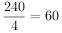米，则正方形田地的面积为60×60=3600平方米。设长方形田地的长为x米，宽为y米，根据“长方形田地的周长比这块正方形田地长60米”，可列式：2（x+y）=240+60=300，即x+y=150······①；根据“面积与这块正方形田地一样”，可列式：xy=3600······②。联立①②解得：x=120，y=30，则长方形田地的长比宽长120-30=90米。
因此，本题选D。
【来源】 2023年北京公务员考试《行测》真题第65题,24国考真题模考试卷1（23北京）第65题

第66题
【知识点】 基础计算
【答案】 C
【解析】 本题为基础计算问题。
由一吨=1000千克可知，企业在改进生产技术前，一吨A原料可生产甲产品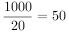个，改进生产技术后可生产50+30=80个，那么改进生产技术后，生产1件甲产品需要的A原料为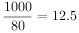千克。则生产1件甲产品需要的A原料比之前节约了20-12.5=7.5千克。
因此，本题选C。
【来源】 2023年北京公务员考试《行测》真题第66题,24国考真题模考试卷1（23北京）第66题

第67题
【知识点】 基础行程
【答案】 B
【解析】 本题为基础行程问题。
方法一：根据题意上、下坡需要的时间之比为4：3，当路程一定时，速度与时间成反比，可得上、下坡的速度之比为3：4。根据“这辆车下坡速度比上坡速度快15千米/小时”，则下坡速度与上坡速度之差为1份=15千米/小时，可得上坡速度=15×3=45千米/小时，下坡速度=15×4=60千米/小时，故A、B两地之间的距离=60×3=180千米。
方法二：设上坡速度为v，则下坡速度为v+15，根据上下坡路程相同可得：3（v+15）=4v，解得v=45千米/小时，故A、B两地之间的距离=45×4=180千米。
因此，本题选B。
【来源】 2023年北京公务员考试《行测》真题第67题,24国考真题模考试卷1（23北京）第67题

第68题
【知识点】 基本方程（组）
【答案】 A
【解析】 本题为基本方程问题。
设大瓶洗洁精每瓶的容量为x毫升，小瓶洗洁精每瓶的容量为y毫升，根据题意可得：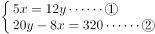，解得x=960，y=400，则大瓶洗洁精每瓶的容量为960毫升。
因此，本题选A。
【来源】 2023年北京公务员考试《行测》真题第68题,24国考真题模考试卷1（23北京）第68题

第69题
【知识点】 基本方程（组）
【答案】 C
【解析】 本题为基本方程问题。
设乙处室原来有4x名职工，根据题意可得，解得x=5，则4x=20，即乙处室原来有20名职工。
因此，本题选C。
【来源】 2023年北京公务员考试《行测》真题第69题,24国考真题模考试卷1（23北京）第69题

第70题
【知识点】 给定时间类
【答案】 D
【解析】 本题为给定时间类工程问题。
甲用15天完成一半，即甲单独完成需要30天，甲乙合作完成一半用时为15-9=6天，即甲乙合作完成需要12天，则赋值工作总量为60（30和12的最小公倍数），则甲的工作效率为60÷30=2，甲、乙合作的工作效率为60÷12=5，则乙的工作效率为5-2=3，故乙工程队独立完成整个工程需要60÷3=20天，因此本题选D。
【来源】 2023年北京公务员考试《行测》真题第70题,24国考真题模考试卷1（23北京）第70题

第71题
【知识点】 基础费用
【答案】 C
【解析】 本题为基础费用问题。
设农作物原来每千克的售价为x元，根据“每亩产值比之前增加1100元”，代入公式：产值=产量×售价，可得：，解得x=4，则原来每亩产值=600千克×4元/千克=2400元。
因此，本题选C。
【来源】 2023年北京公务员考试《行测》真题第71题,24国考真题模考试卷1（23北京）第71题

第72题
【知识点】 平面几何
【答案】 A
【解析】 本题为平面几何问题。
分情况讨论：
①若用30×30厘米（即0.3×0.3米）的瓷砖铺满地面，则该地面的长和宽分别需要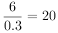块和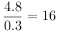块，即瓷砖之间缝隙为19个宽边和15个长边纵横交错，则总长度x=19×4.8+15×6米；
②若用60×60厘米（即0.6×0.6米）的瓷砖铺满地面，则该地面的长和宽分别需要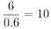块和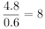块，即瓷砖之间缝隙为9个宽边和7个长边纵横交错，则总长度y=9×4.8+7×6米。
则x-y=(19×4.8+15×6)-(9×4.8+7×6)=（19-9）×4.8+（15-7）×6=48+48=96米。
因此，本题选A。
【来源】 2023年北京公务员考试《行测》真题第72题,24国考真题模考试卷1（23北京）第72题

第73题
【知识点】 等可能性事件概率
【答案】 B
【解析】 本题为等可能性事件概率问题。
设甲办公室有x人，乙办公室有y人。根据题意可知：甲办公室随机选择2人共有种情况；小刘和小陈同时被选中为1种情况，则甲办公室同时选中小刘和小陈的概率为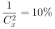，解得x=5，即甲办公室共有5人。乙办公室随机选择2人共有种情况；小吴被选中后，还需要在余下的（y-1）人中随机选择1人，此时有种情况，则乙办公室选中小吴的概率为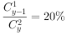，根据公式整理可得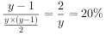，解得y=10，即乙办公室共有10人。则两个办公室共有5+10=15名员工。
因此，本题选B。
【来源】 2023年北京公务员考试《行测》真题第73题,24国考真题模考试卷1（23北京）第73题

第74题
【知识点】 基本方程（组）
【答案】 D
【解析】 本题为基本方程问题。
根据题意，设有x块羽毛球场地进行双打比赛，则有（10-x）块羽毛球场地进行单打比赛。每场双打比赛需双方共计4名运动员参加，每场单打比赛需双方共计2名运动员参加，根据运动员总人数为28人，可列方程：4x+2×（10-x）=28，解得x=4，故有4×4=16名运动员参加双打比赛。
因此，本题选D。
【来源】 2023年北京公务员考试《行测》真题第74题,24国考真题模考试卷1（23北京）第74题

第75题
【知识点】 最值其他类
【答案】 D
【解析】 本题为最值其他类问题。
要想使完成所有诊疗活动所需时间最少，则能合并完成的活动尽量合并完成。对于科室1所需时间为5+3+10+20=38分钟，在等待化验结果的20分钟内，可以顺便完成科室2和科室3的问诊、开检查单、开药这两项活动（共计20分钟）；同时科室2和科室3的检查（药费）单交费活动可以合并完成，只需3分钟；同理科室2和科室3的药房取药活动也可以同时完成，只需5分钟。故小王完成所有诊疗活动最少需要38+3+5=46分钟。
因此，本题选D。
【来源】 2023年北京公务员考试《行测》真题第75题,24国考真题模考试卷1（23北京）第75题

第76题
【知识点】 平面几何
【答案】 C
【解析】 本题为平面几何问题。
方法一：根据题意，从6根钢筋中每次抽取3根，共有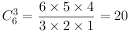种情况，若想构成三角形需满足“两边之和大于第三边，两边之差小于第三边”，任意抽取3根中不满足该条件的有4、7、12以及4、8、12两种情况，则一共能组成20-2=18个不同的三角形。
方法二：根据枚举法，满足题意的情况数分别为：
①当抽取到4和7时，第三边可以为：8、9、10共三种情况；
②当抽取到4和8时，第三边可以为：9、10共两种情况；
③当抽取到4和9时，第三边可以为：10、12共两种情况；
④当抽取到4和10时，第三边可以为：12一种情况；
⑤当抽取到7和8时，第三边可以为：9、10、12共三种情况；
⑥当抽取到7和9时，第三边可以为：10、12共两种情况；
⑦当抽取到7和10时，第三边可以为：12一种情况；
⑧当抽取到8和9时，第三边可以为：10、12共两种情况；
⑨当抽取到8和10时，第三边可以为：12一种情况；
⑩当抽取到9和10时，第三边可以为：12一种情况；
则一共能组成3+2+2+1+3+2+1+2+1+1=18个不同的三角形。
因此，本题选C。
【来源】 2023年北京公务员考试《行测》真题第76题,24国考真题模考试卷1（23北京）第76题

第77题
【知识点】 平面几何
【答案】 B
【解析】 本题为平面几何问题。
如图所示，甲从岛的正北岸边A点出发前往湖的正南岸边B点，因“两点之间直线段最短”，因此甲应该尽量多走直线，故最短路径是从A点先沿人工岛的圆弧到达C点，再沿直线到达B点。BC是圆的切线，则，在中， OC=60米，OB=120米，可得米，，则圆弧AC的弧长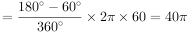米。因此甲从A点匀速划船前往B点最少需要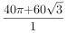秒=3分49.4秒。
因此，本题选B。
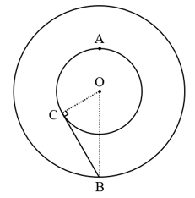
【来源】 2023年北京公务员考试《行测》真题第77题,24国考真题模考试卷1（23北京）第77题

第78题
【知识点】 排列组合方法技巧
【答案】 A
【解析】 本题为排列组合方法技巧问题。
根据题意，3辆车彼此不能相邻，可用插空法。10个车位剩余10-3=7个，形成8个空，停放3辆不同的车，有顺序，则有种不同的停放方法。
因此，本题选A。
【来源】 2023年北京公务员考试《行测》真题第78题,24国考真题模考试卷1（23北京）第78题

第79题
【知识点】 基础计算
【答案】 A
【解析】 本题为基础计算问题。
根据题意可知，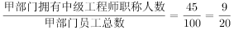，即甲部门员工总数为20的整数倍；同理可知，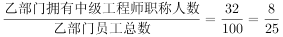，即乙部门员工总数为25的整数倍。因为3个部门共有员工50人，则甲部门员工总数只能为20人，乙部门员工总数只能为25人，故丙部门员工总数=50-20-25=5人，丙部门拥有中级工程师职称人数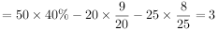人。那么所求比重为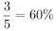。
因此，本题选A。
【来源】 2023年北京公务员考试《行测》真题第79题,24国考真题模考试卷1（23北京）第79题

第80题
【知识点】 三集合容斥
【答案】 D
【解析】 本题为三集合容斥问题。
根据题意可知，会计、法律和技术三项培训的报名人数分别为6、5、4的倍数，故设三者分别为6x、5x、4x，同时参加会计和技术培训的人数为10y，则同时参加会计和法律培训的人数为7y，同时参加法律和技术培训的人数为8y。由三集合容斥问题标准型公式：，可得6x+5x+4x-7y-10y-8y+0=80-0，整理可得3x-5y=16。因总人数为80人，则，解得，故y可取1、2、3。代入如下：
①当y=1时，解得x=7，只参加技术培训的=4x-10y-8y=10人；
②当y=2或3时，x均不为整数，不符合题意。
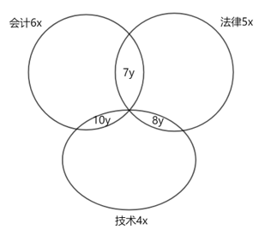
因此，本题选D。
【来源】 2023年北京公务员考试《行测》真题第80题,24国考真题模考试卷1（23北京）第80题

第81题
【知识点】 样式类
【答案】 A
【解析】 元素组成相似，且相同线条重复出现，优先考虑样式规律中的加减同异。观察发现，第一组图形中图一与图二相加，相加后不同的地方变成黑色，得到图三。第二组图形也应遵循此规律，图一与图二相加，相加后不同的地方变成黑色，只有A项符合。
故正确答案为A。
【来源】 2023年北京公务员考试《行测》真题第81题,24国考真题模考试卷1（23北京）第81题

第82题
【知识点】 位置类
【答案】 D
【解析】 观察发现，题干每幅图均由1个圆和1条折线构成，可以考虑图形间关系。第一组的图形间关系为：圆和折线分别相离、相切、相交。第二组前两幅图的图形间关系也符合该规律，故“？”处图形的圆和折线应相交，只有D项符合。
故正确答案为D。
【来源】 2023年北京公务员考试《行测》真题第82题,24国考真题模考试卷1（23北京）第82题

第83题
【知识点】 数量类
【答案】 D
【解析】 图形组成不同，且无属性规律，优先考虑数量规律。观察发现，题干图形均由黑球和白球构成，其中第一组图黑球数量分别是5、6、7，第二组图前两个图形的黑球数量分别是3、4，故？处图形应有5个黑球，只有D项满足。
故正确答案为D。
【来源】 2023年北京公务员考试《行测》真题第83题,24国考真题模考试卷1（23北京）第83题

第84题
【知识点】 数量类
【答案】 B
【解析】 解法一：图形元素组成不同，且无明显属性规律，考虑数量规律。观察发现，题干图形存在明显的封闭区域，故考虑面数量。第一组图形面数量依次为0、1、2，第二组前两个图形面数量依次为0、1，因此？处图形的面数量应为2，只有B项符合。
故正确答案为B。
解法二：图形元素组成不同，且无明显属性规律，考虑数量规律。观察发现，题干图形均由多条直线构成，且存在较多横线，故考虑横线数，第一组横线数分别为1、2、3，第二组前两个图形横线数为3、2，故问号处图形横线数应为1，只有D项符合。
故正确答案为D。
注：本题不严谨，存在两种规律，考场上根据图形特征优先想到哪个选哪个。
【来源】 2023年北京公务员考试《行测》真题第84题,24国考真题模考试卷1（23北京）第84题

第85题
【知识点】 数量类
【答案】 A
【解析】 图形元素组成不同，无明显属性规律，考虑数量规律。题干每幅图形均出现圆弧，且圆弧数量较多，考虑数曲线。第一组图形的曲线数量依次为2、3、2，第二组图形的曲线数量依次为5、3，没有规律。继续观察发现，题干每幅图形均出现直线，且直线数量较多，考虑数直线。第一组图形的直线数量依次为4、4、2，第二组图形的直线数量依次为6、3。第一组图形的直线数和曲线数相减，差依次为2、1、0，呈等差数列递减规律，第二组图形的直线数和曲线数相减，差依次为1、0，因此问号处需要选择一个直线数和曲线数的差为-1的图形，只有A项符合。
故正确答案为A。
【来源】 2023年北京公务员考试《行测》真题第85题,24国考真题模考试卷1（23北京）第85题

第86题
【知识点】 数量类
【答案】 A
【解析】 元素组成不同，且无明显属性规律，考虑数量规律。观察发现题干每个图形中均存在一个黑色面和三个白色面，且黑色面的形状分别为三角形、四边形交替出现，故？处图形的黑色面应该是四边形，只有A项符合。
故正确答案为A。
【来源】 2023年北京公务员考试《行测》真题第86题,24国考真题模考试卷1（23北京）第86题

第87题
【知识点】 位置类
【答案】 A
【解析】 元素组成基本相同，优先考虑位置规律。观察发现，题干图形中有多种元素，考虑分开看，弧线每次顺时针旋转，故？处图形的弧线旋转至右下角，且弧线朝向图形内部，排除B、D两项。虚线每次顺时针平移半条边的距离，其中图1、图2和图4的部分虚线被实线覆盖，故？处图形的虚线平移至上边框的右侧和右边框的上侧，排除C项，A项当选。另外，图1上边框的短实线每次向下平移一格，循环走，故？处图形的短实线平移至下边框的左侧；其次，图1下边框的长实线到图2减少半条边，图2到图3再减少半条边，即图3之后不再考虑该实线。
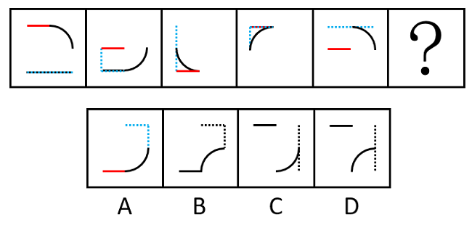
故正确答案为A。
【来源】 2023年北京公务员考试《行测》真题第87题,24国考真题模考试卷1（23北京）第87题

第88题
【知识点】 样式类
【答案】 A
【解析】 元素组成不同，优先考虑属性规律。题干图形的外框都比较规整，且出现了明显的等腰元素，考虑对称性。观察发现，题干图形的外框都是轴对称图形，且对称轴的方向依次顺时针旋转，因此？处应选择图形外框的对称轴为竖直方向的，只有A项符合。
故正确答案为A。
【来源】 2023年北京公务员考试《行测》真题第88题,24国考真题模考试卷1（23北京）第88题

第89题
【知识点】 数量类
【答案】 C
【解析】 图形元素组成不同，且无明显属性规律，考虑数量规律。观察发现，题干图形出现明显的出头端点，优先考虑笔画数。题干图形均为一笔画图形，所以？处图形也应该是一笔画图形。A、B、D三项均为两笔画图形，只有C项符合。
故正确答案为C。
【来源】 2023年北京公务员考试《行测》真题第89题,24国考真题模考试卷1（23北京）第89题

第90题
【知识点】 数量类
【答案】 A
【解析】 元素组成不同，且无明显属性规律，优先考虑数量规律。观察发现，每幅图均由直线构成，且每幅图中均由横线和竖线构成一个直角，且直角位置顺时针旋转，分别位于右下、左下、左上、右上、右下（如图1所示），故？处直角位置应在左下（见图2）。
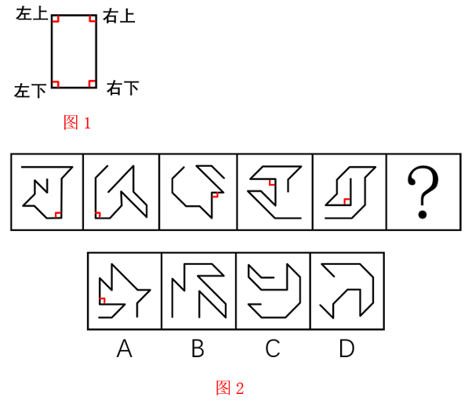
故正确答案为A。
【来源】 2023年北京公务员考试《行测》真题第90题,24国考真题模考试卷1（23北京）第90题

第91题
【知识点】 翻译推理
【答案】 C
【解析】 第一步：翻译题干。
①五星级志愿者受到表彰；
②有的教师五星级志愿者；
③于老师教师；
①②串联可得：④有的教师五星级志愿者受到表彰。
第二步：逐一分析选项。
A项：翻译为“于老师五星级志愿者”，虽然已知条件③“于老师教师”，但他是否属于条件②中的“有的教师”并不确定，因此无法推出，排除；
B项：翻译为“于老师受到表彰”，虽然已知条件③“于老师教师”，但他是否属于条件④中的“有的教师”并不确定，因此无法推出，排除；
C项：翻译为“有的教师受到表彰”，这是对条件④的肯前，肯前必肯后，可以推出，当选；
D项：翻译为“受到表彰五星级志愿者”，“受到表彰”是对条件①的肯后，肯后得不到必然结论，因此无法推出，排除。
故正确答案为C。
【来源】 2023年北京公务员考试《行测》真题第91题,24国考真题模考试卷1（23北京）第91题

第92题
【知识点】 论证类
【答案】 B
【解析】 第一步：找出论点和论据。
论点：课外体能训练班对提高乐乐的体育成绩没起什么作用。
论据：为提高乐乐的体育成绩，乐乐妈妈给他报了一个课外体能训练班，每周上课一个半小时。一个学期过去了，在期末考试中，乐乐的体育成绩依然不及格。
论点和论据讨论的都是课外体能训练班对提高乐乐的体育成绩的作用，二者话题一致，削弱优先考虑削弱论点。
第二步：逐一分析选项。
A项：一个学期的训练对提高体育成绩起不了什么作用，而乐乐恰好只上了一个学期的课外体能训练班，说明这段时间的课外体能训练确实不能提高乐乐的体育成绩，为加强项，无法削弱，排除；
B项：如果不报这个课外体能训练班，乐乐期末考试的体育成绩会更差，说明尽管乐乐的体育成绩仍然未及格，但已经变得比预期更好了，课外体能训练班可以提高乐乐的体育成绩，直接否定论点，可以削弱，当选；
C项：乐乐的体能教练有着丰富的体育教学经验，但其能否帮助乐乐提高体育成绩并不清楚，为不明确项，无法削弱，排除；
D项：小刘参加同一个体能训练班后期末体育成绩及格了，而论点讨论的是课外体能训练班对提高乐乐的体育成绩没起什么作用，主体不一致，为无关项，无法削弱，排除。
故正确答案为B。
【来源】 2023年北京公务员考试《行测》真题第92题,24国考真题模考试卷1（23北京）第92题

第93题
【知识点】 论证类
【答案】 D
【解析】 第一步：找出论点和论据。
论点：蛋黄中含有较多胆固醇，每天吃的蛋黄过多，会使人体的胆固醇升高，从而增加患心脏病的风险。
论据：无。
本题只有论点，且为削弱选非题，排除能够削弱的选项即可。
第二步：逐一分析选项。
A项：该项说的是通过调查发现蛋黄的摄入量与心脏病之间没有具体关联，削弱论点，可以削弱，排除；
B项：该项说的是多吃蛋黄后人体的总胆固醇含量都没有明显的变化，说明吃蛋黄与胆固醇升高无关，削弱论点，可以削弱，排除；
C项：该项说的是通过研究发现鸡蛋的摄入量与心脏病的发病无关，而鸡蛋中包含蛋黄，说明吃蛋黄与心脏病之间无关，削弱论点，可以削弱，排除；
D项：该项说的是不良的饮食习惯会提高人体胆固醇含量，增加患心脏病的风险，而论点讨论的是吃蛋黄与心脏病之间的关系，话题不一致，无法削弱，当选。
本题为选非题，故正确答案为D。
【来源】 2023年北京公务员考试《行测》真题第93题,24国考真题模考试卷1（23北京）第93题

第94题
【知识点】 论证类
【答案】 A
【解析】 第一步：找出论点和论据。
论点：小明对数据结构与算法一定很熟悉。
论据：小明是优秀的程序员。
本题论点讨论的是小明对数据结构与算法很熟悉，论据讨论的是小明是优秀的程序员，二者讨论的话题不一致，且问法为“基于以下哪个前提”，优先考虑搭桥，即建立“优秀的程序员”与“对数据结构与算法一定很熟悉”之间的联系。
第二步：逐一分析选项。
A项：选项可翻译为对数据结构与算法一定很熟悉优秀的程序员，根据逆否等价的推理规则可得，优秀的程序员对数据结构与算法一定很熟悉，建立“优秀的程序员”与“对数据结构与算法一定很熟悉”之间的联系，且方向为从论据到论点，是题干推理的前提，可以加强，当选；
B项：选项可翻译为对数据结构与算法很熟悉优秀的程序员，在论点与论据之间建立联系，但方向为从论点到论据，搭桥方向相反，无法成为题干推理的前提，排除；
C项：选项可翻译为优秀的程序员对数据结构与算法一定很熟悉，根据逆否等价的推理规则可得，对数据结构与算法一定很熟悉优秀的程序员，在论点与论据之间建立联系，但方向为从论点到论据，搭桥方向相反，无法成为题干推理的前提，排除；
D项：选项可翻译为对数据结构与算法很熟悉优秀的程序员，在论点与论据之间建立联系，但方向为从论点到论据，搭桥方向相反，无法成为题干推理的前提，排除。
故正确答案为A。
【来源】 2023年北京公务员考试《行测》真题第94题,24国考真题模考试卷1（23北京）第94题

第95题
【知识点】 论证类
【答案】 C
【解析】 第一步：找出论点和论据。
论点：可以通过特定区域的蜘蛛网来快速了解该区域的微塑料污染情况。
论据：有研究团队收集蜘蛛网进行微塑料实验测试，发现所有的蜘蛛网都被微塑料污染过。有些蜘蛛网中，微塑料可达蜘蛛网总重量的十分之一。
本题论点和论据讨论的都是蜘蛛网和微塑料污染之间的关系，论点论据话题一致，加强可以优先考虑补充论据，即解释原因或者举例子。
第二步：逐一分析选项。
A项：该项说的是微塑料都有哪些来源，但是没有提及蜘蛛网，所以无法得知是否可以通过特定区域的蜘蛛网来快速了解该区域的微塑料污染情况，该项与论点话题不一致，无法加强，排除；
B项：该项说空气中的微塑料有可能对人类造成健康风险，但论点讨论的是是否可以通过蜘蛛网来了解相应区域的微塑料污染情况，该项与论点话题不一致，无法加强，排除；
C项：该项说蜘蛛网可以有效粘着空气中的微塑料，并且蜘蛛网上的微塑料含量与空气中的微塑料浓度成正比，说明可以通过测量蜘蛛网上的微塑料含量来了解相应区域的空气中的微塑料浓度，解释原因，可以加强，当选；
D项：该项说目前有多种方法来检测微塑料的含量，但论点讨论的是是否可以通过蜘蛛网来了解相应区域的微塑料污染情况，该项与论点话题不一致，无法加强，排除。
故正确答案为C。
【来源】 2023年北京公务员考试《行测》真题第95题,24国考真题模考试卷1（23北京）第95题

第96题
【知识点】 论证类
【答案】 B
【解析】 第一步：找出论点和论据。
论点：专家呼吁出台法律禁止激光笔的销售和使用。
论据：激光技术可用于辅助演示、制造灯光效果等，但激光笔作为一种高能量设备，潜在的危险不容忽视。
本题论点和论据话题一致，加强优先考虑补充论据，本题为选非题，将可以加强的选项排除即可。
第二步：逐一分析选项。
A项：该项说的是曾有飞机被激光笔攻击，使飞行员出现了视觉障碍，说明高功率激光笔确实影响过飞航安全，举例子补充论据，可以加强，排除；
B项：该项说的是未禁止销售激光笔的国家严格规定了其使用方式，而论点讨论的是应该出台法律禁止销售和使用激光笔，二者讨论的话题不一致，无关项，无法加强，当选；
C项：该项说的是激光笔可在短时间内点燃火柴或香烟，说明使用激光笔确实存在着潜在的危险，补充论据，可以加强，排除；
D项：该项说的是激光笔的原理及危害，激光笔可能会照瞎眼睛，说明使用激光笔确实存在着潜在的危险，补充论据，可以加强，排除。
本题为选非题，故正确答案为B。
【来源】 2023年北京公务员考试《行测》真题第96题,24国考真题模考试卷1（23北京）第96题

第97题
【知识点】 论证类
【答案】 A
【解析】 第一步：找出论点和论据。
论点：上传到各种社交平台的照片有可能泄露个人隐私，给用户带来潜在的安全风险。
论据：每一张数码照片中都包含一组在拍摄时自动生成的可交换图像文件格式的信息（简称Exif）。
本题论点讨论的是上传到社交平台的照片有可能泄露个人隐私，给用户带来安全风险，而论据讨论的是照片中包含Exif信息，论点和论据话题不一致，且问法为“前提”，加强优先考虑搭桥，即建立“Exif信息”和“泄露个人隐私，给用户带来安全风险”之间的联系。
第二步：逐一分析选项。
A项：该项指出Exif信息包括拍摄时的准确位置和时间，以及拍摄设备的唯一ID号，说明通过“Exif信息”会“泄露个人隐私，给用户带来安全风险”，即建立了论点和论据的联系，属于搭桥项，可以加强，当选；
B项：该项指出主流社交平台会对照片中原始的Exif信息进行修改，说明上传至社交平台上的照片不会“泄露个人隐私，给用户带来安全风险”，属于削弱项，无法加强，排除；
C项：该项指出数码照片在进行后期的数字化编辑时，Exif记录的专业数据可辅助摄影爱好者做专业调试，说的是Exif记录的作用，而论点讨论的是上传到各种社交平台的照片是否有可能“泄露个人隐私，给用户带来安全风险”，话题不一致，无法加强，排除；
D项：该项指出Exif是一种标准信息，它可帮助用户在查找、管理、使用照片的过程中进行分类处理，说的是Exif信息的作用，而论点讨论的是上传到各种社交平台的照片是否有可能“泄露个人隐私，给用户带来安全风险”，话题不一致，无法加强，排除。
故正确答案为A。
【来源】 2023年北京公务员考试《行测》真题第97题,24国考真题模考试卷1（23北京）第97题

第98题
【知识点】 论证类
【答案】 D
【解析】 第一步：找出论点和论据。
论点：补充维生素D不会产生积极作用。
论据：最近的一项包括2.6万人的随机对照实验显示，补充维生素D在降低心血管事件发生率、死亡率，以及预防癌症、降低癌症死亡率方面，与安慰剂无异。
本题论点说的是“补充维生素D没有积极作用”，论据通过实验指出在降低心血管事件发生率、死亡率，以及预防癌症、降低癌症死亡率方面，补充维生素D的作用和安慰剂相同，由论据可以合理得到论点，故论据和论点话题一致，加强优先考虑补充论据。
第二步：逐一分析选项。
A项：该项指出缺乏维生素D会增加患上各种免疫性疾病的风险，说明补充维生素D有积极作用，而论点说的是补充维生素D没有积极作用，为削弱项，无法加强，排除；
B项：该项指出身体中维生素D水平不佳的人群死亡率会增加，说明补充维生素D有积极作用，而论点说的是补充维生素D没有积极作用，为削弱项，无法加强，排除；
C项：该项指出体重指数低的人补充维生素D，对自身免疫性疾病有预防作用，说明补充维生素D有积极作用，而论点说的是补充维生素D没有积极作用，为削弱项，无法加强，排除；
D项：该项指出补充维生素D会使部分动脉粥样硬化患者的全因死亡风险增加，举例说明补充维生素D对部分人群没有积极作用，补充论据，可以加强，当选。
故正确答案为D。
【来源】 2023年北京公务员考试《行测》真题第98题,24国考真题模考试卷1（23北京）第98题

第99题
【知识点】 论证类
【答案】 A
【解析】 日常结论题，根据题干信息逐一分析选项。
A项：根据题干可知，多氟烷基物质和邻苯二甲酸盐在皮革纺织或肥皂洗发水等家用化学品中广泛存在，血液中多氟烷基物质含量较高的幼儿其肠道细菌数量和多样性均低于平均水平，而邻苯二甲酸盐含量较高跟真菌数量减少有关，可以推出家用化学品跟幼儿肠道微生物存在关联性，当选；
B项：题干中指出血液中多氟烷基物质含量较高的幼儿其肠道细菌数量和多样性均低于平均水平，但没有说明二者是否存在因果关系，因此无法得出多氟烷基物质导致了幼儿肠道的菌群失调，无法推出，排除；
C项：题干中指出血液中这两种物质含量较高的幼儿，其肠道中含有几种用于清除有毒化学物质的细菌，但并未提到幼儿摄入有毒有害的化学物质之后，能否经由消化系统排出体外，无中生有，无法推出，排除；
D项：题干中指出血液中这两种物质含量较高的幼儿，其肠道中含有几种用于清除有毒化学物质的细菌，但并没有提到自我保护机制，无中生有，无法推出，排除。
故正确答案为A。
【来源】 2023年北京公务员考试《行测》真题第99题,24国考真题模考试卷1（23北京）第99题

第100题
【知识点】 论证类
【答案】 B
【解析】 第一步：找出论点和论据。
论点：该程序有助于阅读。
论据：该程序通过将部分字母加粗（大部分为单词首字母或冠词），人为制造阅读注视，从而帮助读者阅读英文等字母语言时集中精神，提高阅读效率。
本题论点说的是该程序有助于阅读，论据说的是字母加粗可以提高阅读效率，论点论据话题一致，削弱可以优先考虑否定论点，即说明该程序对阅读没有帮助。本题为选非题，找出三个削弱项排除，剩下的选项即正确答案。
第二步：逐一分析选项。
A项：该项说的是读者看过原文再看加工过的文本，已是第二遍阅读，更熟悉内容，阅读速度自然会变快，说明阅读速度的提升并非是因为使用了该程序，而是因为熟悉，能够削弱论点，排除；
B项：该项说的是人们看到加粗的字母，会主动调动以往的经验，“脑补”出剩下的字母，设想下文中的主要内容，提高阅读速度，解释了为什么该程序能提高阅读效率，补充论据，不能削弱，当选；
C项：该项说的是对于年龄较大的读者而言，加粗的字体会影响阅读速度，举例子来说明该程序影响阅读速度，能够削弱，排除；
D项：该项说的是过快的阅读速度会影响阅读质量，说明该程序提高了阅读效率会降低阅读质量，能够削弱，排除。
本题为选非题，故正确答案为B。
【来源】 2023年北京公务员考试《行测》真题第100题,24国考真题模考试卷1（23北京）第100题

第101题
【知识点】 其他论证
【答案】 B
【解析】 第一步，分析题干。
题干翻译为：学中国语言文学的学生不是理科学生，理科学生学习高等数学，因此，学中国语言文学的学生不用学习高等数学。即：AB，BC，AC。
第二步：逐一分析选项。
A项：翻译为：波斯猫不是狗，狗不是植物，因此，波斯猫不是植物，即AB，BC，AC，与题干推理形式不同，排除；
B项：翻译为：哈士奇不是大象，大象喜欢玩耍，因此，哈士奇不喜欢玩耍，即AB，BC，AC，与题干推理形式相同，当选；
C项：翻译为：会拉小提琴懂五线谱，我懂五线谱，因此，我会拉小提琴，即AB，CB，CA，与题干推理形式不同，排除；
D项：翻译为：喜欢古典音乐都不喜欢嘻哈音乐，我不喜欢古典音乐，因此，我喜欢嘻哈音乐，即AB，CA，CB，与题干推理形式不同，排除。
故正确答案为B。
【来源】 2023年北京公务员考试《行测》真题第101题,24国考真题模考试卷1（23北京）第101题

第102题
【知识点】 其他论证
【答案】 D
【解析】 日常结论题，根据题干信息逐一分析选项。
A项：根据题干“帮助过张悦的社团成员均得到过黄晶的帮助”和“元老级社团成员刘健帮助过该社团所有人”可知，在题干涉及的几人中，只能确定黄晶帮助过刘建，不确定是否帮助过李青，无中生有，排除；
B项：根据题干“得到过黄晶帮助的社团成员也都得到过社团成员李青的帮助”可知，只确定李青帮助过得到黄晶帮助的社团成员，但并不清楚李青有没有帮助过黄晶，无法推出，排除；
C项：根据题干“帮助过张悦的社团成员均得到过黄晶的帮助”可知，只确定黄晶帮助过帮助张悦的社团成员，但并不清楚黄晶有没有帮助过张悦，无法推出，排除；
D项：根据“帮助过张悦的社团成员均得到过黄晶的帮助”和“元老级社团成员刘健帮助过该社团所有人”可知，黄晶帮助过刘健，再根据“得到过黄晶帮助的社团成员也都得到过社团成员李青的帮助”可知，李青也帮助过刘健，可以推出，当选。
故正确答案为D。
【来源】 2023年北京公务员考试《行测》真题第102题,24国考真题模考试卷1（23北京）第102题

第103题
【知识点】 论证类
【答案】 A
【解析】 日常结论题，根据题干信息逐一分析选项。
A项：题干中列举了有特定DNA序列缺失、“杂合”缺失和无DNA序列缺失的荔枝的成熟期逐渐变晚，说明缺失特定DNA序列与荔枝的成熟期相关，因此特定DNA序列缺失情况不同可能导致荔枝成熟期不同，可以推出，当选；
B项：选项说的是解码荔枝基因组，研发相应的育种和栽培调控技术能造就不同品种荔枝的不同特色，题干中并未提及荔枝的育种和栽培调控技术，无中生有，无法推出，排除；
C项：选项说的是“妃子笑”荔枝的成熟期特点有助于提高其市场占有度，题干中并未提及“妃子笑”荔枝的市场占有度，无中生有，无法推出，排除；
D项：选项说的是荔枝的某段特定DNA序列决定荔枝品种与口味，题干中并未提及DNA序列与口味的关系，无中生有，无法推出，排除。
故正确答案为A。
【来源】 2023年北京公务员考试《行测》真题第103题,24国考真题模考试卷1（23北京）第103题

第104题
【知识点】 翻译推理
【答案】 A
【解析】 本题属于推理类，主要考查翻译推理。
①小张：喜欢离散数学报考计算机科学专业的研究生；
②小王：喜欢离散数学成为算法程序员；
③小赵：报考计算机科学专业的研究生成为算法程序员。
将③逆否可得，成为算法程序员报考计算机科学专业的研究生，和②串联可得：喜欢离散数学成为算法程序员报考计算机科学专业的研究生。
结合①可知，喜欢离散数学报考计算机科学专业的研究生，如果AB，AB，那么B一定为真（即无论A是否成立，B一定成立），无论小刘是否喜欢离散数学，都会报考计算机科学专业的研究生，A项当选。
因此本题选A。
【来源】 2023年北京公务员考试《行测》真题第104题,24国考真题模考试卷1（23北京）第104题

第105题
【知识点】 分析推理
【答案】 D
【解析】 第一步：分析题干条件。
（1）不存在面试顺序相邻两人都是硕士的情况；
（2）己的面试先于乙和丁；在己之前进行面试的人中恰好有两名硕士；
（3）甲是第6个进行面试的；
（4）庚的面试在丙之前进行。
第二步：根据题干条件进行推理。
由于条件（2）中的己和其他人的联系较多，优先从条件（2）入手进行推理。根据条件（1）和条件（2）在己之前进行面试的人中恰好有两名硕士可知，己之前应至少有三人进行面试，结合条件（3）和条件（2）己的面试先于乙和丁可知，甲、乙、丁均在己之后面试，故己是第4个进行面试的。此时剩余的丙、戊和庚均应在己之前进行面试，再结合条件（4）可得三者的面试顺序如下表所示：
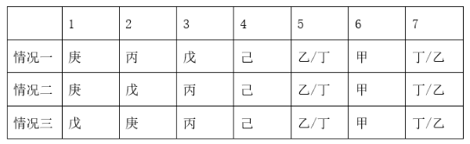
综上，己和庚始终无法相邻。
本题为选非题，故正确答案为D。
【来源】 2023年北京公务员考试《行测》真题第105题,24国考真题模考试卷1（23北京）第105题

第106题
【知识点】 单定义
【答案】 D
【解析】 第一步：找出定义关键词。
“演员”、“通过某种艺术表演形式和服装道具、舞美、灯光、音响的特殊艺术效果”、“现场把舞台艺术品展现给观众”。
第二步：逐一分析选项。
A项：艺术剧院在正式公演前进行彩排一般是为了让演员熟悉场地、流程等，不符合“现场把舞台艺术品展现给观众”，不符合定义，排除；
B项：演员在水下跳舞的视频经过多次剪辑后在电视台播放，不是现场呈现给观众，不符合“现场把舞台艺术品展现给观众”，不符合定义，排除；
C项：某人在和朋友聚餐时利用餐桌道具为大家即兴表演魔术，不涉及服装道具、舞美、灯光、音响等特殊艺术效果，不符合“通过某种艺术表演形式和服装道具、舞美、灯光、音响的特殊艺术效果”，不符合定义，排除；
D项：高校舞蹈学院举办的毕业生汇报表演，毕业生作为表演者，符合“演员”、“通过某种艺术表演形式和服装道具、舞美、灯光、音响的特殊艺术效果”、“现场把舞台艺术品展现给观众”，符合定义，当选。
故正确答案为D。
【来源】 2023年北京公务员考试《行测》真题第106题,24国考真题模考试卷1（23北京）第106题

第107题
【知识点】 单定义
【答案】 A
【解析】 第一步：找出定义关键词。
“以3-14岁孩子为需求主体”、“围绕儿童用品、儿童玩具、亲子娱乐、亲子服务、亲子教育、亲子医疗等的经济活动”。
第二步：逐一分析选项。
A项：孩子在父母的陪伴下进行DIY设计及制作，符合“围绕儿童用品、儿童玩具、亲子娱乐、亲子服务、亲子教育、亲子医疗等的经济活动”，且可以完成手工的孩子可能符合“以3-14岁孩子为需求主体”，符合定义，当选；
B项：“婴儿”不符合“以3-14岁孩子为需求主体”，不符合定义，排除；
C项：该咖啡馆的主要客源为“父母”，不符合“以3-14岁孩子为需求主体”，不符合定义，排除；
D项：为孕妇摄影，“孕妇”不符合“以3-14岁孩子为需求主体”，不符合定义，排除。
故正确答案为A。
【来源】 2023年北京公务员考试《行测》真题第107题,24国考真题模考试卷1（23北京）第107题

第108题
【知识点】 多定义
【答案】 C
【解析】 第一步：找出定义关键词。
风险知觉：“消费者在购买产品时”、“所意识到的风险（而非实际存在的风险）的知觉”；
风险知觉干预：“帮助消费者克服风险感”。
第二步：逐一分析选项。
A项：广告语“手中有房，心中不慌”通过对买房即可获得安全感进行解释，说明房子是保值产品，解决了消费者购买房子时对前景的担忧，符合“帮助消费者克服风险感”，符合定义，排除；
B项：广告语“两年内只退不换，五年内免费保修”通过对售后服务的保证，解决了消费者对购买产品后出现问题的担忧，符合“帮助消费者克服风险感”，符合定义，排除；
C项：广告语“xx汽水，带给你儿时的味道”只对产品味道进行了介绍，无法消除消费者购买产品时意识到的风险，不符合“帮助消费者克服风险感”，不符合定义，当选；
D项：广告语“xx牛奶，好在天然，贵在品质”通过对产品品质进行介绍，解决了消费者购买牛奶时对品质的担忧，符合“帮助消费者克服风险感”，符合定义，排除。
本题为选非题，故正确答案为C。
【来源】 2023年北京公务员考试《行测》真题第108题,24国考真题模考试卷1（23北京）第108题

第109题
【知识点】 单定义
【答案】 B
【解析】 第一步：找出定义关键词。
“在医院之外的环境中”、“对各种危及生命的急症、创伤、中毒、灾难事故等伤病者进行现场救护、转运及途中救护”、“病人发病或受伤开始到医院就医之前这一阶段的救护”。
第二步：逐一分析选项。
A项：小方在公园对孩子进行海姆利克急救法施救，虽然是在院外进行施救，但孩子很快恢复了正常，并没有送往医院，不符合“病人发病或受伤开始到医院就医之前这一阶段的救护”，不符合定义，排除；
B项：小蒋在火车上对病人进行救治，直到下一站医护人员接走病人，符合“病人发病或受伤开始到医院就医之前这一阶段的救护”，符合定义，当选；
C项：小李帮助脚踝扭伤的同学冷敷，脚踝扭伤并不危及生命，不符合“对各种危及生命的急症、创伤、中毒、灾难事故等伤病者进行现场救护、转运及途中救护”，不符合定义，排除；
D项：出租车司机小金开车将心脏病发作的患者送往医院，小金并没有对患者进行救治，不符合“病人发病或受伤开始到医院就医之前这一阶段的救护”，不符合定义，排除。
故正确答案为B。
【来源】 2023年北京公务员考试《行测》真题第109题,24国考真题模考试卷1（23北京）第109题

第110题
【知识点】 单定义
【答案】 D
【解析】 第一步：找出定义关键词。
“当个体根据已有的道德标准对自己或他人的思想和行为进行评价时”、“消极道德情绪（如愤怒、羞耻、内疚等）”、“积极道德情绪（如同情、崇敬、自豪等）”。
第二步：逐一分析选项。
A项：小齐看到同学的松鼠挂件吓得叫起来，觉得很羞耻，“害怕松鼠挂件”不涉及“道德标准”，不符合“当个体根据已有的道德标准对自己或他人的思想和行为进行评价时”，不符合定义，排除；
B项：小沫因为高考分数超过录取分数线150分，觉得非常自豪，“高考分数超过录取分数线150分”不涉及“道德标准”，不符合“当个体根据已有的道德标准对自己或他人的思想和行为进行评价时”，不符合定义，排除；
C项：肖先生的儿子英勇救人后，肖先生觉得后怕，“英勇救人”是一种道德行为，但“后怕”是因为肖先生担心儿子的安全，该情绪不是出于自身的“道德标准”，不符合“当个体根据已有的道德标准对自己或他人的思想和行为进行评价时”，不符合定义，排除；
D项：“欺骗他人”违背了自身已有的“道德标准”，因此小菲产生“内疚”的情绪，符合“当个体根据已有的道德标准对自己或他人的思想和行为进行评价时”、“消极道德情绪（如愤怒、羞耻、内疚等）”，符合定义，当选。
故正确答案为D。
【来源】 2023年北京公务员考试《行测》真题第110题,24国考真题模考试卷1（23北京）第110题

第111题
【知识点】 语法类
【答案】 D
【解析】 本题属于语法类，主要考查主宾关系。
蚍蜉撼大树，蚍蜉和大树属于主宾关系。
A项：鸡蛋碰石头，二者属于主宾关系，但顺序颠倒，排除；
B项：狮子和兔子均属于动物，二者属于并列关系，排除；
C项：根据俗语“人为刀俎，我为鱼肉”，即刀俎切割鱼肉，二者属于主宾关系，但顺序颠倒，排除；
D项：根据成语“螳臂当车”，螳螂挡马车，二者属于主宾关系，当选。
因此本题选D。
【来源】 2023年北京公务员考试《行测》真题第111题,24国考真题模考试卷1（23北京）第111题

第112题
【知识点】 集合类
【答案】 D
【解析】 本题属于集合类，主要考查并列关系。
跷跷板和天平均运用杠杆原理，属于原理相同的并列关系。
A项：踢毽子属于健身运动，口琴属于乐器，原理并不相同，排除；
B项：丢手绢属于儿童游戏，魔术属于表演艺术，原理并不相同，排除；
C项：滑滑梯利用滑梯光滑制造的娱乐活动，杠杆是在力的作用下课绕固定点转动的硬棒，原理并不相同，排除；
D项：荡秋千和钟摆均利用单摆原理，属于原理相同的并列，当选。
因此本题选D。
【来源】 2023年北京公务员考试《行测》真题第112题,24国考真题模考试卷1（23北京）第112题

第113题
【知识点】 语义类
【答案】 C
【解析】 本题属于语义类，主要考查近义关系。
神机妙算指惊人的机智，巧妙的计谋，老谋深算指周密的筹划，深远的打算，二者属于近义关系，且二者均形容人。
A项：兴高采烈形容兴致高，精神饱满，得意忘形指因心意得到满足而高兴得失去常态，无明显逻辑关系，排除；
B项：顽固不化形容人十分固执，坚韧不拔形容信念坚定，意志顽强，无明显逻辑关系，排除；
C项：聚精会神形容人专心致志，注意力高度集中的样子，全神贯注形容注意力高度集中，属于近义关系，且均形容人，当选；
D项：生机勃勃形容生命力旺盛的样子，朝气蓬勃形容充满生气和活力的样子，属于近义关系，但生机勃勃不形容人，排除。
因此本题选C。
【来源】 2023年北京公务员考试《行测》真题第113题,24国考真题模考试卷1（23北京）第113题

第114题
【知识点】 集合类
【答案】 C
【解析】 本题属于集合类，主要考查种属关系。
《蒹葭》属于古体诗，古体诗属于诗歌，均属于种属关系。
A项：花椰菜是紫甘蓝的变种，二者属于并列关系，排除；
B项：手机是一种电话，二者属于种属关系，但顺序颠倒，排除；
C项：老虎属于猫科，猫科属于哺乳动物，均属于种属关系，当选。
D项：摩洛哥是一个阿拉伯国家，二者属于组成关系，排除。
因此本题选C。
【来源】 2023年北京公务员考试《行测》真题第114题,24国考真题模考试卷1（23北京）第114题

第115题
【知识点】 映射类
【答案】 A
【解析】 本题属于映射类，主要考查顺承关系。
先征稿再审校，最后出版，三者属于顺承关系，
A项：先组装再维修，最后报废，属于顺承关系，当选；
B项：应该先开题再送审，顺序颠倒，排除；
C项：应该先发射再分离，最后入轨，顺序颠倒，排除；
D项：应该先装裱再展出，顺序颠倒，排除。
因此本题选A。
【来源】 2023年北京公务员考试《行测》真题第115题,24国考真题模考试卷1（23北京）第115题

第116题
【知识点】 现期比值
【答案】 D
【解析】 本题为现期比值计算问题。
定位柱状图可知，2014年该地区私有云市场规模为216.8亿元，公有云市场规模为70.2亿元。则二者之比为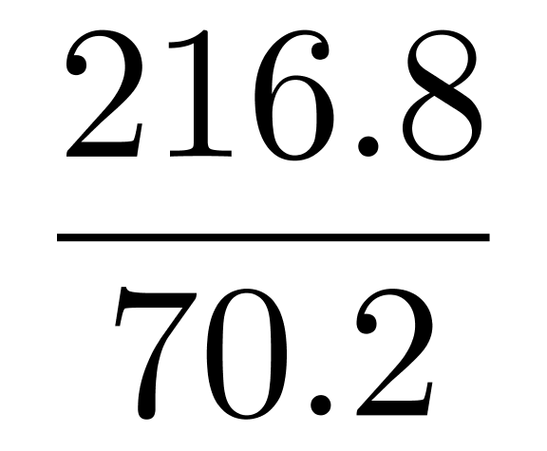≈3：1。
因此本题选D。
【来源】 2021年北京公务员考试《行测》真题（乡镇）第111题,2021年北京公务员考试《行测》真题（区级）第116题,24国考真题模考试卷1（23北京）第116题

第117题
【知识点】 简单计算
【答案】 C
【解析】 本题为简单计算问题。
定位柱状图可知，2021年该地区云计算整体市场规模中，私有云市场规模为961.9亿元，公有云市场规模为1297.8亿元。则整体市场规模=私有云市场规模+公有云市场规模=961.9+1297.8≈1000+1300=2300亿元。因此本题选C。
【来源】 2021年北京公务员考试《行测》真题（乡镇）第112题,2021年北京公务员考试《行测》真题（区级）第117题,24国考真题模考试卷1（23北京）第117题

第118题
【知识点】 增长率大小比较
【答案】 C
【解析】 本题为增长率大小比较问题。
定位灰色柱状图数据，根据公式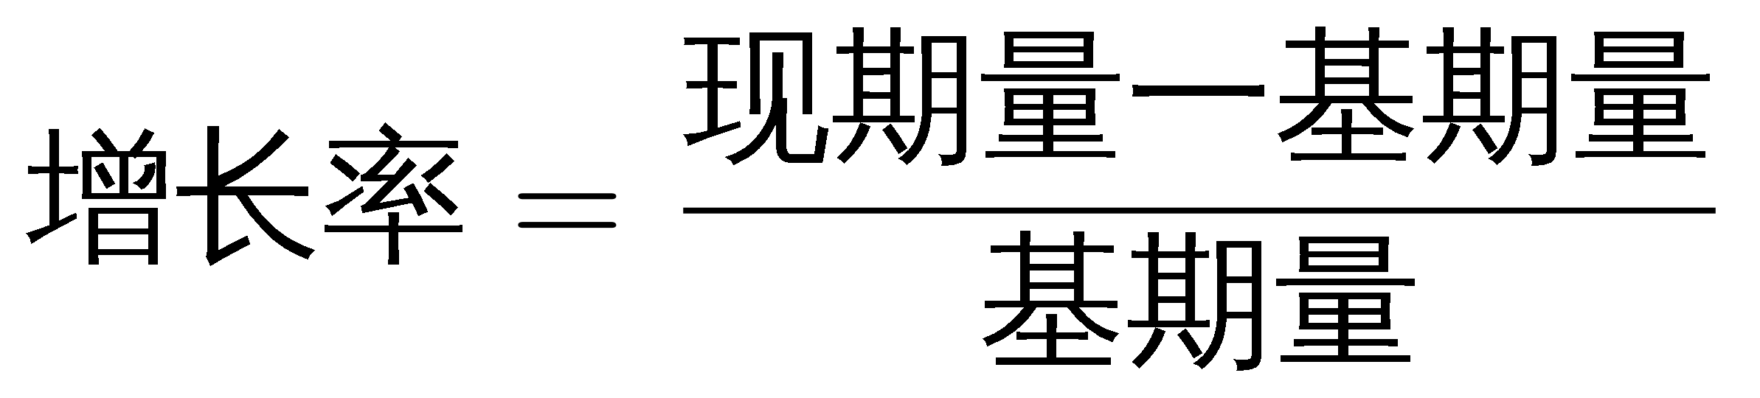可知，若增长率＞50%，即现期量–基期量＞50%×基期量；将数据取整处理简单计算可知，2014年：70－48=22＜48×50%，不符合；2015年：103－70=33＜70×50%，不符合；2016年：170－103=67＞103×50%，符合；2017年：265－170=95＞170×50%，符合；2018年：437－265=172＞265×50%，符合；2019年：668－437=231＞437×50%，符合；2020年：950－668=282＜668×50%，不符合；2021年1298－950=348＜950×50%，不符合；2022年：1731－1298=433＜1298×50%，不符合。可见满足要求的有2016年、2017年、2018年、2019年，共计4年。
因此本题选C。
【来源】 2021年北京公务员考试《行测》真题（乡镇）第113题,2021年北京公务员考试《行测》真题（区级）第118题,24国考真题模考试卷1（23北京）第118题

第119题
【知识点】 基础增长率
【答案】 B
【解析】 本题为基础增长率计算问题。
定位柱状图可知，2021年预计该地区私有云市场规模为961.9亿元，公有云市场规模为1297.8亿元；2022年预计该地区私有云市场规模为1171.6亿元，公有云市场规模为1731.3亿元。云计算市场整体规模=私有云规模+公有云规模，根据公式可知，2022年该地区云计算市场整体规模较2021年增长了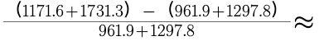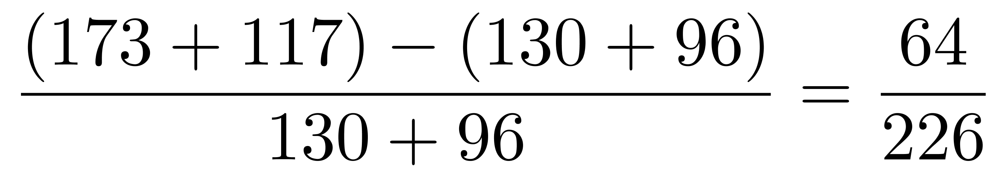，直除首两位商28。
因此本题选B。
【来源】 2021年北京公务员考试《行测》真题（乡镇）第114题,2021年北京公务员考试《行测》真题（区级）第119题,24国考真题模考试卷1（23北京）第119题

第120题
【知识点】 综合分析
【答案】 A
【解析】 本题为综合分析问题。
A选项，定位柱状图，2022年该地区私有云市场规模为1171.6亿元，公有云市场规模1731.3亿元，很明显1731.3－1171.6＞500亿元，即二者之差超过500亿元，正确；
B选项，定位柱状图简单读数可知，该地区公有云市场规模（灰色）首次超过私有云市场规模（白色）是在2019年（668.3＞644.2），并非2020年，错误；
C选项，定位白色柱状图数据可知，2018—2022年，该地区私有云市场规模分别为：525.4、644.2、787.8、961.9、1171.6亿元，根据公式增长量=现期量－基期量，将数据取整计算可知，则2022年同比增长量为1172－962=210亿元，2021年同比增长量为962－788=174亿元，可见2022年增量高于2021年，即增长量不是逐年递减，错误；
D选项，定位柱状图数据可知，2017年和2022年该地区私有云市场规模（白色）分别为426.8亿元、1171.6亿元。根据公式可知，所2022年私有云市场规模较2017年的增长率为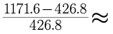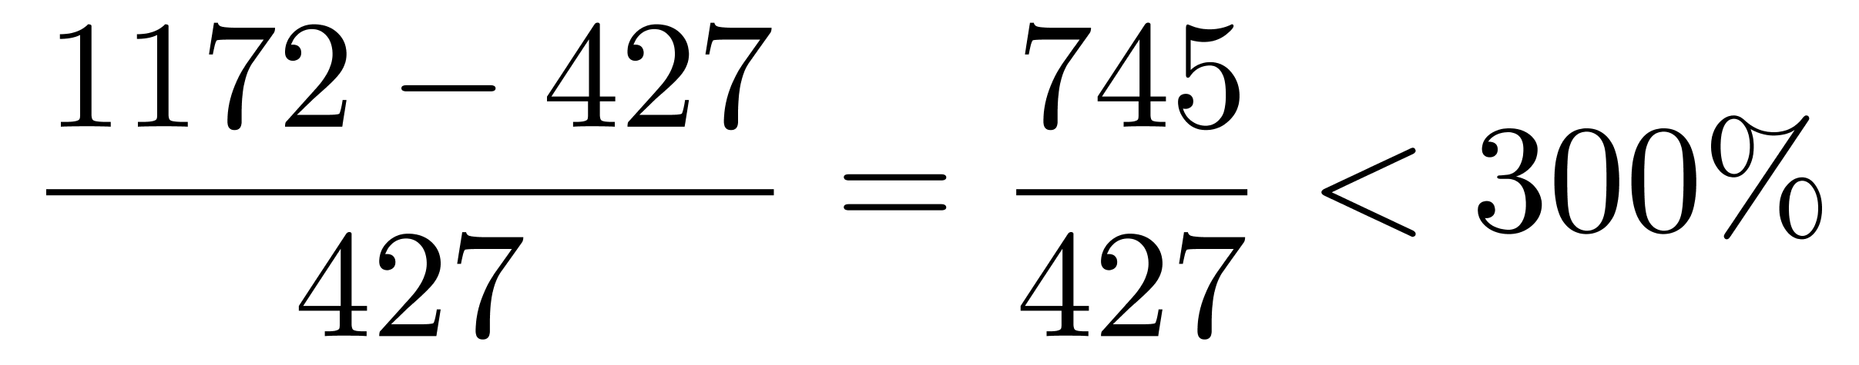，即增长不到300%，错误。
因此本题选A。
【来源】 2021年北京公务员考试《行测》真题（乡镇）第115题,2021年北京公务员考试《行测》真题（区级）第120题,24国考真题模考试卷1（23北京）第120题

第121题
【知识点】 现期比重
【答案】 C
【解析】 本题为现期比重问题。
定位表格材料最后一列数据可知，2018年华北地区风力发电年末累计装机容量为6076.6万千瓦，全国风力发电年末累计装机容量为最后一列数据的加和，根据公式可知，所求比重为，直除首两位商28，与C选项最为接近。
因此本题选C。
【来源】 2021年北京公务员考试《行测》真题（乡镇）第116题,2021年北京公务员考试《行测》真题（区级）第121题,24国考真题模考试卷1（23北京）第121题

第122题
【知识点】 增长率大小比较
【答案】 A
【解析】 本题为增长率大小比较问题。
定位表格材料“东北”所在行的数据，根据公式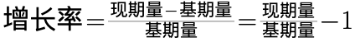可知，增长率大于10%，即现期量＞基期量×1.1，简单计算可知，2012年：1438＞1226×1.1，满足；2013年：1602.6＞1438×1.1，满足；2014年：1729.1＜1602.6+×1.1，不满足；2015年：1899.8＜1729.1×1.1，不满足；2016年：1977.2＜1899.8×1.1，不满足；2017年：2029.2＜1977.2×1.1，不满足；2018年：2097.0＜2029.2×1.1。可见只有2012年和2013年满足，共2个。
因此本题选A。
【来源】 2021年北京公务员考试《行测》真题（乡镇）第117题,2021年北京公务员考试《行测》真题（区级）第122题,24国考真题模考试卷1（23北京）第122题

第123题
【知识点】 年均增长量
【答案】 C
【解析】 本题为年均增长量计算问题。
定位表格材料“西南”和“西北”所在行数据可知，2018年末西部地区风力发电累计装机容量总量为1681+5278.1≈1681+5278=6959万千瓦，2014年末西部地区风力发电累计装机容量总量为627.4+2898.9≈627+2899=3526万千瓦。
根据公式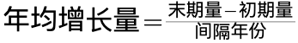可知，所求年均增长量为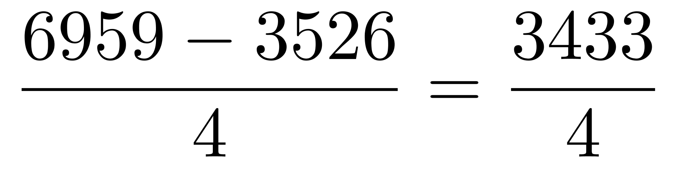≈858万千瓦，在C选项范围内。
因此本题选C。
【来源】 2021年北京公务员考试《行测》真题（乡镇）第118题,2021年北京公务员考试《行测》真题（区级）第123题,24国考真题模考试卷1（23北京）第123题

第124题
【知识点】 增长率大小比较
【答案】 B
【解析】 本题为增长率比较和倍数杂糅问题。
定位表格材料“华中”所在行数据，仔细观察可知2012-2018年，仅2013年华中地区的风力发电年末累计装机容量超过去年的2倍，（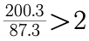），即只有2013年实现了翻番，则增长率最大的年份为2013年。2013年华东和华南地区的风力发电年末累计装机容量分别为1329万千瓦、288.4万千瓦，2012年分别为1090.9万千瓦、219.9万千瓦，则根据增长量=现期量-基期量及倍数公式，所求倍数为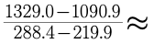，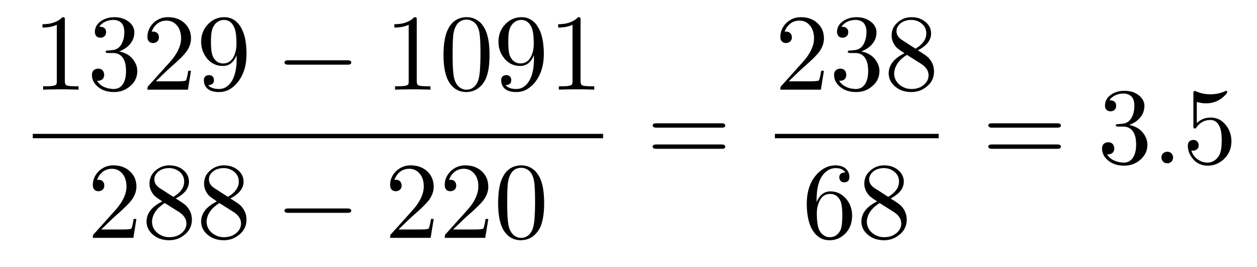。
因此本题选B。
【来源】 2021年北京公务员考试《行测》真题（乡镇）第119题,2021年北京公务员考试《行测》真题（区级）第124题,24国考真题模考试卷1（23北京）第124题

第125题
【知识点】 综合分析
【答案】 D
【解析】 本题为综合分析问题。
A选项，定位表格材料“2014年”所在列。根据增长量=现期量-基期量，简单计算可知2014年华北地区同比增量为3855.7-3345.9≈3856-3346=510万千瓦；西北地区同比增量为2898.9-1986.6≈2899-1987=912万千瓦，可见华北地区同比增量小于西北地区，即华北地区增量并非最大，错误；
B选项，定位表格材料“华北”所在行。根据公式可知，所求增长率为，即不到一成，错误；
C选项，定位表格材料“2015年”所在列。2015年华中和华南地区之和为558.8+427.3=986.1＜1000万千瓦，并未超过1000万千瓦，错误；
D选项，定位表格材料“华中”和“东北”所在行。根据公式可知，2018年华中地区同比增速为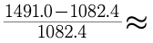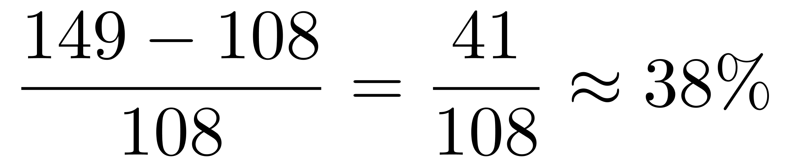，根据公式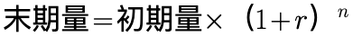可知，2020年华中地区将达到1491×（1+38%）²≈1500×1.96=2940万千瓦；同理，2018年东北地区同比增速为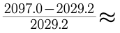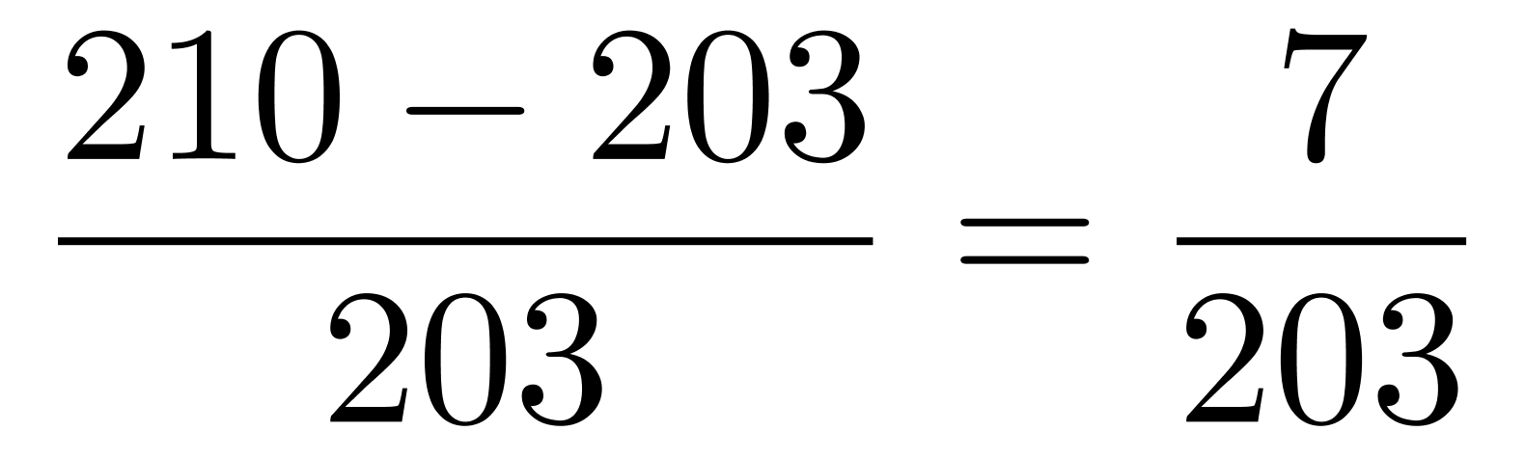≈3.4%，则2020年东北地区将达到
2097×（1+3.4%）²≈2100×1.06=2226万千瓦，可见华中地区高于东北地区，正确。
因此本题选D。
【来源】 2021年北京公务员考试《行测》真题（乡镇）第120题,2021年北京公务员考试《行测》真题（区级）第125题,24国考真题模考试卷1（23北京）第125题

第126题
【知识点】 两期比重差
【答案】 C
【解析】 本题为两期比重差计算问题。
定位文字材料可知，“2018年全球茶叶产量585.6万吨，同比增长的3%，中国茶叶产量261.6万吨，同比增长0.7万吨”。根据公式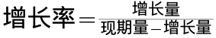可知，2018年中国茶叶产量的增长率为 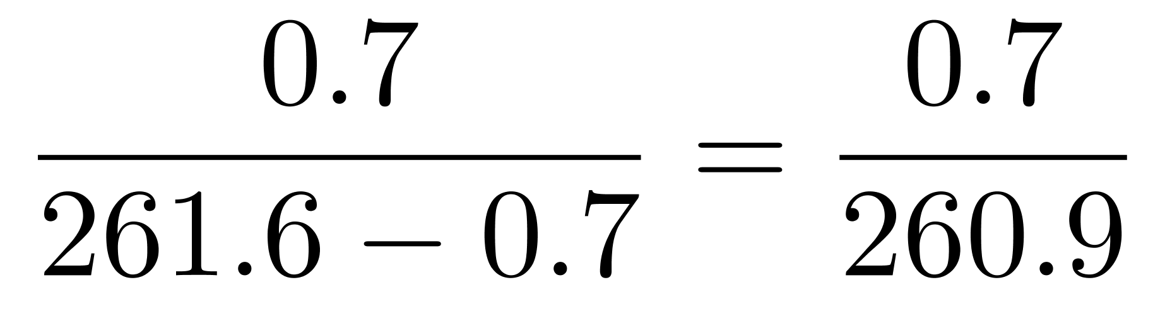≈0.3%。根据两期比重比较口诀，部分的增速＞整体的增速，则比重上升，反之，则下降。2018年中国茶叶产量增长率（0.3%）＜全球茶叶产量增长率（3%），比重下降，排除A、B选项。又根据两期比重差值＜丨0.3%－3%丨=2.7个百分点，排除D选项。
因此本题选C。
【来源】 2021年北京公务员考试《行测》真题（乡镇）第121题,2021年北京公务员考试《行测》真题（区级）第126题,24国考真题模考试卷1（23北京）第126题

第127题
【知识点】 两期比重大小比较
【答案】 B
【解析】 本题为两期比重大小比较问题。
定位文字和图形材料可知，2018年，中国茶叶产量261.6万吨，同比增长0.7万吨；中国茶叶国内销量同比增长5.1%；出口量同比增长2.8%”根据公式可知，2018年中国茶叶产量的增长率为 ≈0.3%。
根据两期比重比较口诀，部分的增速＞整体的增速，则比重上升，反之，则下降。2018年中国茶叶国内销量增长率（5.1%）＞中国茶叶产量增长率（0.3%），比重上升，即x上升；2018年中国茶叶出口量增长率（2.8%）＞中国茶叶产量增长率（0.3%），比重上升，即y上升。
因此本题选B。
【来源】 2021年北京公务员考试《行测》真题（乡镇）第122题,2021年北京公务员考试《行测》真题（区级）第127题,24国考真题模考试卷1（23北京）第127题

第128题
【知识点】 基础增长率
【答案】 A
【解析】 本题为基础增长率计算问题。
定位文字可知，2018年，中国茶叶出口总额为17.89亿美元。定位图形材料可知，2017年我国茶叶出口量为35.5万吨，均价为4.5千美元/吨=0.45万美元/吨，出口总额=出口量×均价，则2017年中国茶叶出口总额为35.5×0.45=15.975亿美元。根据公式可知，2018年中国茶叶出口总额同比增速约为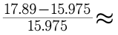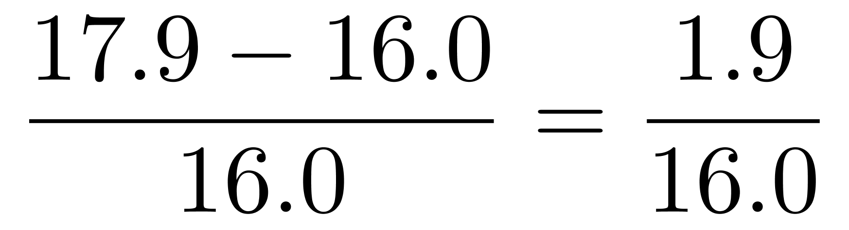 ，直除首两位商11，与A选项最接近。
因此本题选A。
【来源】 2021年北京公务员考试《行测》真题（乡镇）第123题,2021年北京公务员考试《行测》真题（区级）第128题,24国考真题模考试卷1（23北京）第128题

第129题
【知识点】 现期平均数
【答案】 D
【解析】 本题为现期平均数计算问题。
定位图形材料可知2013-2018年我国茶叶出口量分别为32.6、30.1、32.5、32.9、35.5、36.5万吨。
茶叶月均出口量= 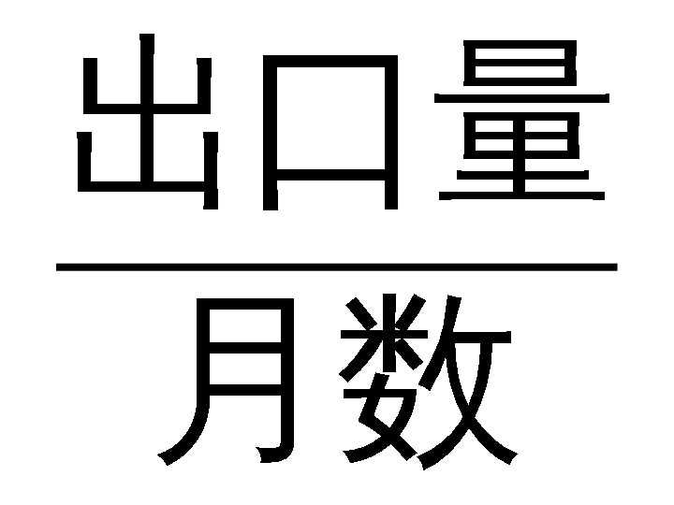，2016—2018年和2013—2015年数均为3年，即36个月，则2016—2018年我国茶叶月均出口量比2013—2015年我国茶叶月均出口量多 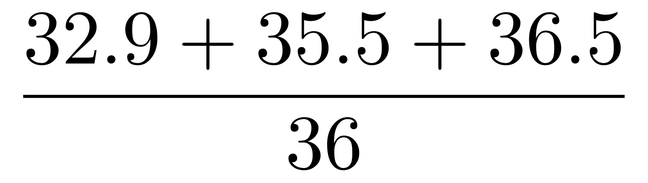－ 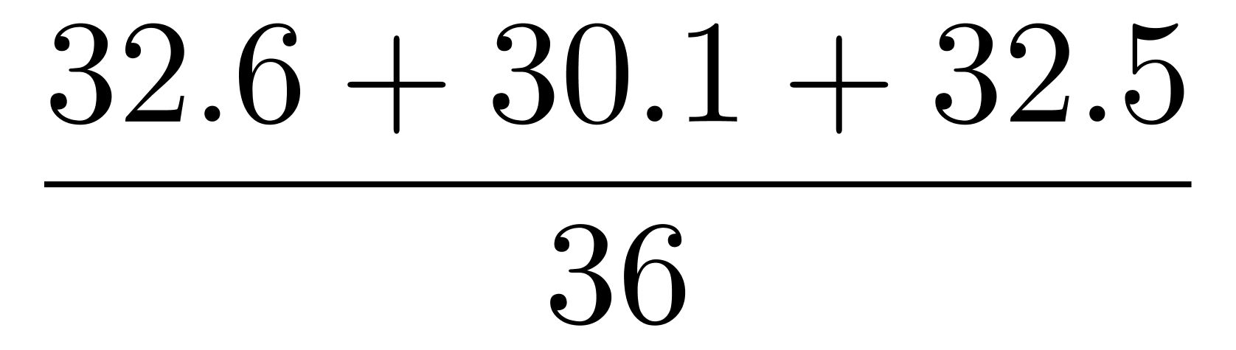= 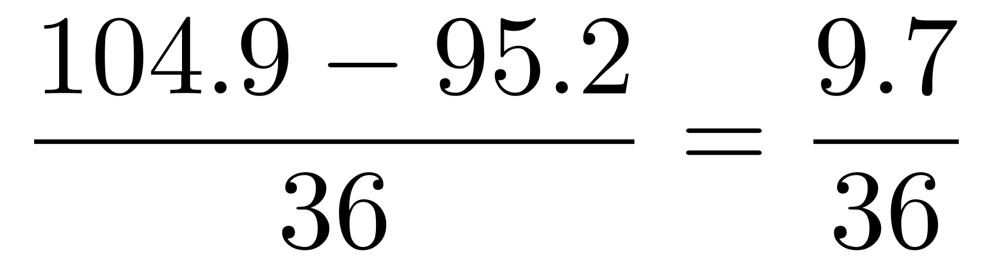＜0.5万吨/月，只有D选项满足。
因此本题选D。
【来源】 2021年北京公务员考试《行测》真题（乡镇）第124题,2021年北京公务员考试《行测》真题（区级）第129题,24国考真题模考试卷1（23北京）第129题

第130题
【知识点】 综合分析
【答案】 C
【解析】 本题为综合分析问题。
A选项，定位文字材料第一句可知，“2018年全球茶叶产量585.6万吨，同比增长约3%”。根据公式可知，2018年全球茶叶产量增长量为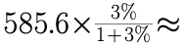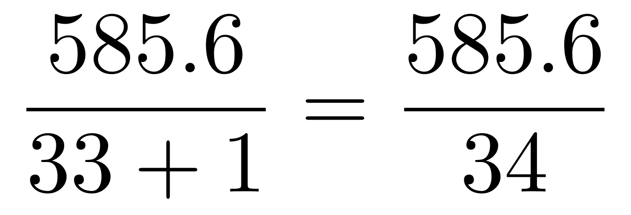＜20万吨（3%≈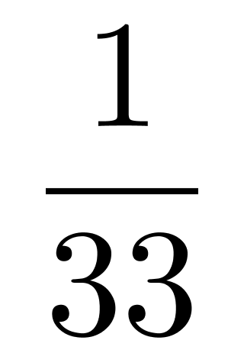），错误；
B选项，定位折线材料数据，根据增长量=现期量-基期量可知，2014—2018年中国茶叶出口均价增量分别为：4.2－3.8=0.4、4.3－4.2=0.1、4.5－4.3=0.2、4.5－4.5=0、4.9－4.5=0.4，可见只有2014年和2018年的增量0.4最大，且2014年的基期量最小（3.8），则2014年增增长率最大，其出口量（30.1万吨）＜2013年（32.6万吨），可见出口量为为负增长，错误；
C选项，定位图形材料数据可知，2017年我国茶叶出口量为35.5万吨，均价为4.5千美元/吨=0.45万美元/吨，2016年我国茶叶出口量为32.9万吨，均价为4.5千美元/吨=0.45万美元/吨，因为出口总额=出口量×均价，则2017年中国茶叶出口总额为35.5×0.45亿美元。2016年中国茶叶出口总额为32.9×0.45亿美元。根据公式可知，2017年中国茶叶出口总额同比增速约为，正确。
D选项，定位文字材料可知，2018年，中国茶叶国内销售量为191万吨，国内销售总额为2661亿元。191万吨=191000万公斤=382000万市斤=38.2亿市斤，，则2018年国内销售的茶叶平均价格为 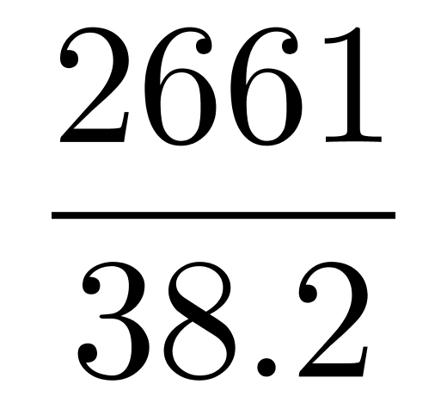＜100元/市斤＜120元/市斤，错误。
因此本题选C。
【来源】 2021年北京公务员考试《行测》真题（乡镇）第125题,2021年北京公务员考试《行测》真题（区级）第130题,24国考真题模考试卷1（23北京）第130题

第131题
【知识点】 年均增长量
【答案】 C
【解析】 本题为年均增长量计算问题。
定位文字材料第一段可知，2016年城镇单位女性就业人员6518万人，比2010年增加1656万人。
根据公式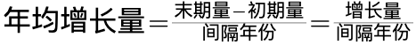可知，2010—2016年，间隔年份为2016-2010=6，则全国城镇单位女性就业人员年均增加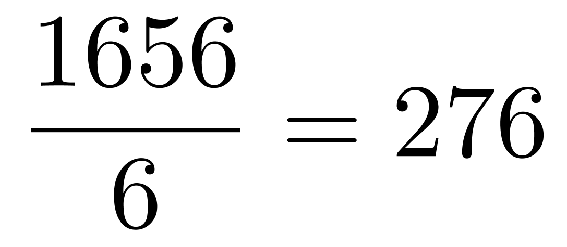万人。
因此本题选C。
【来源】 2021年北京公务员考试《行测》真题（乡镇）第126题,2021年北京公务员考试《行测》真题（区级）第131题,24国考真题模考试卷1（23北京）第131题

第132题
【知识点】 现期比重
【答案】 B
【解析】 本题为现期比重计算问题。
第二步，定位文字材料第二段可知，2016年公有制企事业单位中女性专业技术人员1480万人，所占比重达47.8%；其中女性高级专业技术人员161万人，所占比重38.3%。根据公式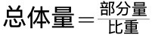可知，公有制企事业单位中高级专业技术人员为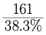，专业技术人员为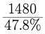，则根据公式可知，2016年公有制企事业单位中，高级专业技术人员占专业技术人员的比重为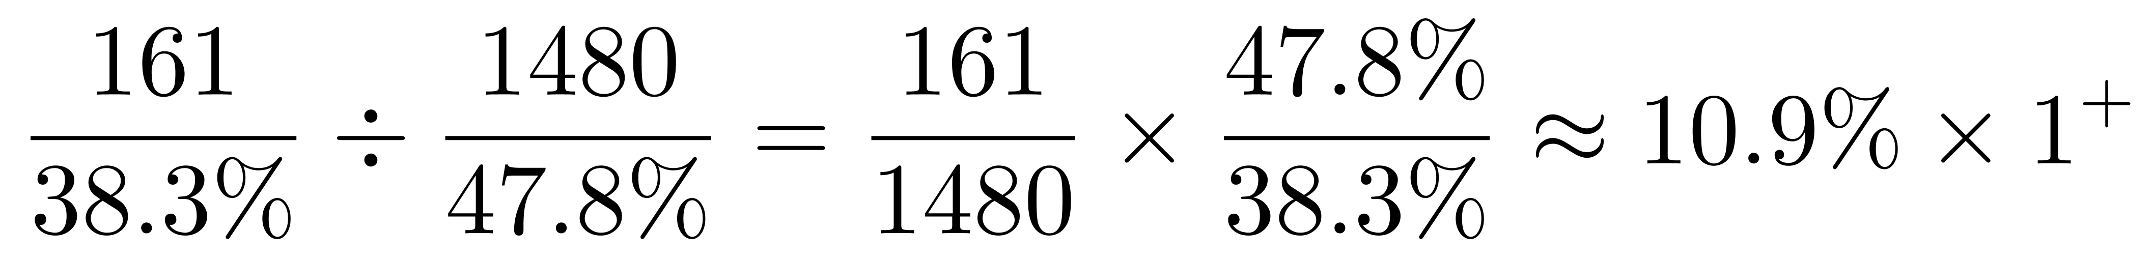，略大于10.9%，B选项符合。
因此本题选B。
【来源】 2021年北京公务员考试《行测》真题（乡镇）第127题,2021年北京公务员考试《行测》真题（区级）第132题,24国考真题模考试卷1（23北京）第132题

第133题
【知识点】 混合增长率计算
【答案】 A
【解析】 本题为混合增长率计算问题。
定位文字材料第三段可知，2016年，参加城镇职工基本医疗保险的女性1.4亿人，比2011年增长21.5%；参加城镇居民基本医疗保险的女性1.9亿人，比2011年增长了1.5倍。求二者的增长率即为求整体增长率。
根据混合增长率口诀，整体增速介于各部分增长率之间，且偏向于基期量较大一方所对应的增长率，可知2016年参加城镇职工和城镇居民基本医疗保险的女性增速介于21.5%和150%之间，排除C、D选项；根据公式可知，参加城镇职工女性的基期量为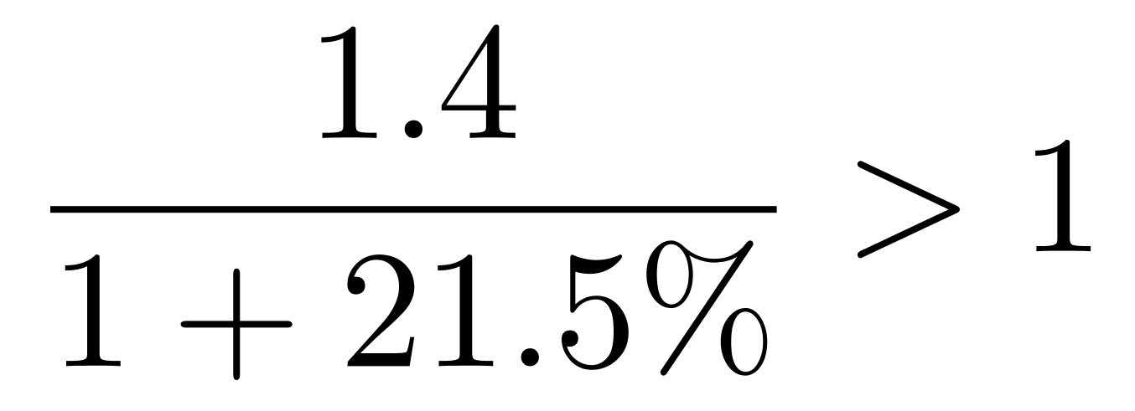（亿人），参加城镇居民基本医疗保险女性的基期量为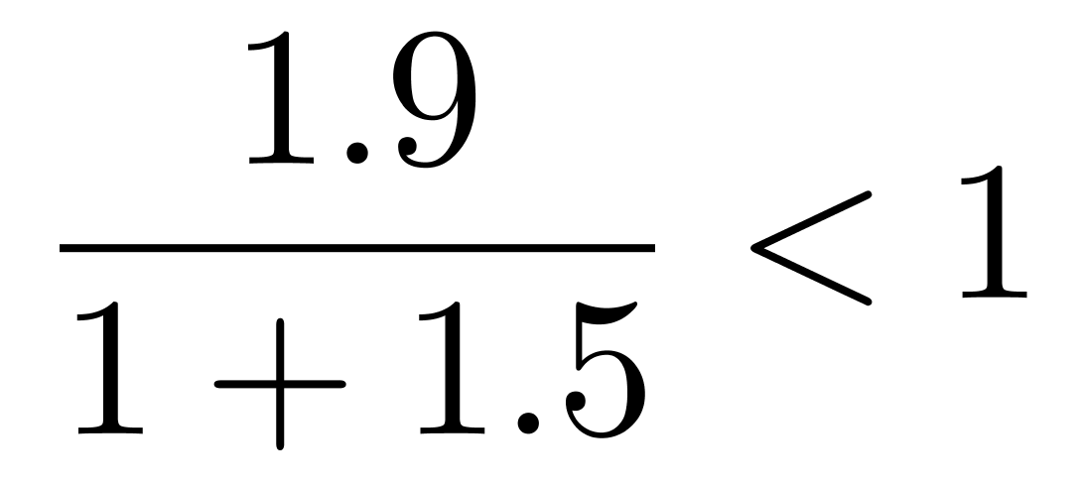（亿人），则整体增速偏向于参加城镇职工女性的增速21.5%，即21.5%＜整体增速＜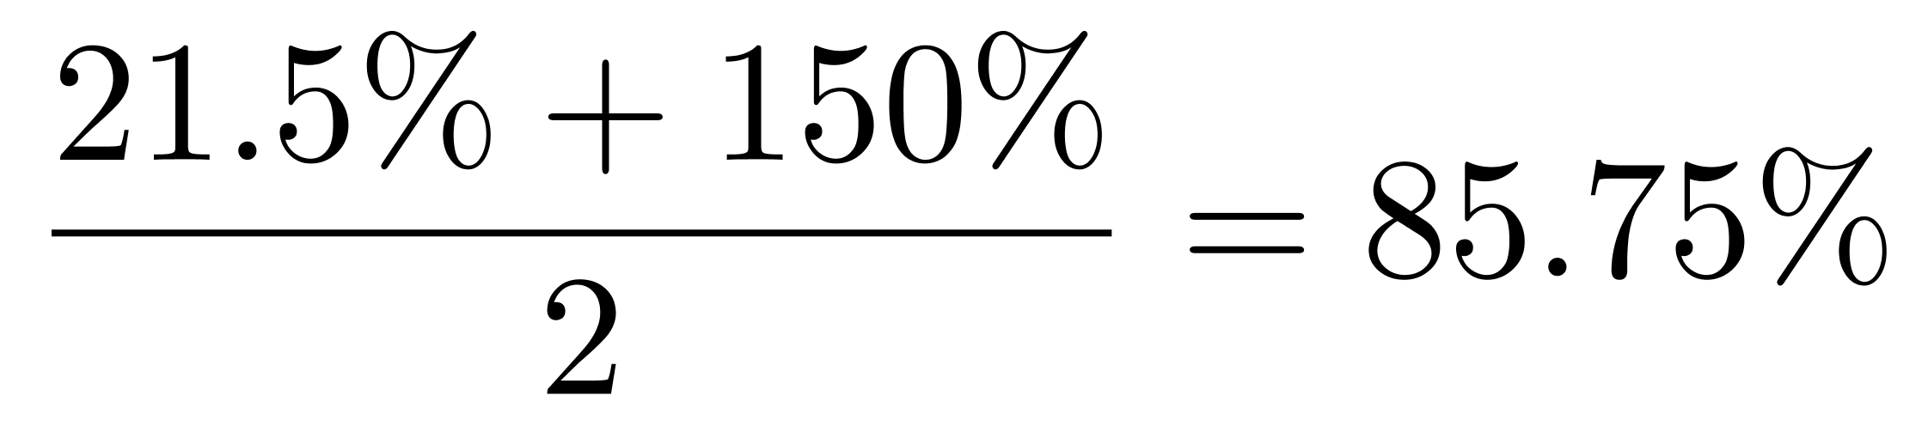，A选项符合。
因此本题选A。
【来源】 2021年北京公务员考试《行测》真题（乡镇）第128题,2021年北京公务员考试《行测》真题（区级）第133题,24国考真题模考试卷1（23北京）第133题

第134题
【知识点】 现期量计算
【答案】 C
【解析】 本题为现期量计算问题。
定位文字材料最后一段可知，2016年全国参加失业保险的人数超过1.8亿人，其中女性7551万人，分别比2010年增加4713万人和2402万人。
“2011—2016年间同比增量的平均值=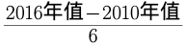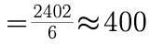万人。根据现期量=基期量+增长量×n，代入选项：B项，2026年，n=10，代入可得7551+400×10=11551（万人）=1.1551亿人＜1.2亿人；C项，2028年，n=12，代入可得7551+400×12=11551+800=12351（万人）=1.2351亿人＞1.2亿人，符合。
因此本题选C。
【来源】 2021年北京公务员考试《行测》真题（乡镇）第129题,2021年北京公务员考试《行测》真题（区级）第134题,24国考真题模考试卷1（23北京）第134题

第135题
【知识点】 综合分析
【答案】 D
【解析】 本题为综合分析问题。
A选项，定位文字材料最后一段可知，2016年参加工伤保险人数2.2亿人，其中女性8129万人，分别比2010年增长约35%和43%，根据两期比重比较口诀：部分增速a＞整体增速u，比重上升，反之则比重下降，a（43%）＞u（35%），比重上升，错误；
B选项，定位文字材料倒数第二段可知，2016年全国参加城镇职工基本养老保险人数3.8亿人，其中女性1.8亿人，占比比2010年提高3个百分点。根据可知，2016年占比为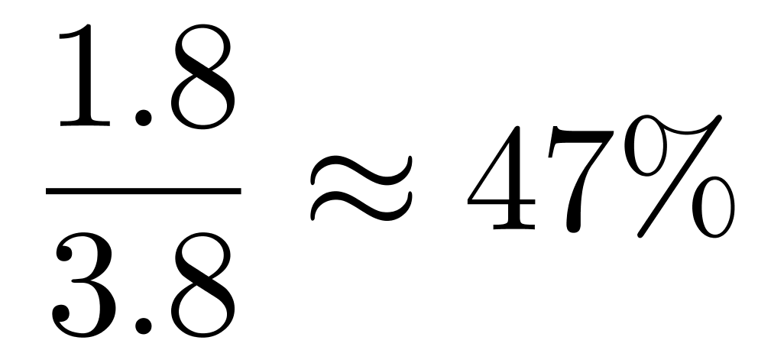，则2010年占比为47%－3%=44%＞40%，错误；
C选项，定位文字材料第三段可知，2016年企业董事会中女职工董事占职工董事的比重为39.9%，企业监事会中女职工监事的比重为40.1%，比2010年分别提高7.2和4.9个百分点。则2010年女职工董事占职工董事的比重为39.9%－7.2%=32.7%，2010年女职工监事占职工监事的比重为40.1%－4.9%=35.2%，前者低于后者，错误；
D选项，定位文字材料第二段可知，2016年公有制企业事业单位中，女性高级专业技术人员161万人，比2010年增加59.3万人，所占比重38.3%，提高3个百分点。根据基期量=现期量－增长量可得，2010年女性高级专业技术人员为161－59.3≈102万人。根据可知，2010年高级专业技术人员为万人。则2010年男性高级专业技术人员为289－102=187万人＜210万人，正确。
因此本题选D。
【来源】 2021年北京公务员考试《行测》真题（乡镇）第130题,2021年北京公务员考试《行测》真题（区级）第135题,24国考真题模考试卷1（23北京）第135题

